DIRECTORIO
H. Ayuntamiento Constitucional de Oaxaca de Juárez

C. Francisco Martínez Neri
Presidente Municipal Constitucional de Oaxaca de Juárez

C. Nancy Belem Mota Figueroa
Síndica Primera Municipal

C. Jorge Castro Campos
Síndico Segundo Municipal

C. Judith Carreño Hernández
Regidora de Hacienda Municipal y de Transparencia y de Gobierno Abierto

C. René Ricárdez Limón
Regidor de Bienestar y de Normatividad y Nomenclatura Municipal.

C. Adriana Morales Sánchez
Regidora de Gobierno y Espectáculos y de Turismo.

C. Pavel Renato López Gómez
Regidor de Obras Públicas y Desarrollo Urbano y de Centro Histórico

C. Deyanira Altamirano Gómez
Regidora de Igualdad de Género y de la Ciudad Educadora

C. Ismael Cruz Gaytán
Regidor de Servicios Municipales y de Mercados y Comercio en Vía Pública

C. Claudia Tapia Nolasco
Regidora de Seguridad Ciudadana y Movilidad y de Agencias y Colonias.

C. Irasema Aquino González
Regidora de Desarrollo Económico y Mejora Regulatoria

C. Jesús Joaquín Galguera Gómez
Regiduría de Medio Ambiente y Cambio Climático

C. Mirna López Torres
Regidora de Derechos Humanos y Asuntos Indígenas

C. Pablo Alberto Ramírez Puga Domínguez
Regidor de Salud, Sanidad y Asistencia Social

C. Jocabed Betanzos Velázquez
Regidora de Juventud y Deporte y de Atención a Grupos en Situación de Vulnerabilidad

C. Juan Rafael Rosas Herrera
Regidor de Protección Civil y de Zona Metropolitana

Dictamen CMAyCC/DICT/002/2022, por medio del cual se aprueba el Programa "Plan de Acción para el Saneamiento Integral de los Ríos Atoyac y Salado".__________________________________________________________ | 1
Dictamen CCNM/010/2023, por medio del cual se resuelve que es improcedente el cambio de nombre de la Avenida Heroico Colegio Militar, ubicada en la Colonia Reforma de esta ciudad, por el de "Bicentenario del Heroico Colegio Militar".______________________________ | 47
Dictamen CDEyMR/096/2023, por medio del cual es procedente autorizar la licencia a favor de la C. Maria(sic) Soledad Perez(sic) Ramirez(sic) para un establecimiento comercial con giro de tienda de chocolate, mole y artesanías con venta de mezcal y cerveza artesanal en botella cerrada denominado "CHOCOLATERIA(sic) BRENAMIEL"._ | 48
Dictamen CDEyMR/097/2023, por medio del cual es procedente autorizar la licencia a favor de la C. Maria(sic) Soledad Perez(sic) Ramirez(sic) para un establecimiento comercial con giro de tienda de chocolate, mole y artesanías con venta de mezcal y cerveza artesanal en botella cerrada denominado "CHOCOLATERIA(sic) STA(sic) ROSA".___________________________________________________________ | 53
Dictamen CDEyMR/098/2023, mediante el cual es procedente autorizar la licencia a favor de la C. Daniela Eugenia Avila(sic) Espinosa para un establecimiento comercial con giro de restaurante con venta de cerveza, vinos y licores solo con alimentos denominado "PALOMA"._________________________________________________________________ | 57
Dictamen CDEyMR/099/2023, mediante el cual es procedente autorizar la licencia a favor de la C. Auroralicia Mendez(sic) Sernas para un establecimiento comercial con giro de tienda de chocolate, mole y artesanías con venta de mezcal en botella cerrada denominado "OAXACA DE MIS AMORES"._______________________________ | 61
Dictamen CDEyMR/100/2023, mediante el cual procedente autorizar la licencia a favor del C. Ciro Reyes Reyes para un establecimiento comercial con giro de miscelánea con venta de cerveza en botella cerrada denominado "MISCELÁNEA SAN JOSÉ".___ | 65
Dictamen CDEyMR/110/2023, mediante el cual es procedente autorizar la licencia a favor del C. Ivan(sic) Omar Maldonado Ruiz para un establecimiento comercial con giro de restaurante con venta de cerveza, solo con alimentos denominado "TACOS ROY".____________ | 69
Dictamen CDEyMR/112/2023, mediante el cual es procedente autorizar el permiso a favor del C. David Nicolas(sic) Vasquez(sic) Clavel para la venta de bebidas alcohólicas en envase abierto en espectáculo para el evento denominado: "CONCIERTO FUERZA REGIDA".___________________________________________________________________ | 73
Dictamen CDEyMR/114/2023, mediante el cual es procedente autorizar la licencia a favor del C. Gerardo Audiffred Soria para un establecimiento comercial con giro de restaurante con venta de cerveza, vinos y licores solo con alimentos denominado "LA OTRA POPULAR". ________________________________________________________________ | 76
Dictamen CDEyMR/115/2023, mediante el cual es procedente autorizar el permiso a favor del C. Francisco Javier Morales Muñoz para la venta de bebidas alcohólicas en envase abierto en espectáculo para el evento denominado: "CONCIERTO DE SIN BANDERA". ________________________________________________________________ | 80

FRANCISCO MARTÍNEZ NERI, Presidente Municipal Constitucional del Municipio de Oaxaca de Juárez, del Estado Libre y Soberano de Oaxaca, a sus habitantes hace saber:

Que el Honorable Ayuntamiento del Municipio de Oaxaca de Juárez, Oaxaca, en uso de sus atribuciones y facultades y con fundamento en lo dispuesto por los artículos 115 fracción II de la Constitución Política de los Estados Unidos Mexicanos; 113 fracción I de la Constitución Política del Estado Libre y Soberano de Oaxaca; 68 fracción V, 136, 137 y 138 de la Ley Orgánica Municipal; 54 fracción IV y 242 del Bando de Policía y Gobierno del Municipio de Oaxaca de Juárez; y 3, 4 y 5 del Reglamento de la Gaceta del Municipio de Oaxaca de Juárez; en sesión ordinaria de Cabildo de fecha cuatro de abril de dos mil veintitrés, tuvo a bien aprobar y expedir el siguiente:

DICTAMEN CMAyCC/DICT/002/2022

C O N S I D E R A N D O

PRIMERO: Que el artículo 4 de la Constitución Política de los Estados Unidos Mexicanos establece el derecho de toda persona a un medio ambiente sano para su desarrollo y bienestar. El Estado garantizará el respeto a este derecho. El daño y deterioro ambiental generará responsabilidad para quien lo provoque en los términos de lo dispuesto por la ley.

SEGUNDO: En su artículo 27, la propia Constitución Política de los Estados Unidos Mexicanos prevé que la Nación tiene en todo tiempo el derecho a regular en beneficio social, el aprovechamiento de los elementos naturales susceptibles de apropiación, con objeto de hacer una distribución equitativa de la riqueza pública, cuidar de su conservación, lograr el desarrollo equilibrado del país y el mejoramiento de las condiciones de vida de la población rural y urbana, señalando este precepto constitucional que se dictarán las medidas necesarias para establecer adecuadas provisiones, usos, reservas y destinos de tierras, aguas y bosques, a efecto de ejecutar obras públicas y de planear y regular la fundación, conservación, mejoramiento y crecimiento de los centros de población, para preservar y restaurar el equilibrio ecológico, entre otrosaspectos(sic).

TERCERO: En tanto que el artículo 73, fracción XXIX-G de la Constitución Política de los Estados Unidos Mexicanos, establece la concurrencia de competencia del Gobierno Federal, de los gobiernos de las Entidades Federativas, de los Municipios y, en su caso, de las demarcaciones territoriales de la Ciudad de México, en materia de protección al ambiente y de preservación y restauración del equilibrio ecológico.

CUARTO: Ley General del Equilibrio Ecológico y la Protección al Ambiente, cuyo objeto es propiciarel(sic) desarrollo sustentable y establecer las bases para la concurrencia de los tres órdenes de gobierno para preservar y restaurar el equilibrio ecológico, así como proteger el medio ambiente en el territorio del país. De este modo, la materia de protección al ambiente fue absorbida por parte de la federación y al mismo tiempo se delegó al legislador ordinario, al cual se mandató para qué estableciera, a travésde(sic) la ley general, la concurrencia de la facultad indicada entre los tres niveles de gobierno, pero manteniendo una homogeneidad en cuanto a los objetivos establecidos directamente en el artículo 27constitucional.

- Por otro lado, la Ley General del Equilibrio Ecológico y la Protección al Ambiente, en su artículo 4º establece la distribución de competencias que tendrá la federación, los estados, los municipios y las demarcaciones territoriales de la Ciudad de México, en materia de preservación y restauración del equilibrio ecológico y la protección al ambiente.

QUINTO: La ley(sic) de Aguas Nacionales se fundamenta del siguiente articulado para regular el tema de su materia:

  - Artículo 1 (sic) menciona(sic) que la ley es reglamentaria del Artículo 27 de la Constitución Política de los Estados Unidos Mexicanos en materia de aguas nacionales; es de observancia general en todo el territorio nacional, sus disposiciones son de orden público e interés social y tiene por objeto regular la explotación, uso o aprovechamiento de dichas aguas, su distribución y control, así como la preservación de su cantidad y calidad para lograr su desarrollo integral sustentable.

  - Artículo 2. Las disposiciones de esta Ley(sic) son aplicables a todas las aguas nacionales, sean superficiales o del subsuelo. Estas disposiciones también son aplicables a los bienes nacionalesque(sic) la presente Ley(sic) señala.

  - Artículo 7. Se declara de utilidad pública: l. La gestión integrada de los recursos hídricos, superficiales y del subsuelo, a partir de las cuencas hidrológicas en el territorio nacional, comoprioridad(sic) y asunto de seguridad nacional.

  - II. La protección, mejoramiento, conservación y restauración de cuencas hidrológicas, acuíferos, cauces, vasos y demás depósitos de agua de propiedad nacional, zonas de captación de fuentes de abastecimiento, zonas federales, así como la infiltración natural o artificial de aguas para reabastecer mantos acuíferos acorde con las "Normas Oficiales Mexicanas" y la derivación de las aguas de una cuenca o región hidrológica hacia otras.

  - IV. El restablecimiento del equilibrio hidrológico de las aguas nacionales, superficiales o del subsuelo, incluidas las limitaciones de extracción en zonas reglamentadas, las vedas, las reservas y el cambio en el uso del agua para destinarlo al uso doméstico y al público urbano; la recarga artificial de acuíferos, así como la disposición de agua al suelo y subsuelo, acorde con la normatividad vigente.

  - V. El restablecimiento del equilibrio de los ecosistemas vitales vinculados con el agua.

SEXTO: El artículo 79 del Bando de Policía y Gobierno del Municipio de Oaxaca de Juárez, establece que corresponde a la Comisión de Medio Ambiente y Cambio Climático proponer con un enfoque de sustentabilidad y sostenibilidad mecanismos, instrumentos y acuerdos necesarios(sic) para la conservación y restauración del medio ambiente y los recursos del municipio, así como aquellas que reduzca su vulnerabilidad ante los afectos(sic) del cambio climático

D I C T A M E N

PRIMERO.- El Honorable Ayuntamiento del Municipio de Oaxaca de Juárez, aprueba el Programa "Plan de Acción para el Saneamiento Integral de los Ríos Atoyac y Salado", mismo que se adjunta y que consta de 45 folios, con la finalidad de poder realizar acciones de saneamiento y rehabilitación en aproximadamente 90 kilómetros de longitud que corresponden al Municipio de Oaxaca de Juárez.

SEGUNDO.- Se instruye a la Secretaría de Medio Ambiente y Cambio Climático, que una vez que se apruebe el "Plan de Acción para el Saneamiento Integral de los Ríos Atoyac y Salado", ejecute dicho programa.

T R A N S I T O R I O S

PRIMERO. - El presente acuerdo entrará en vigor al día siguiente al de su aprobación en la Gaceta Municipal. Es obligatorio para las dependencias y demás áreas administrativas que, por la naturaleza de sus atribuciones, desempeñen funciones relacionadas con esta disposición.

SEGUNDO. - La Secretaría de Medio Ambiente y Cambio Climático, dará a conocer el,(sic) "Plan de Acción para el Saneamiento Integral de los Ríos Atoyac y Salado" en un plazo máximo de 10 días hábiles, contados a partir del día siguiente de la aprobación del presente Dictamen, a las demás áreas involucradas y que participarán directamente.

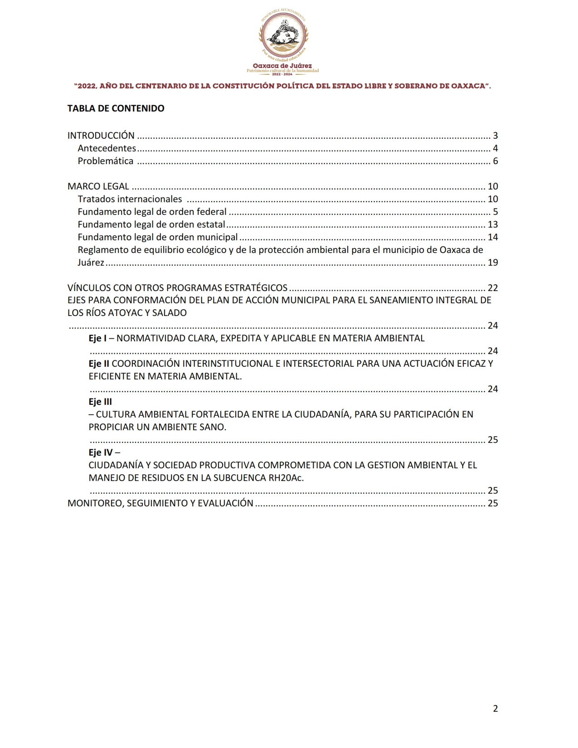
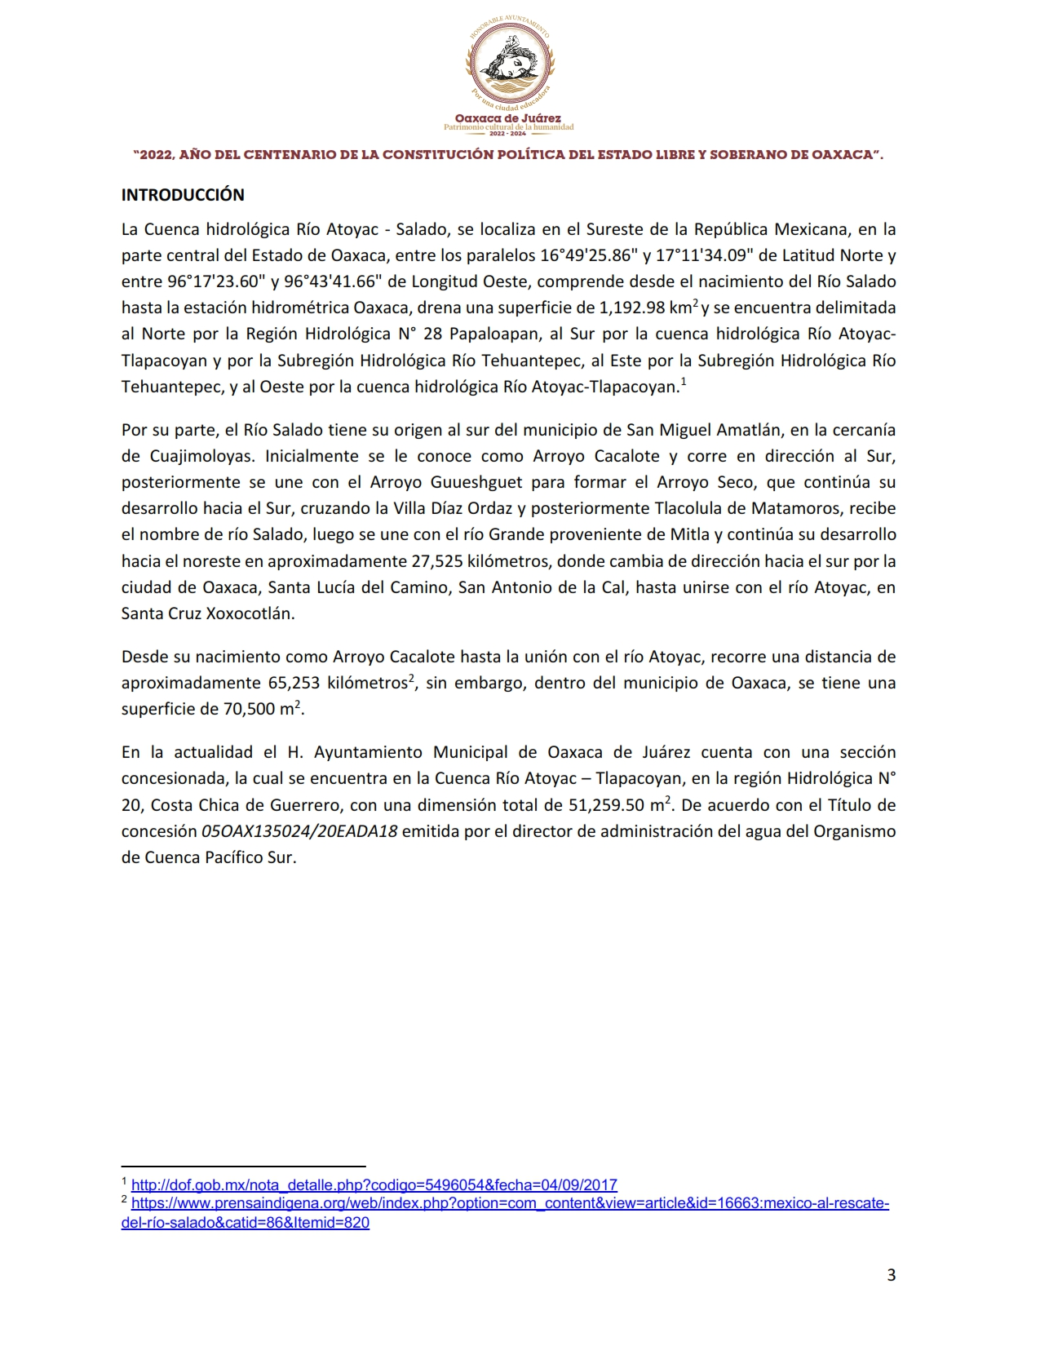
¹ http://dof.gob.mx/nota_detalle.php?codigo=5496054&fecha=04/09/2017
² https://www.prensaindigena.org/web/index.php?option=com_content&view=article&id=16663:mexico-al-rescatedel-río-salado&catid=86&Itemid=820

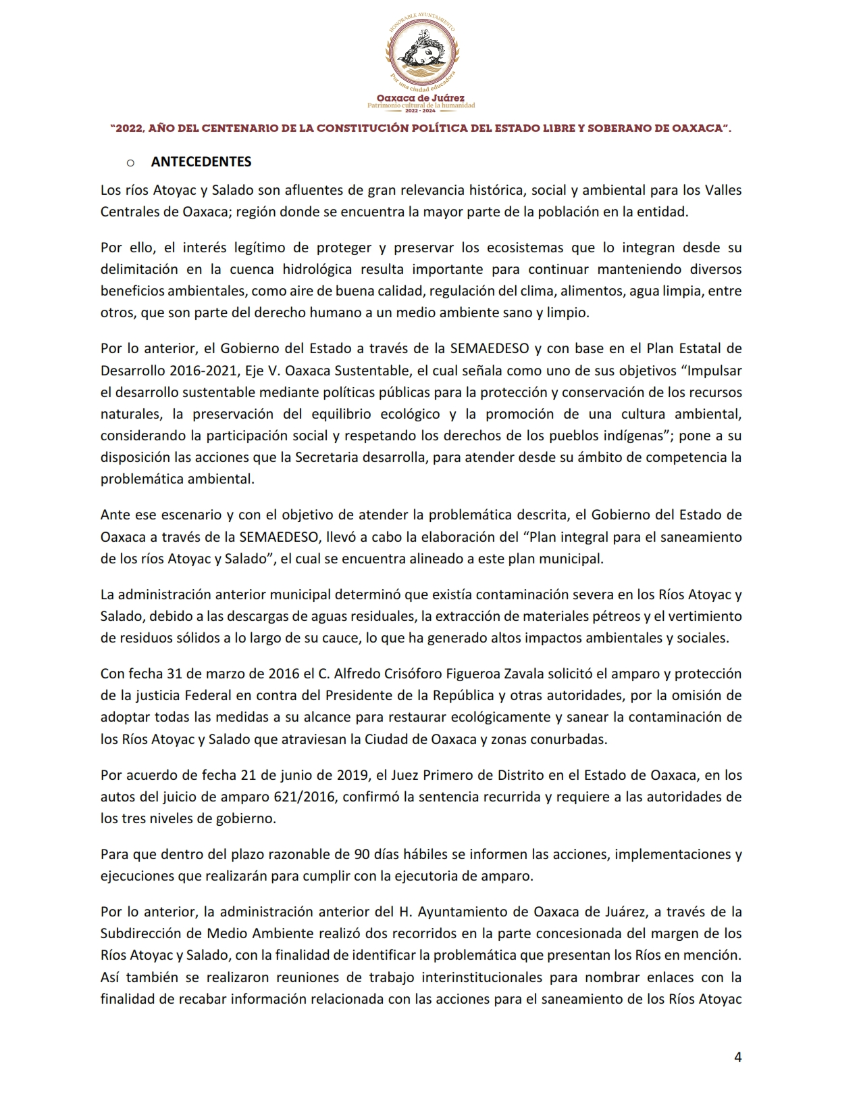

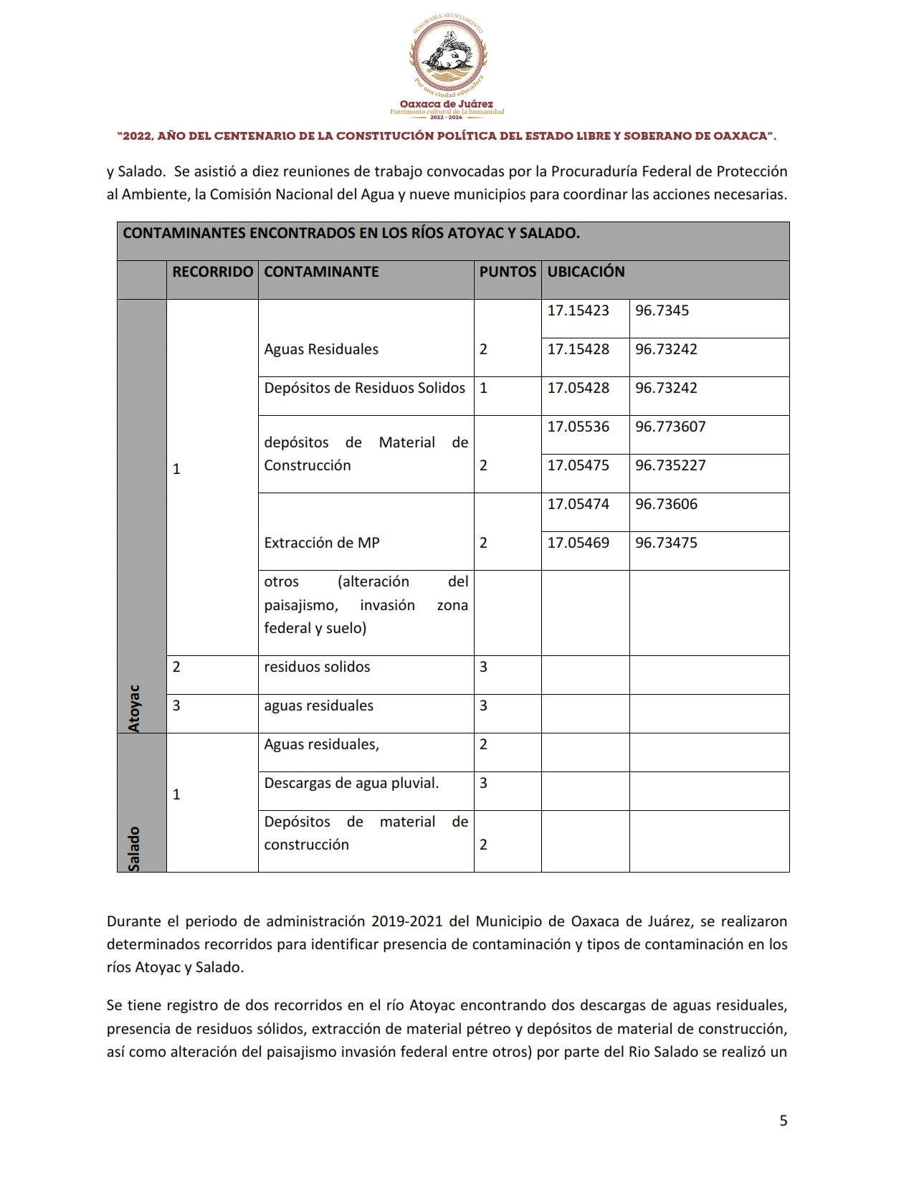

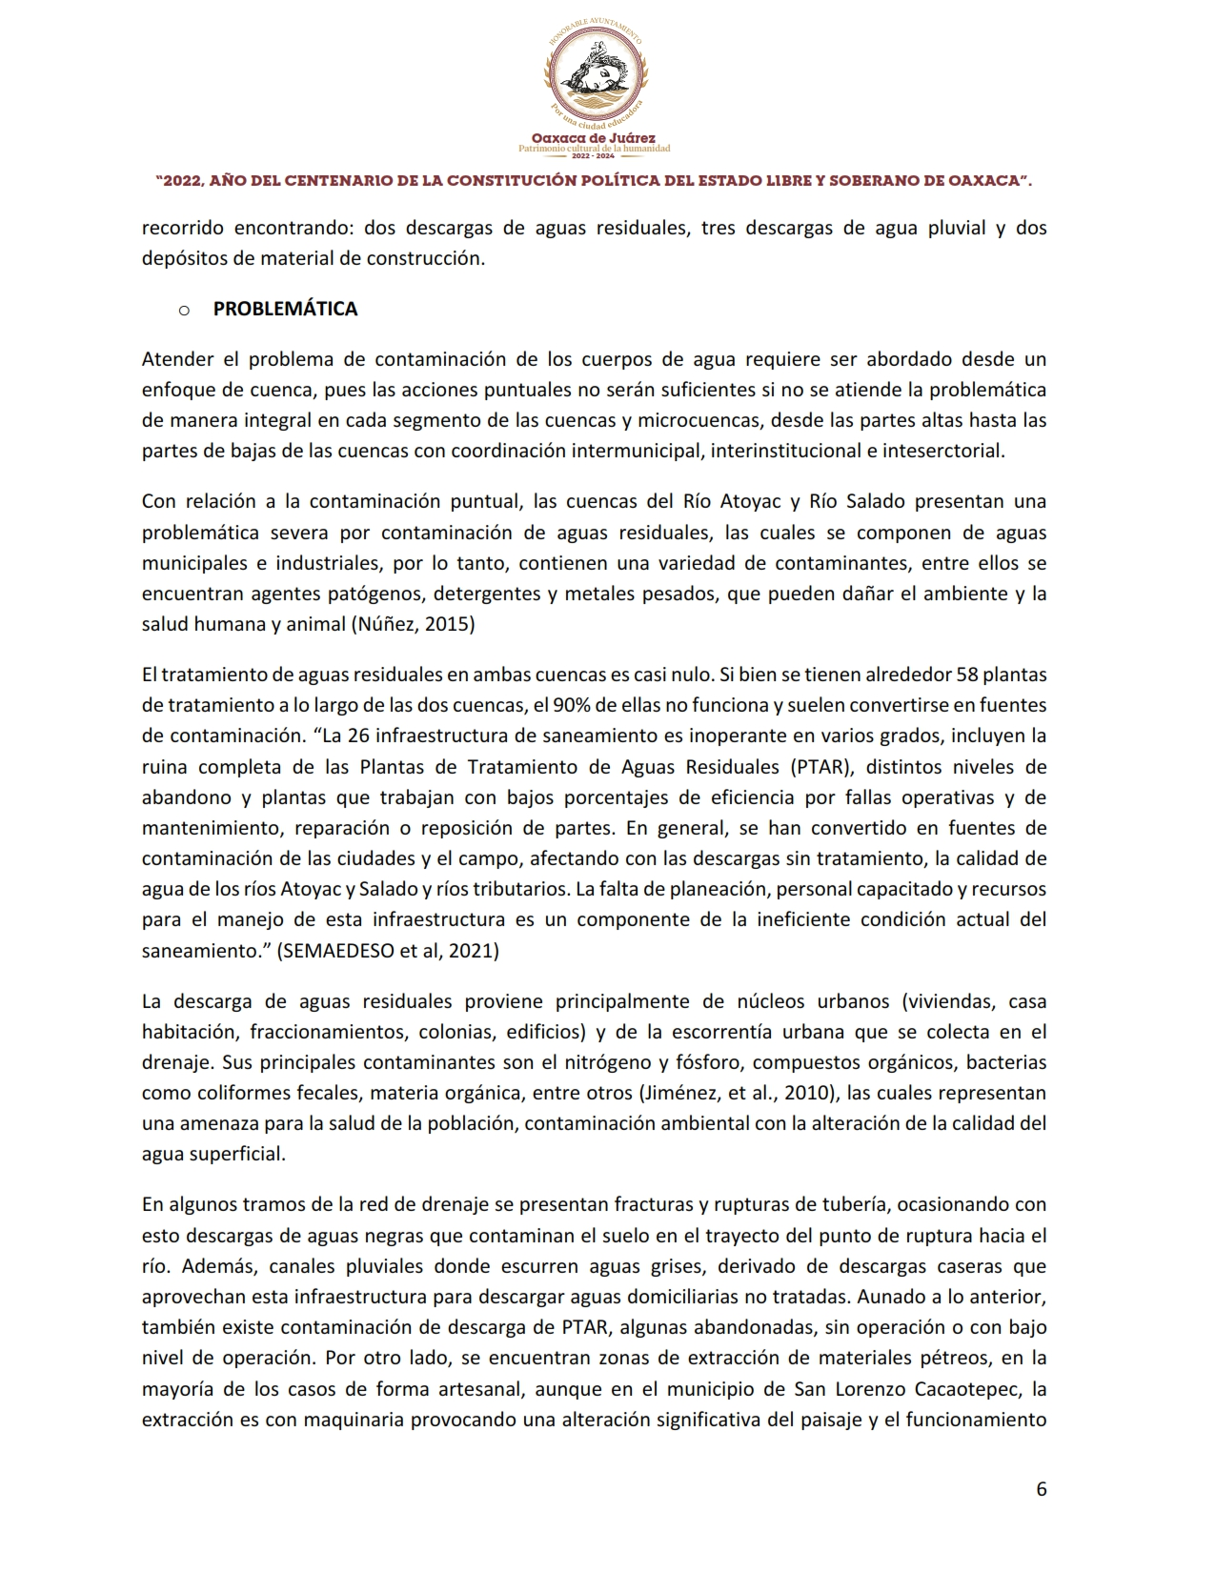

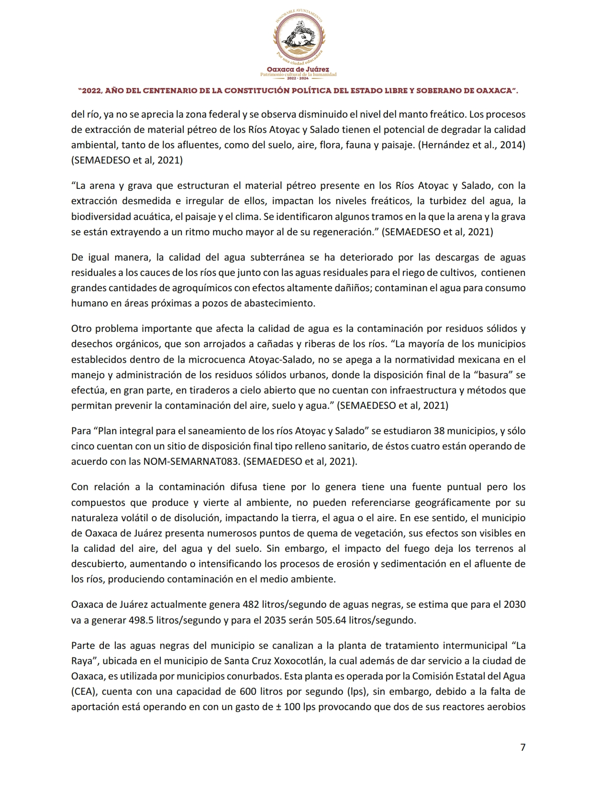

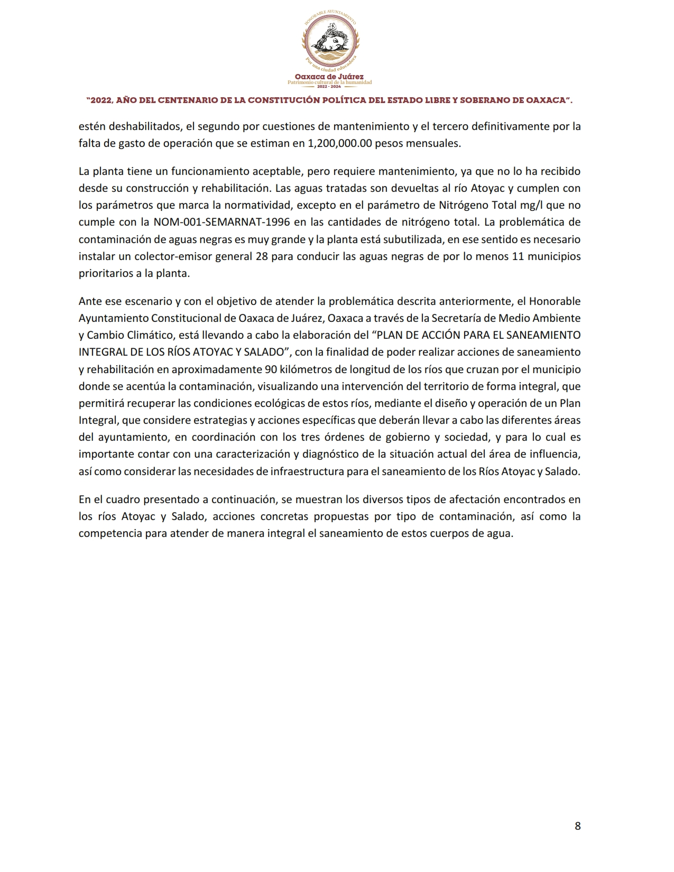

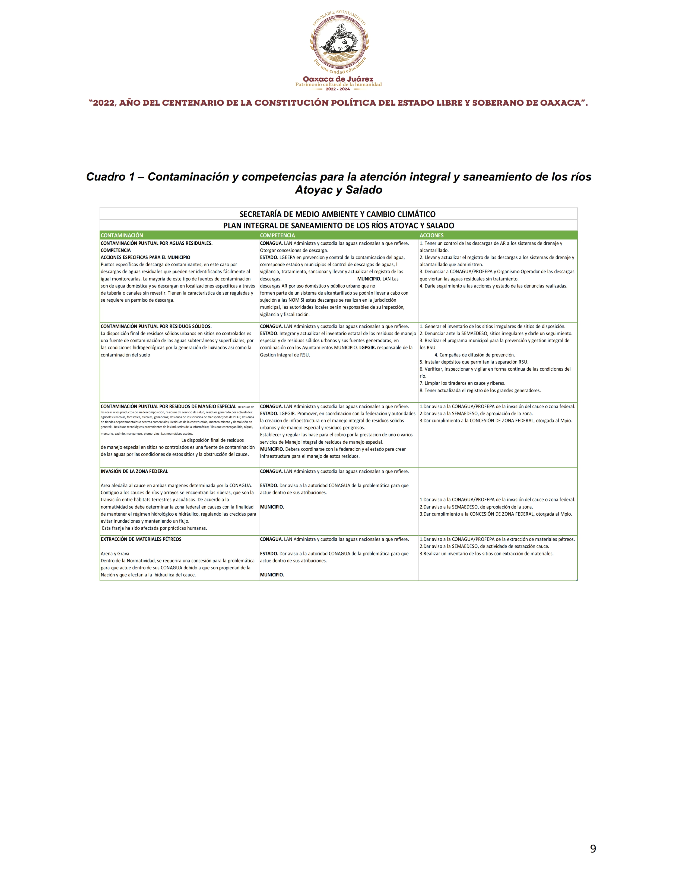

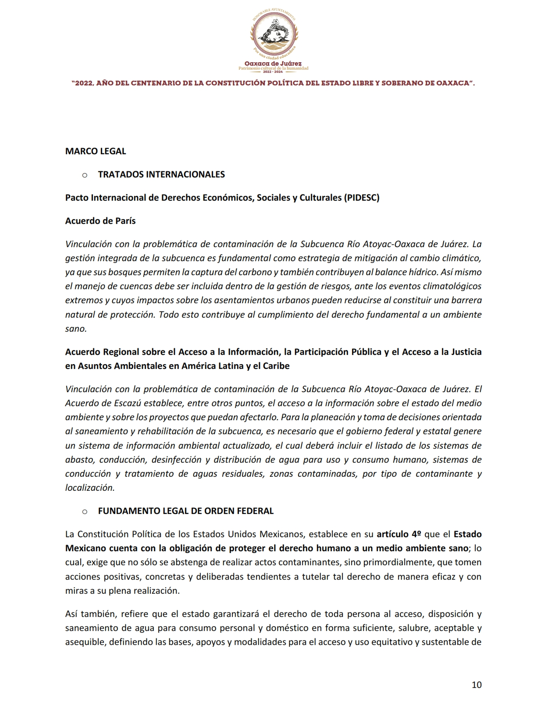

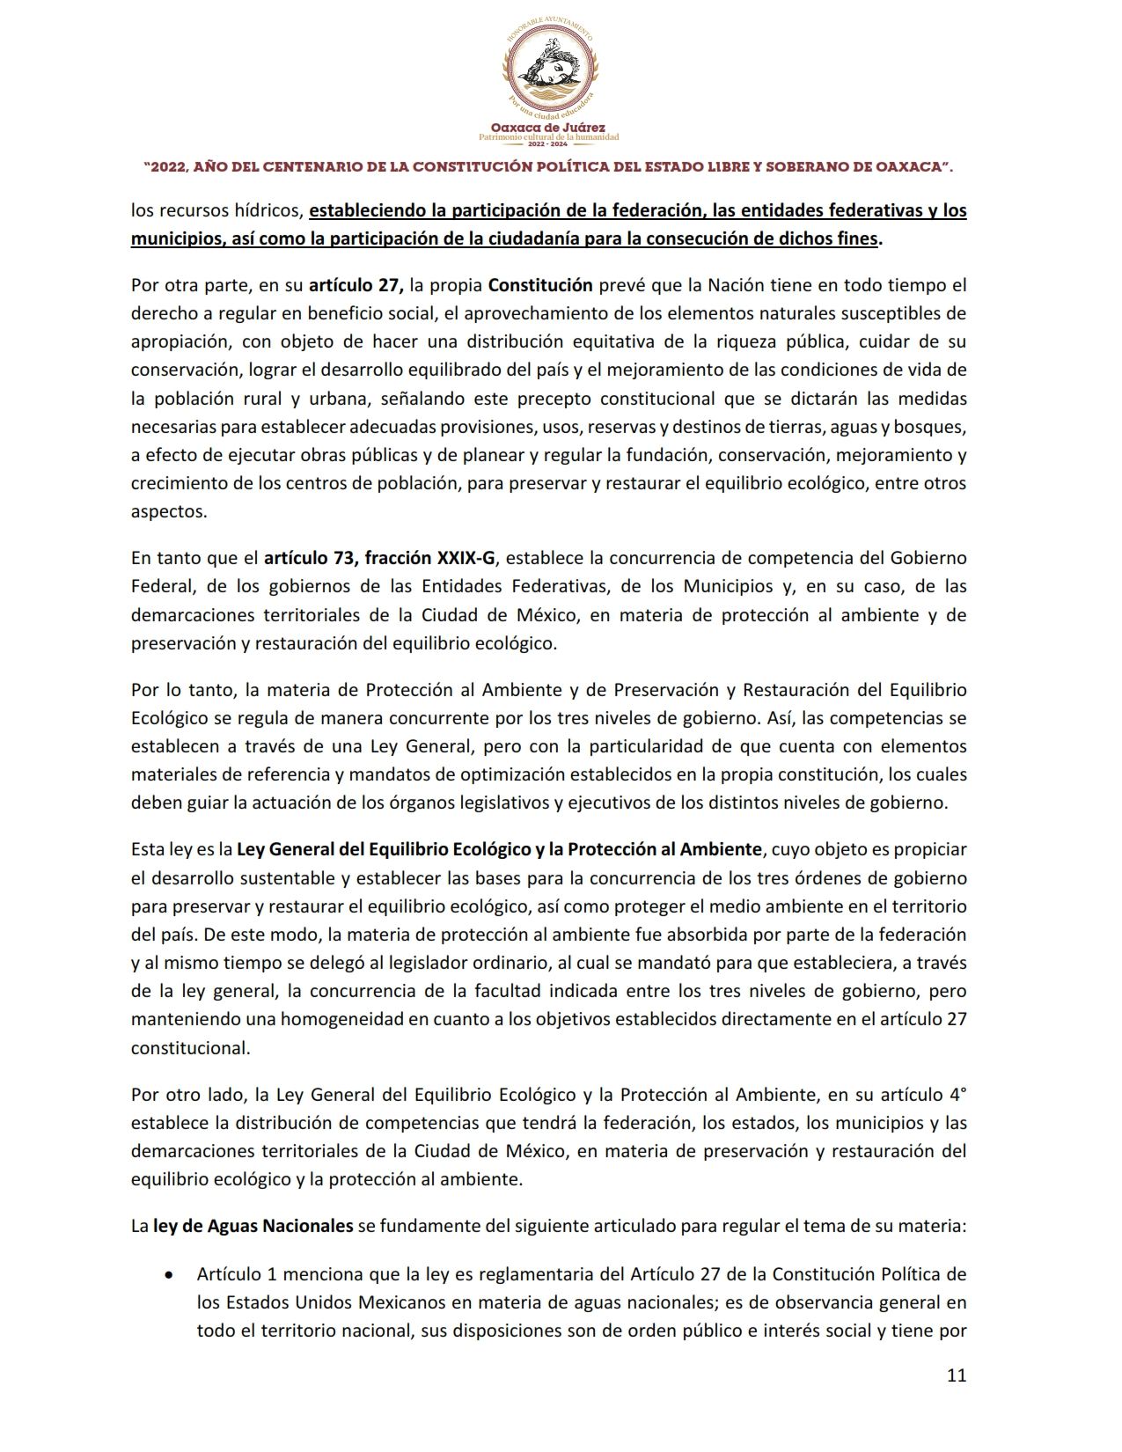

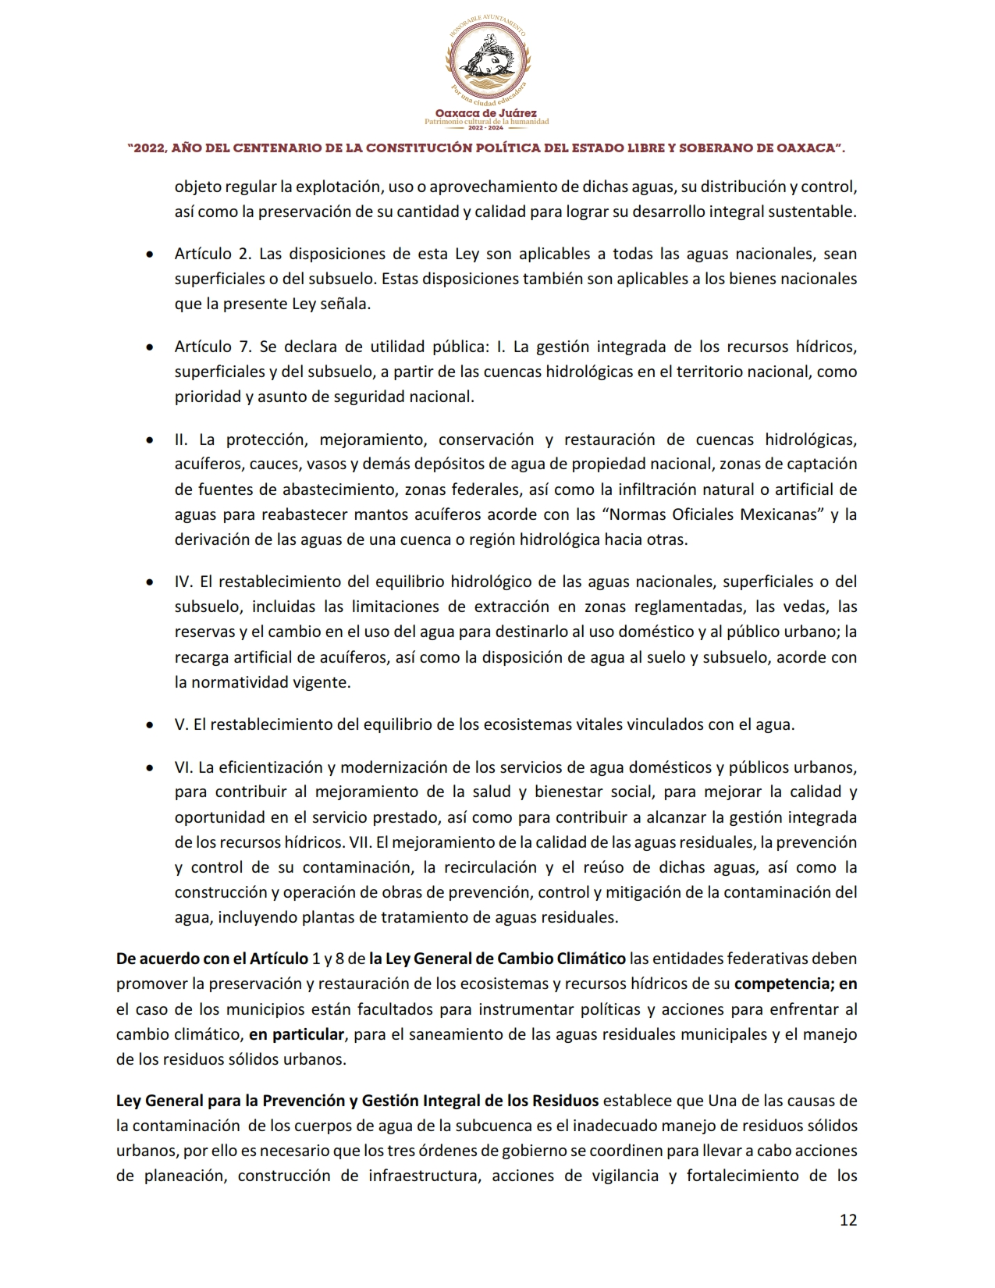

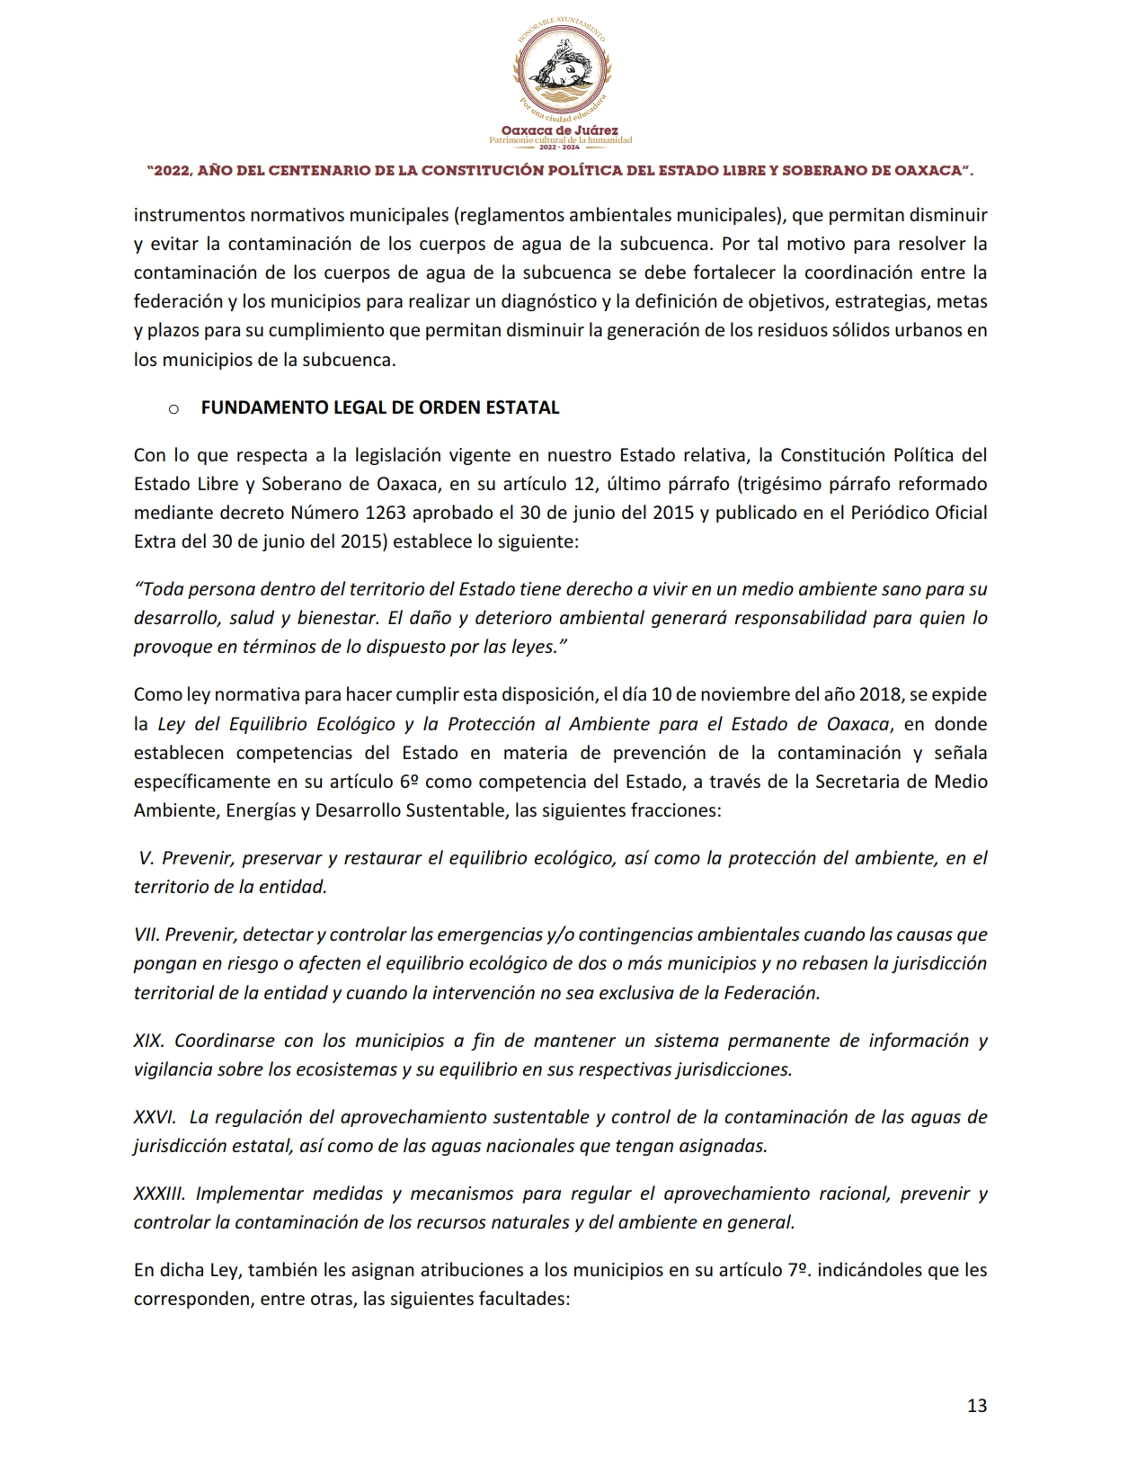

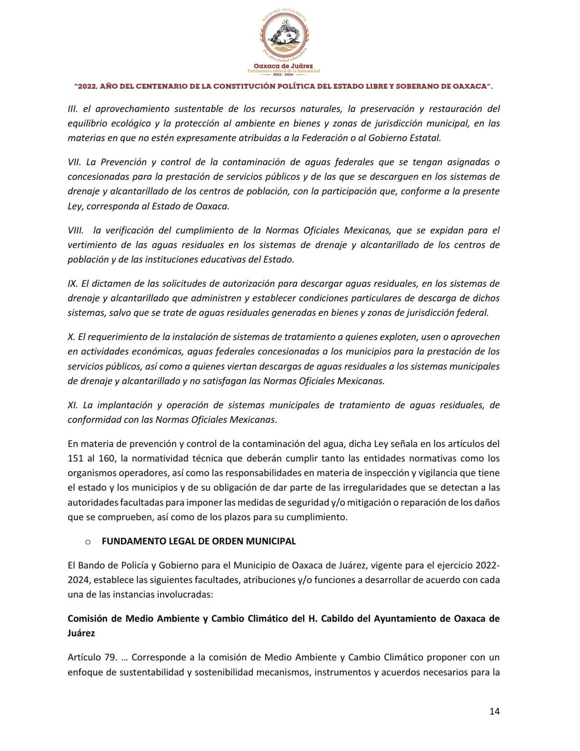

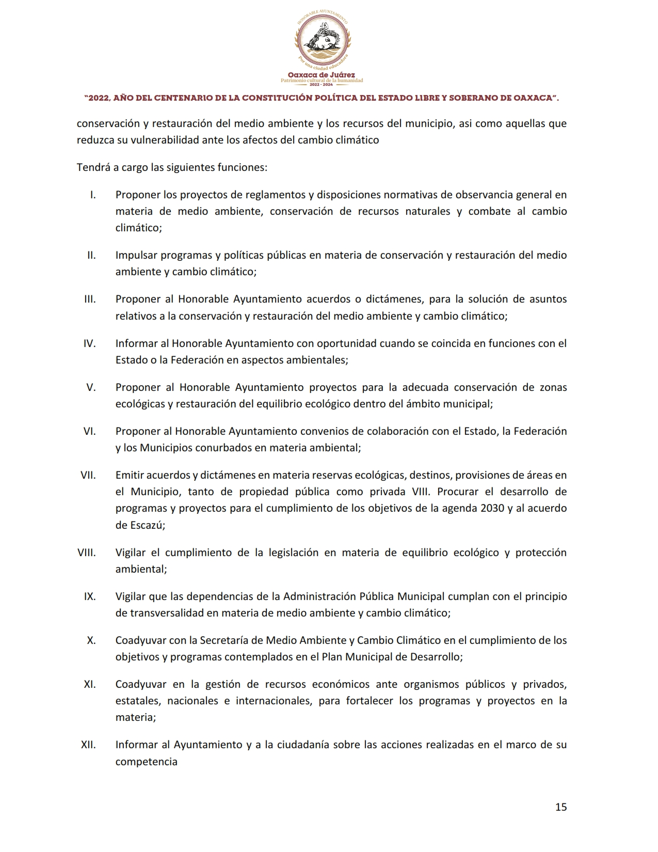

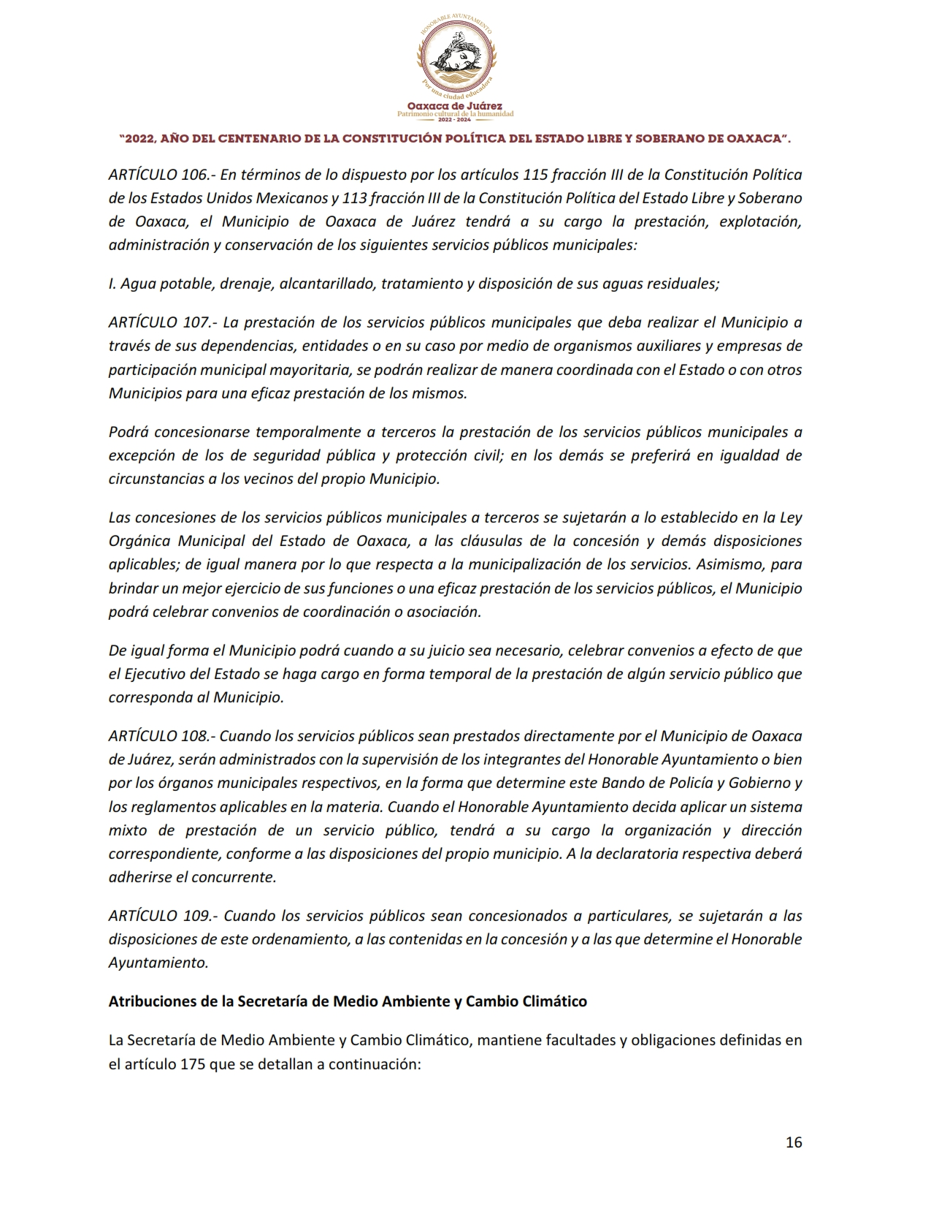

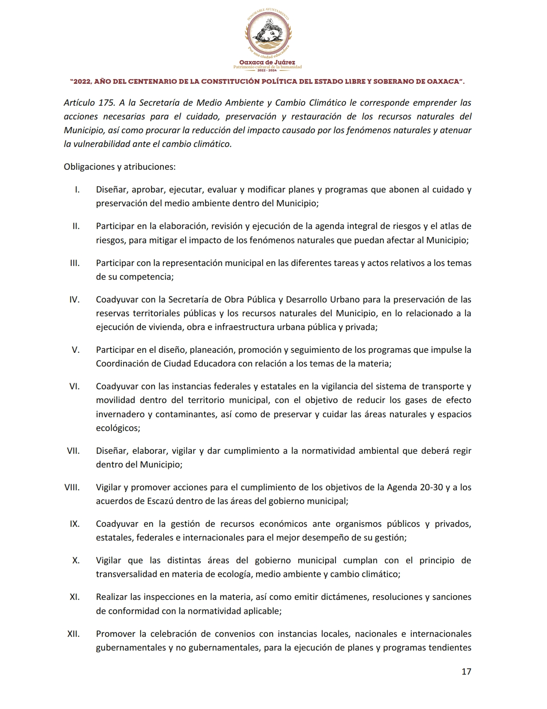

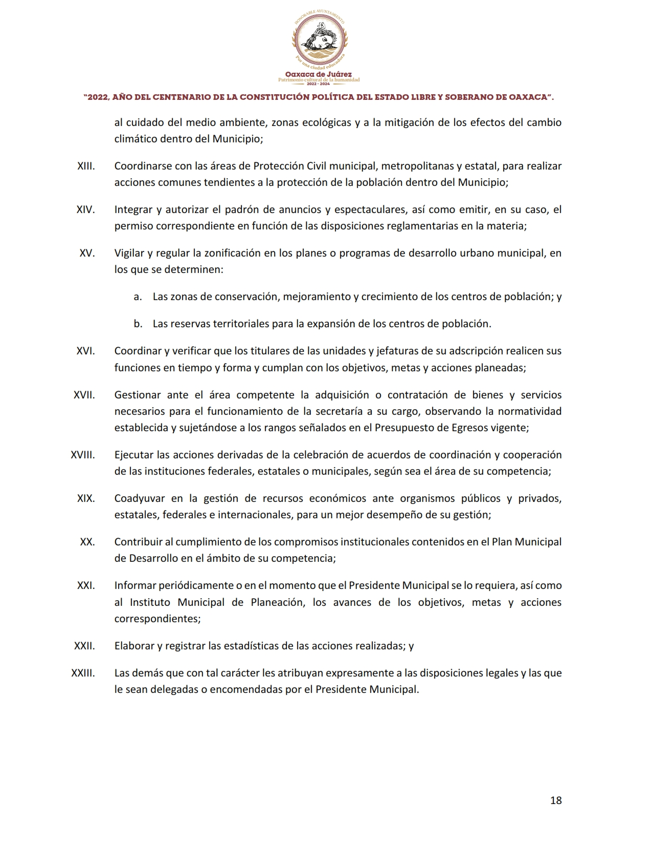
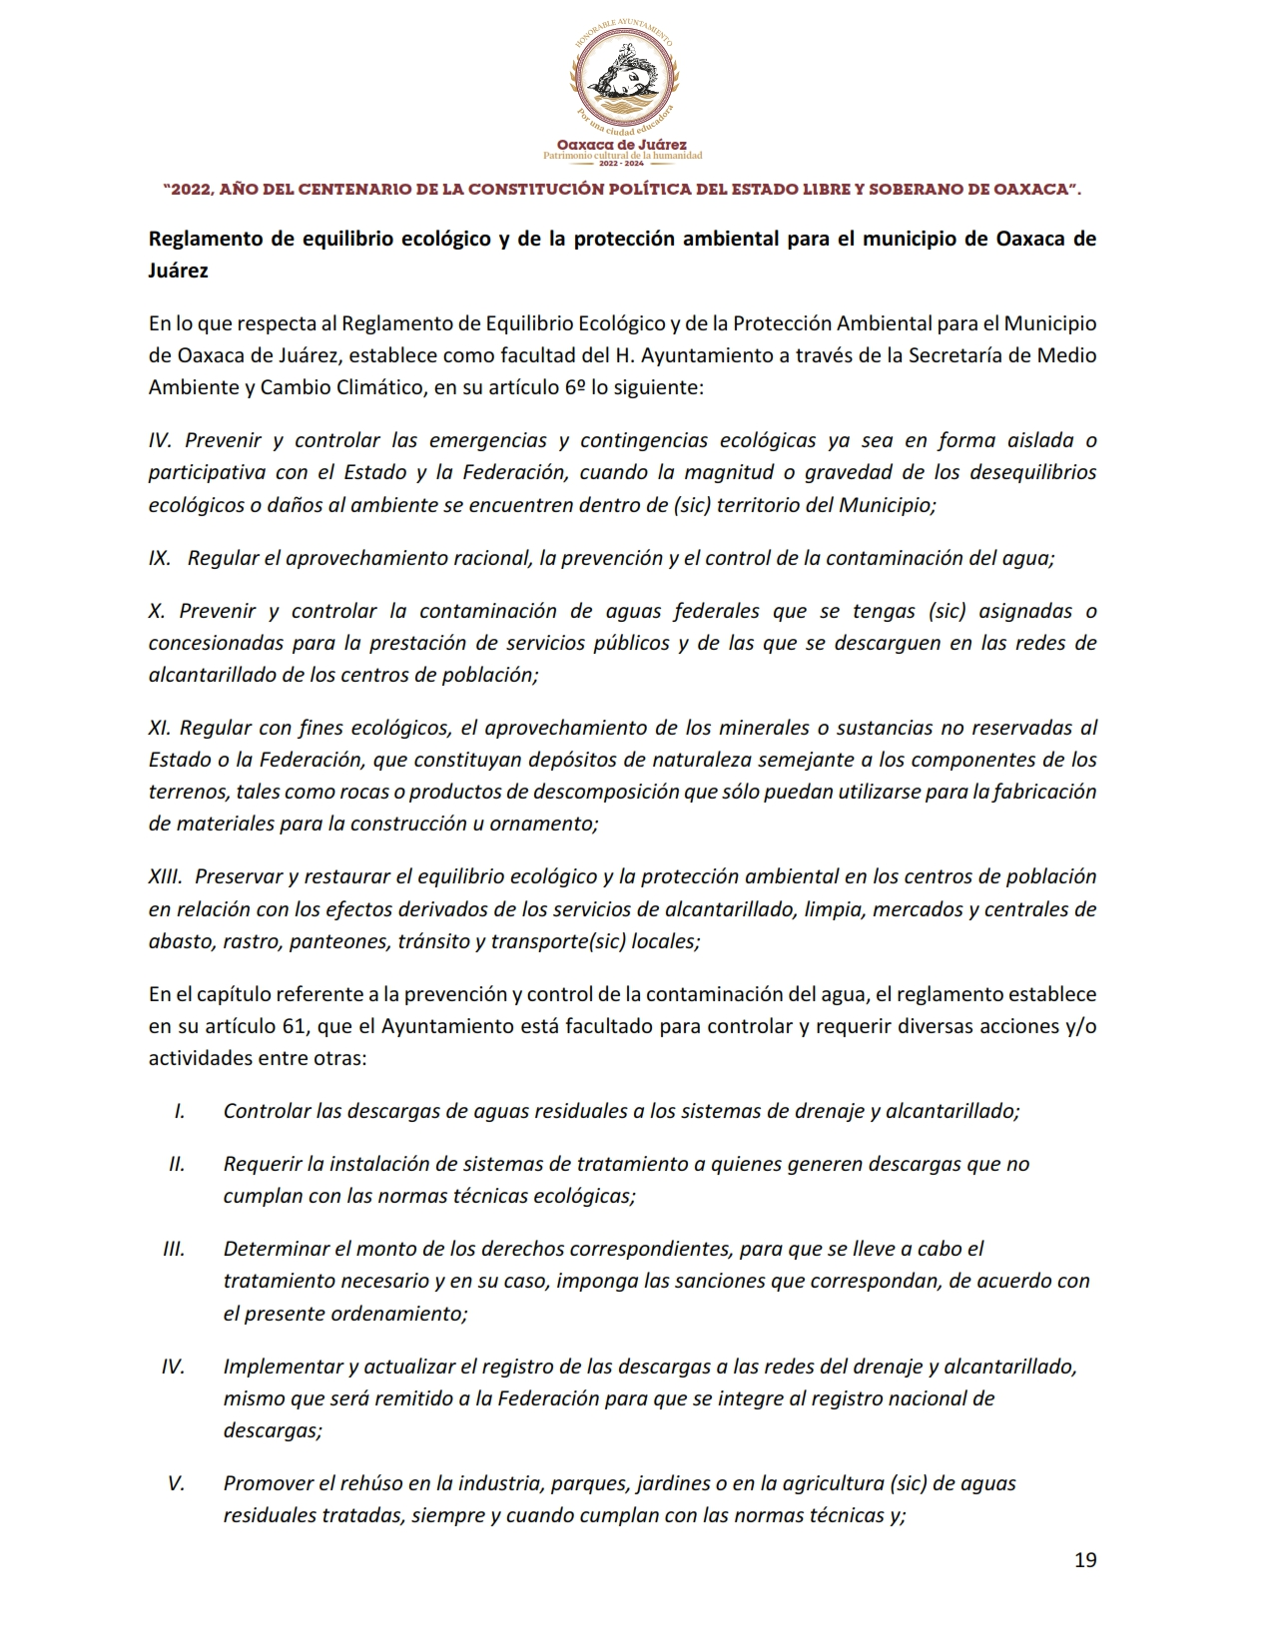

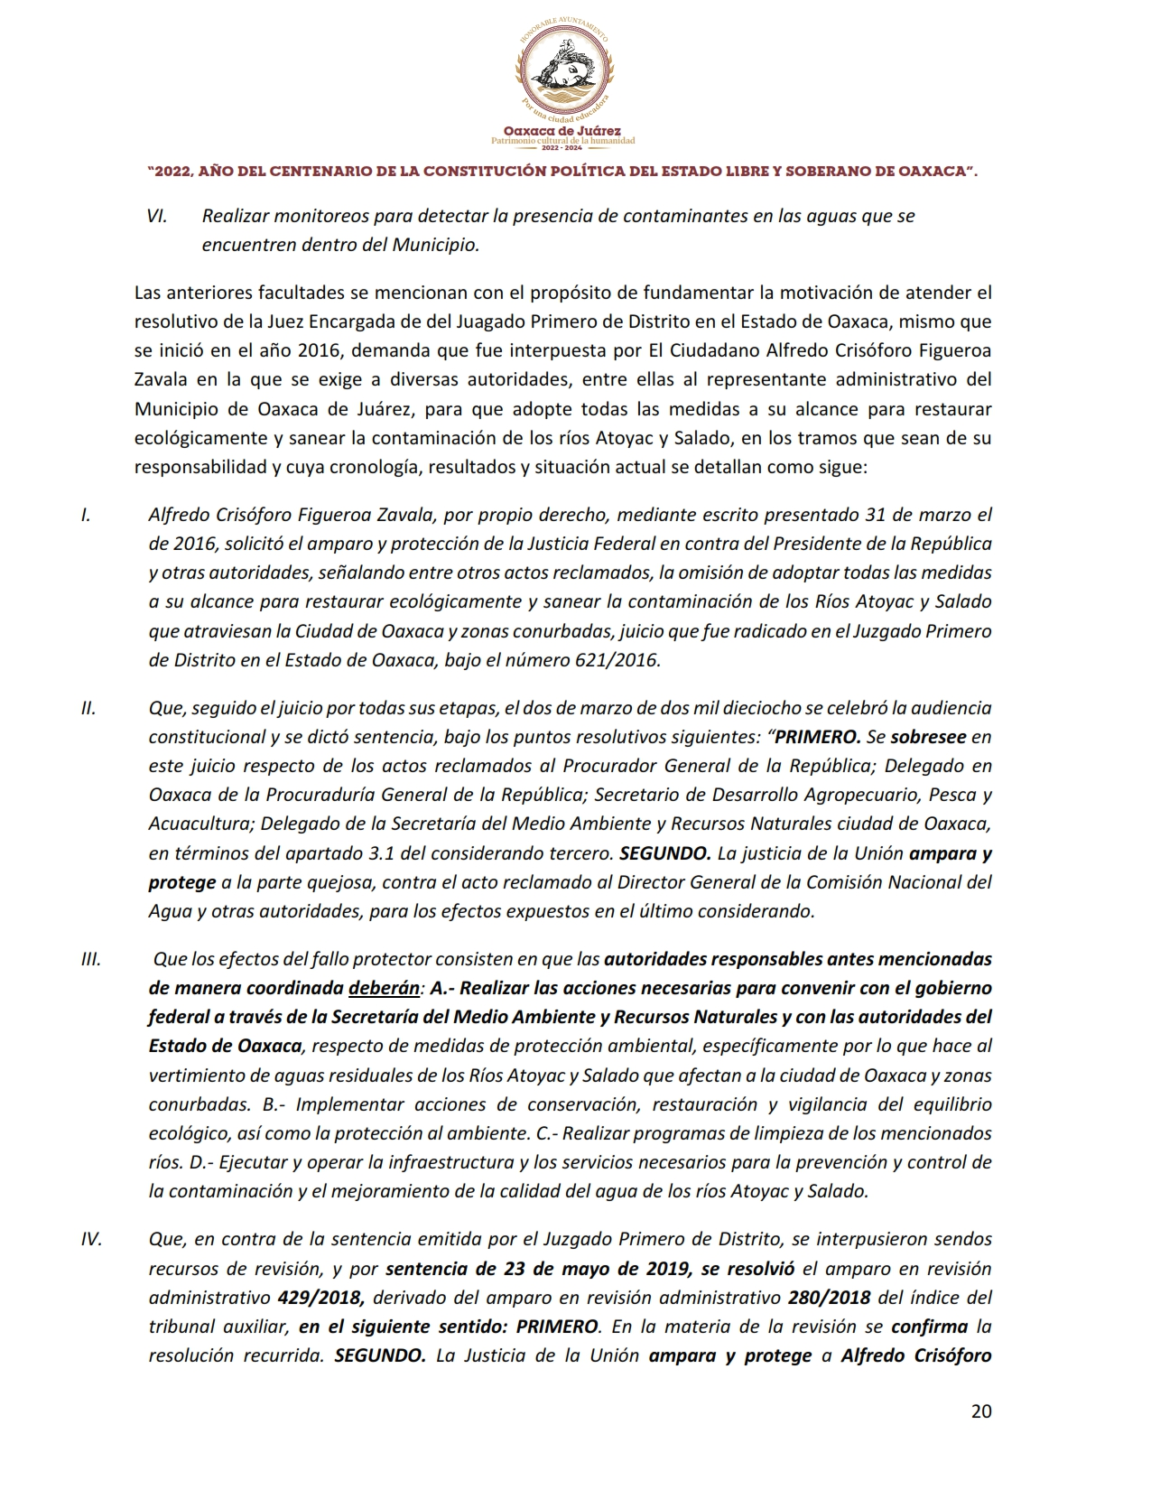

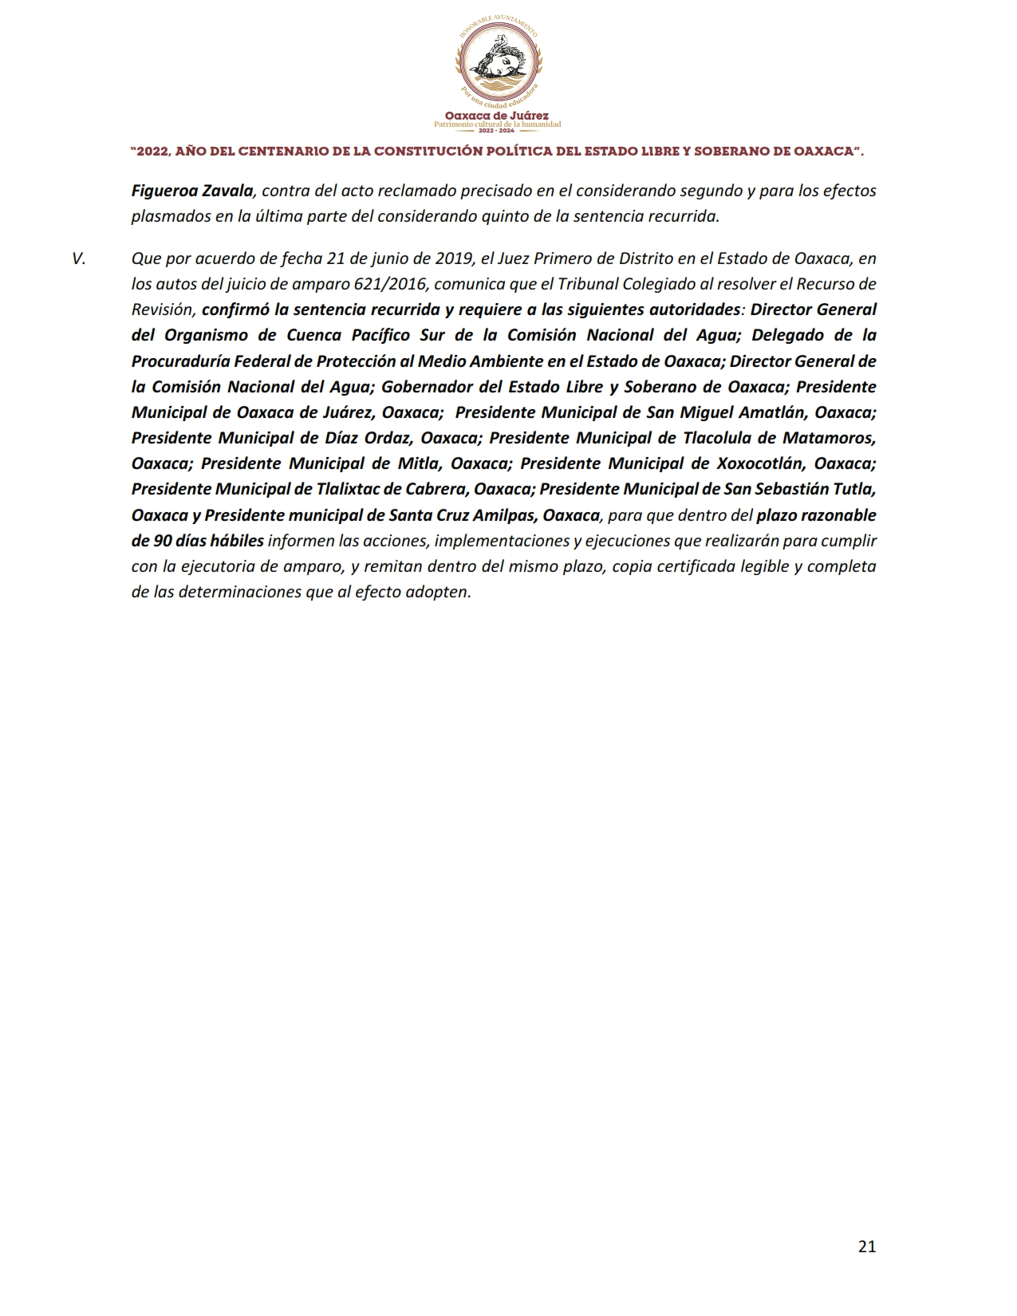

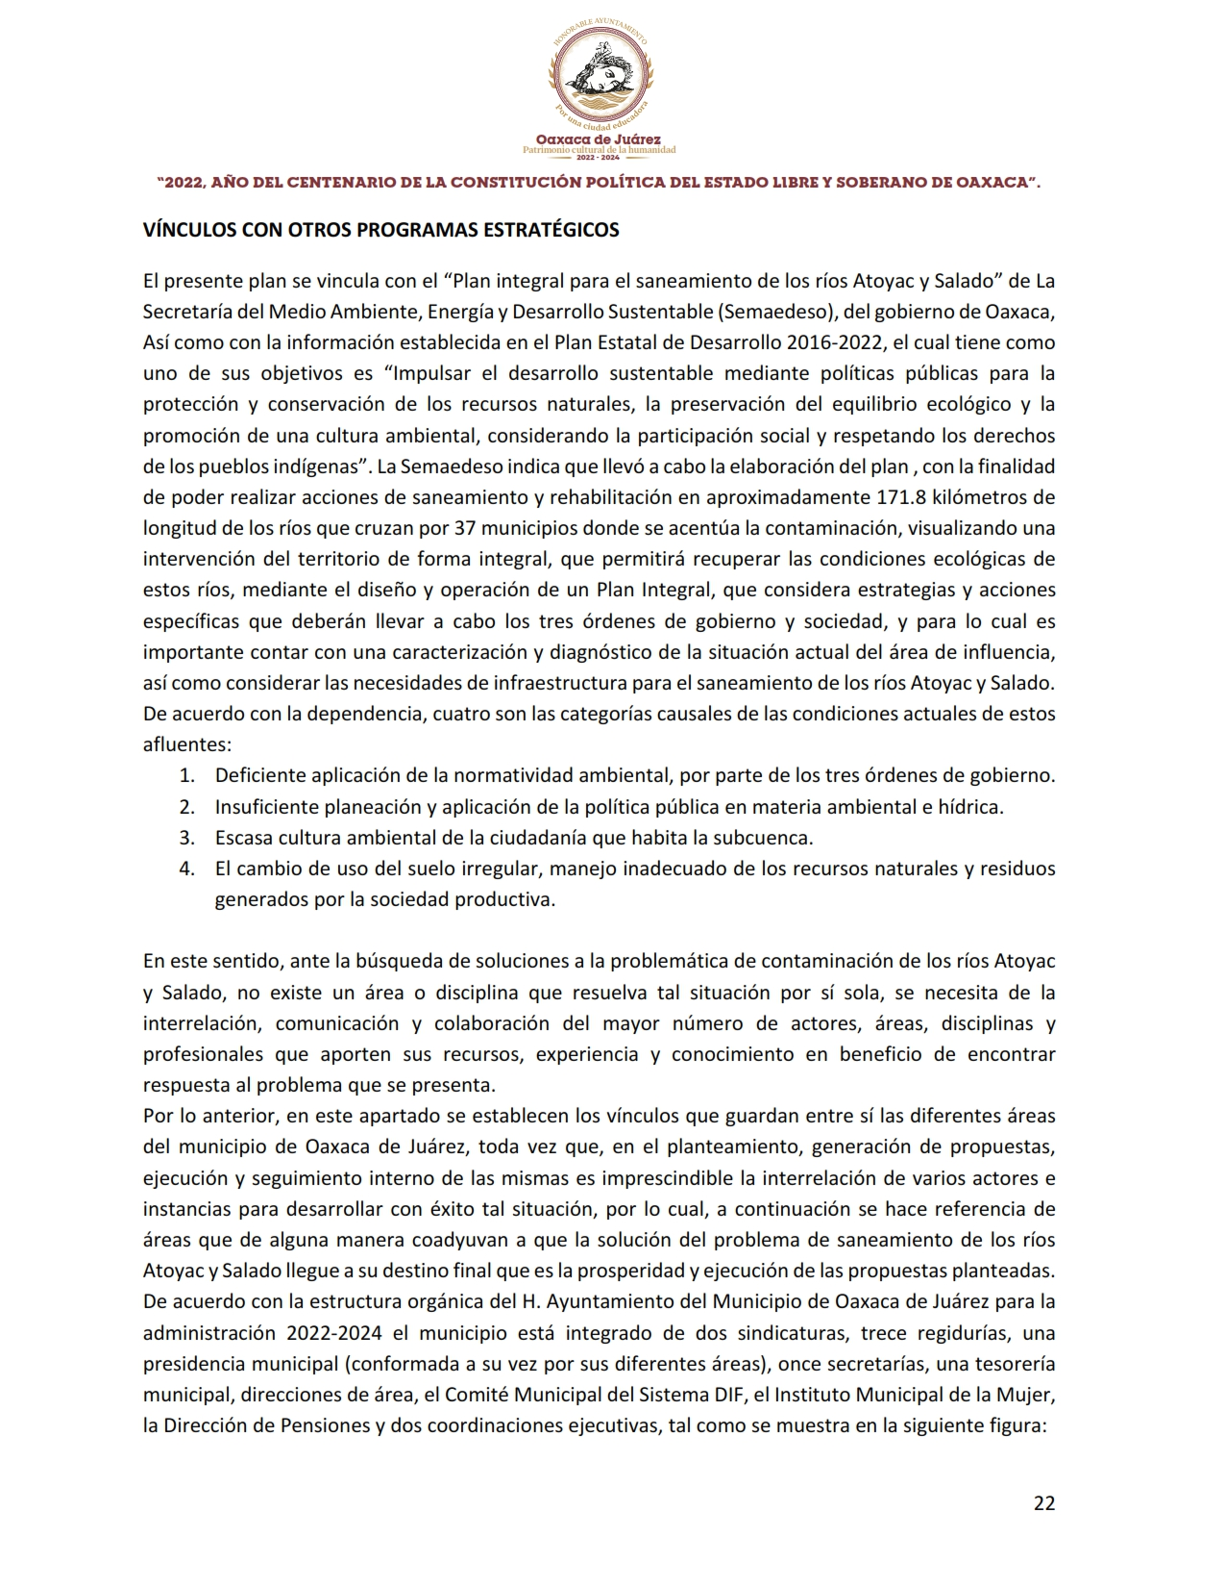

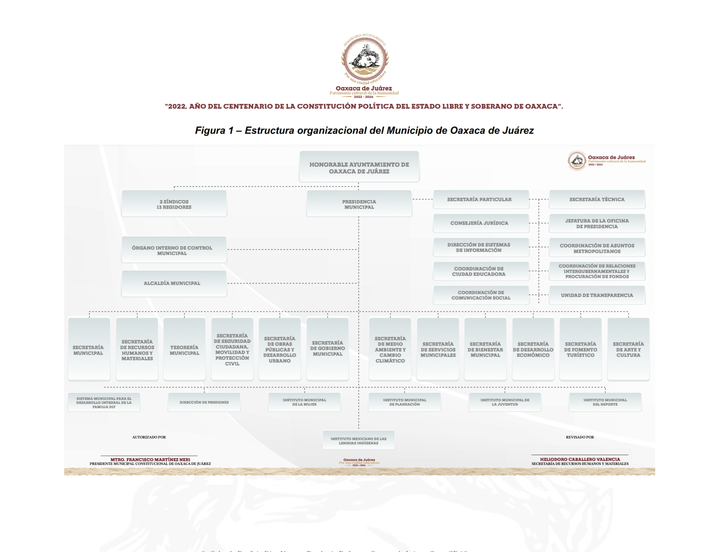

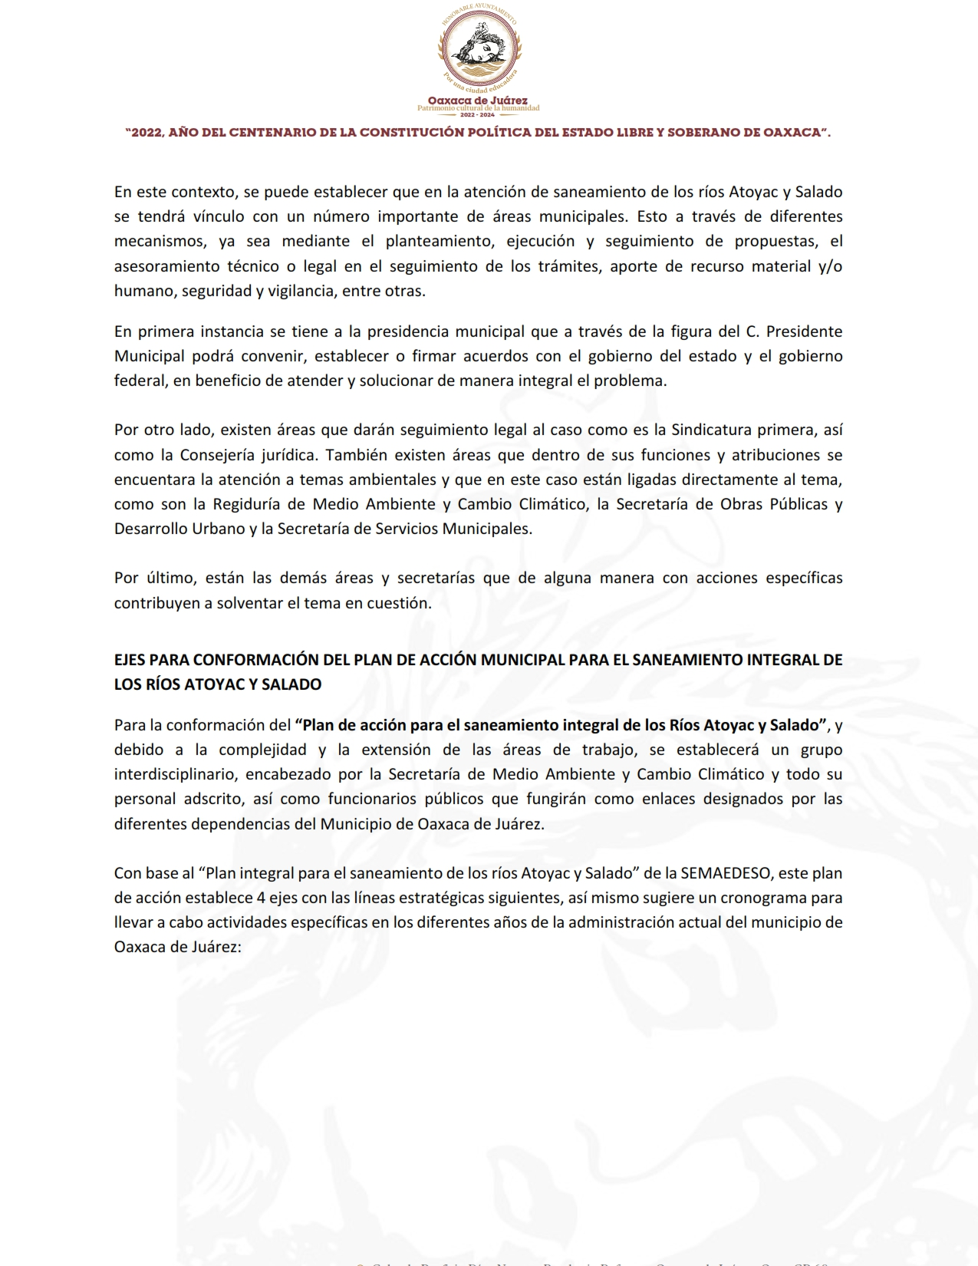

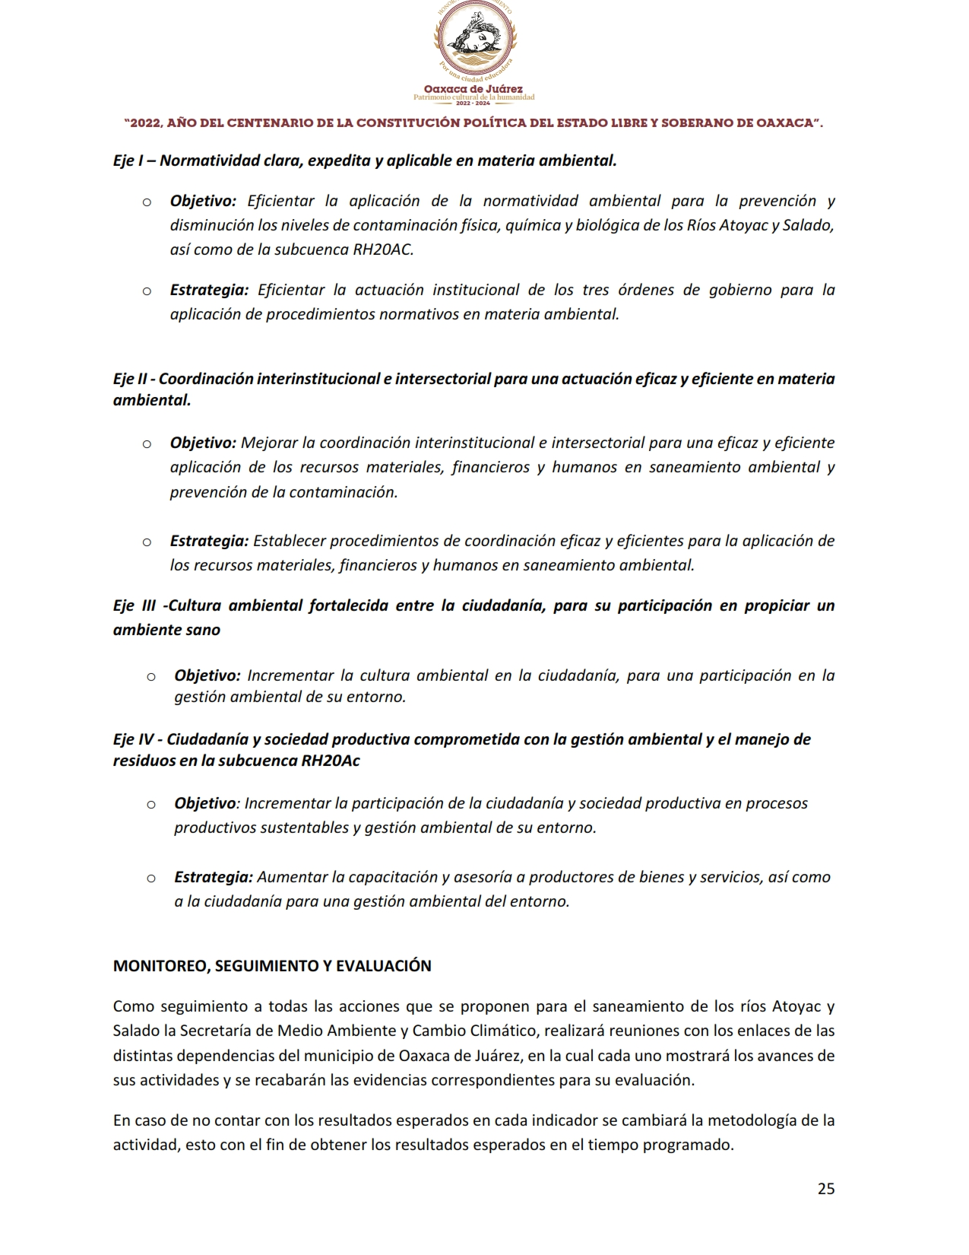

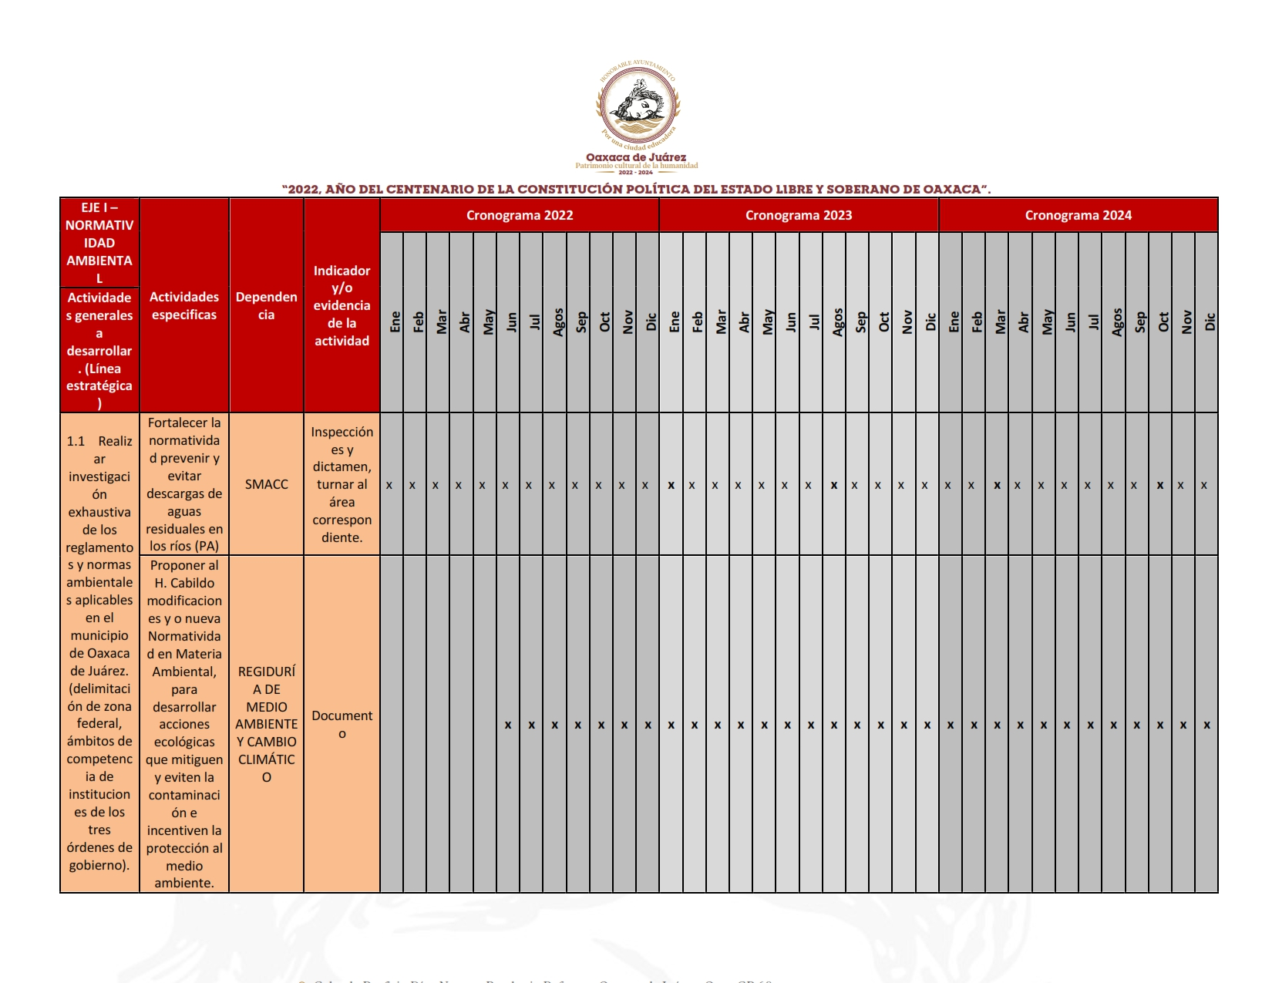

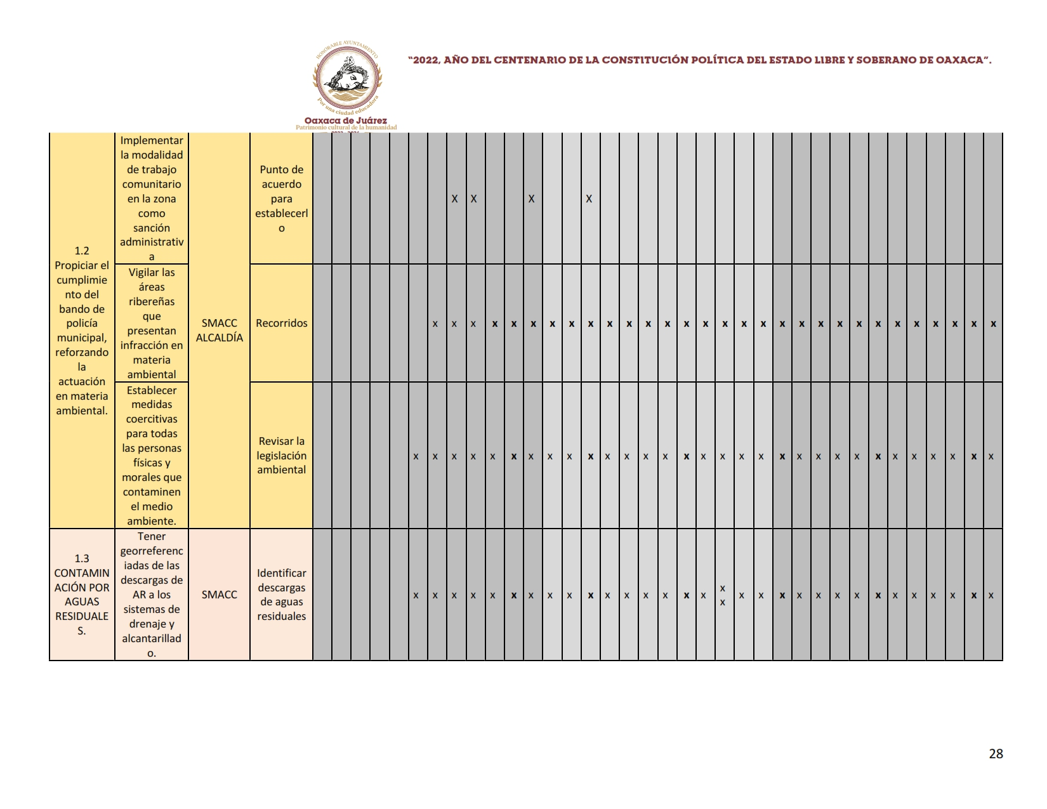

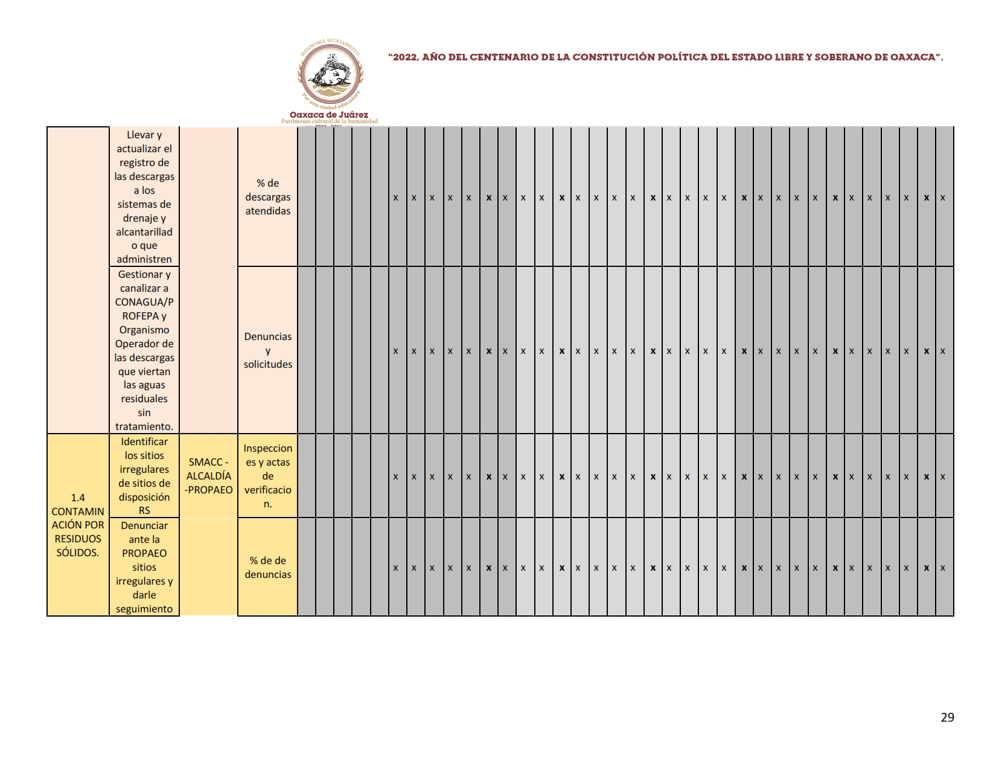

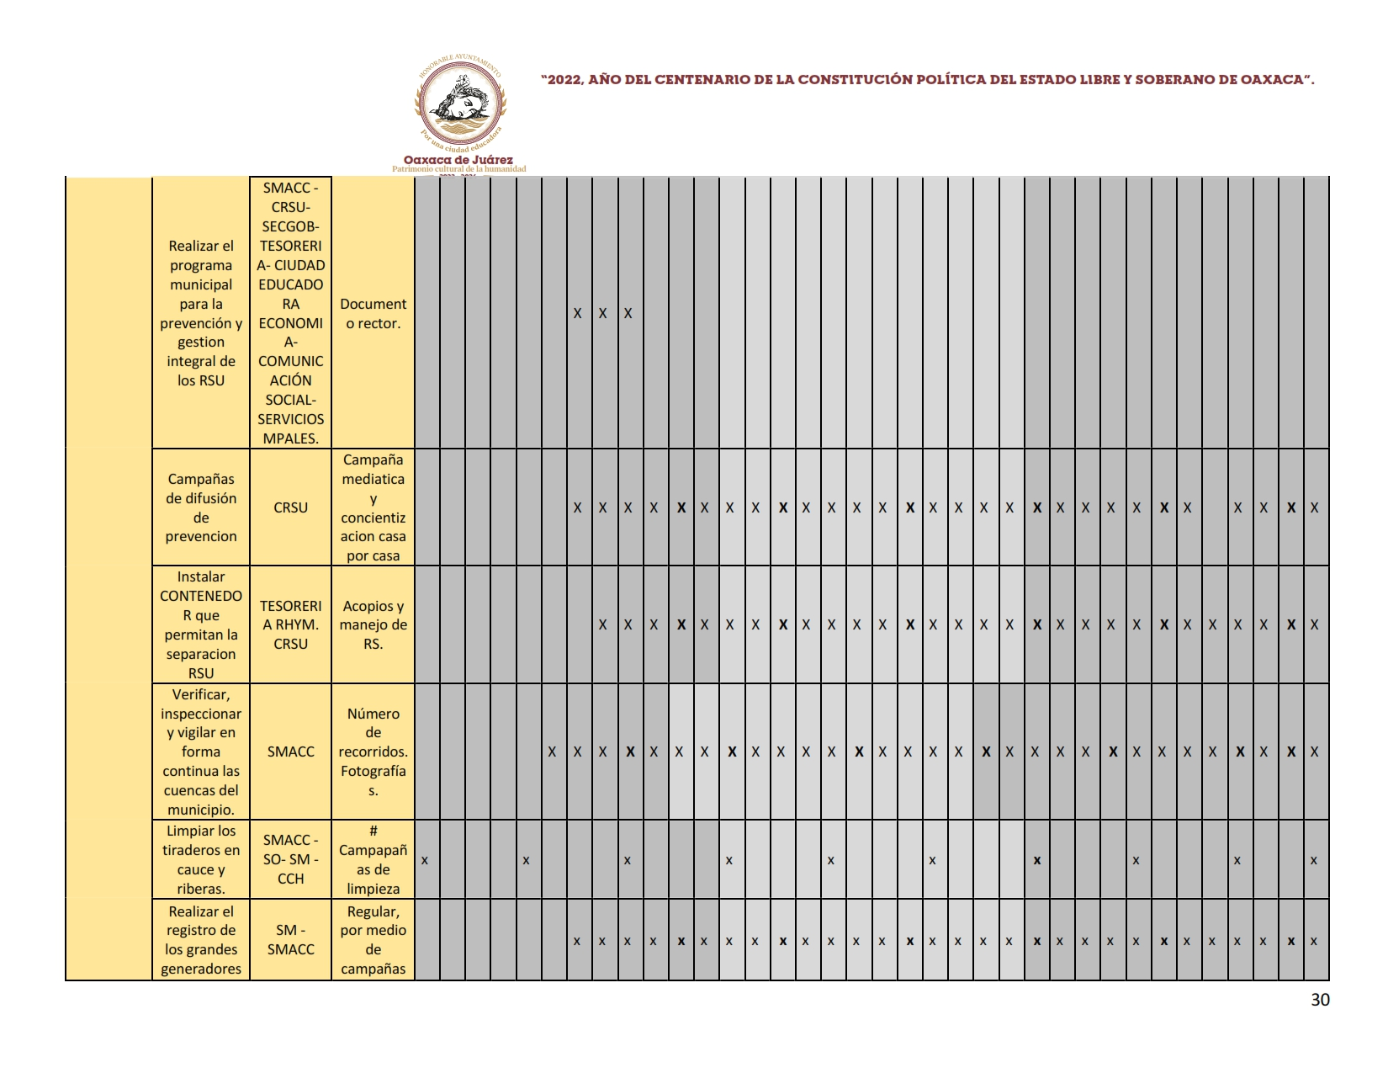

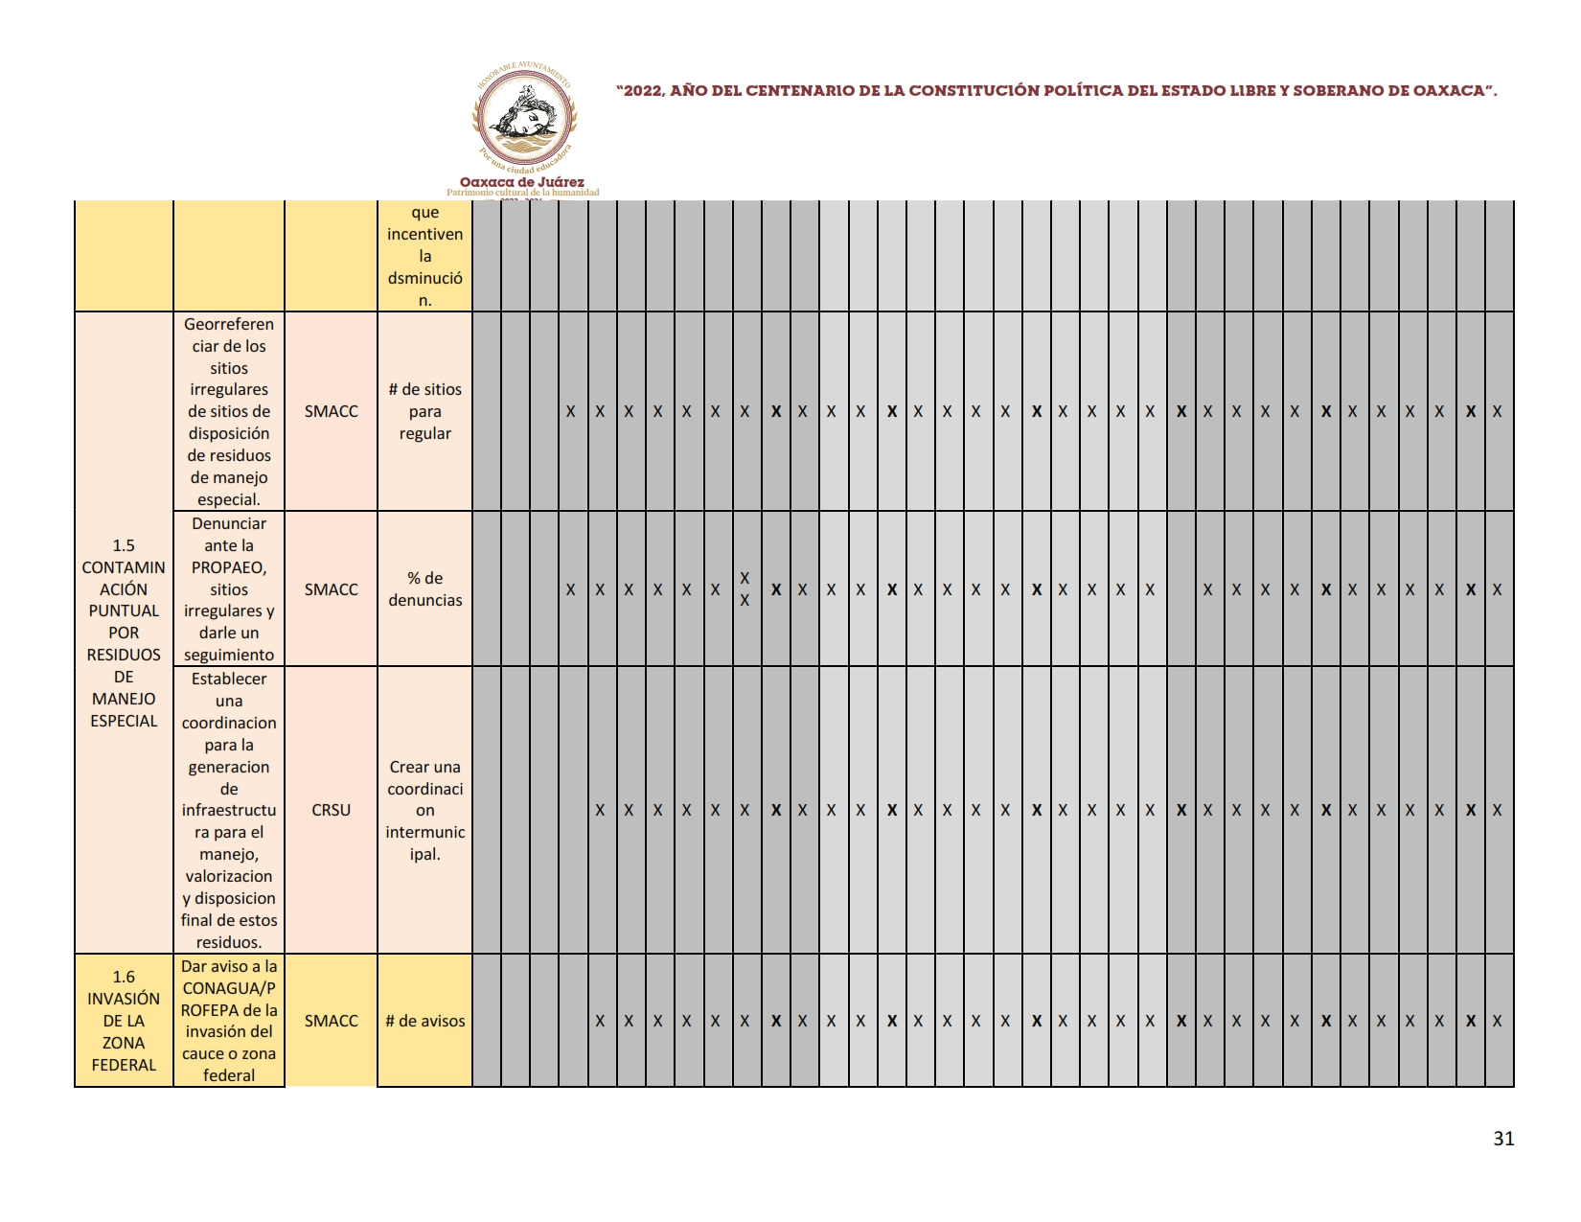

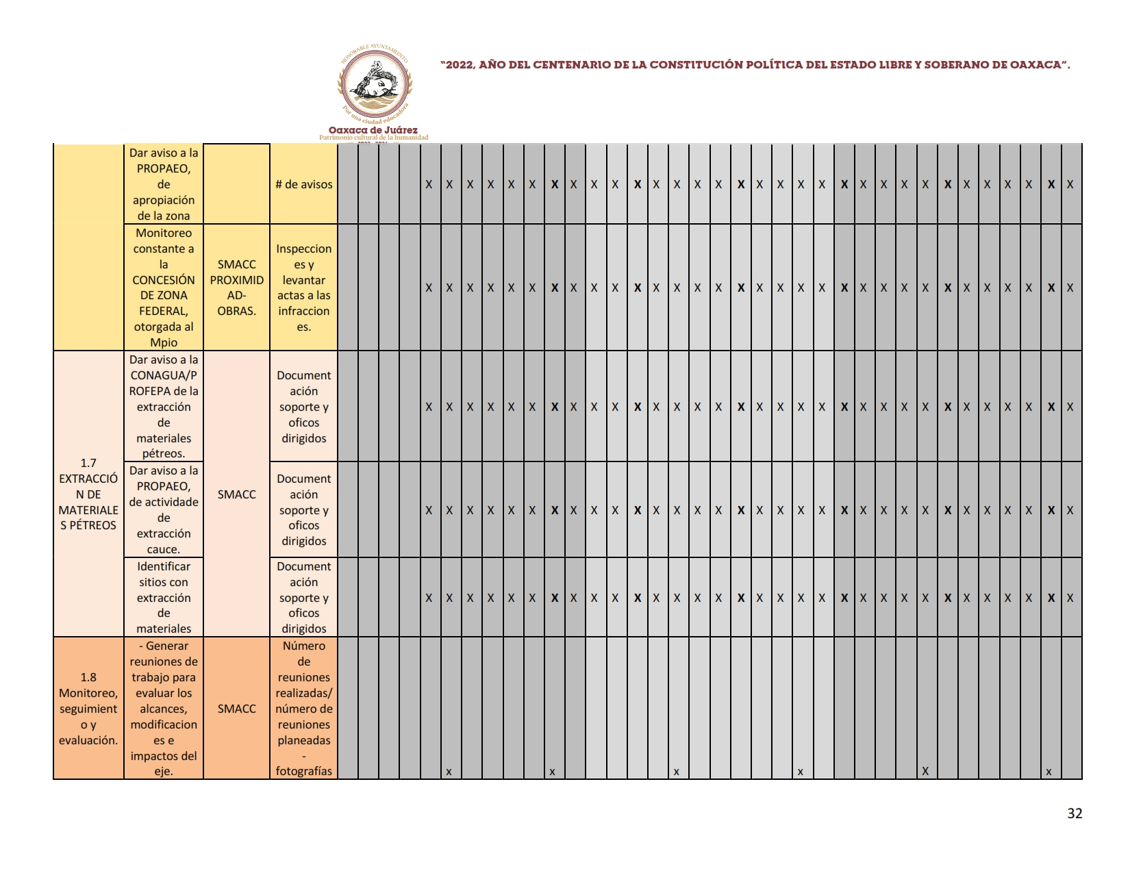

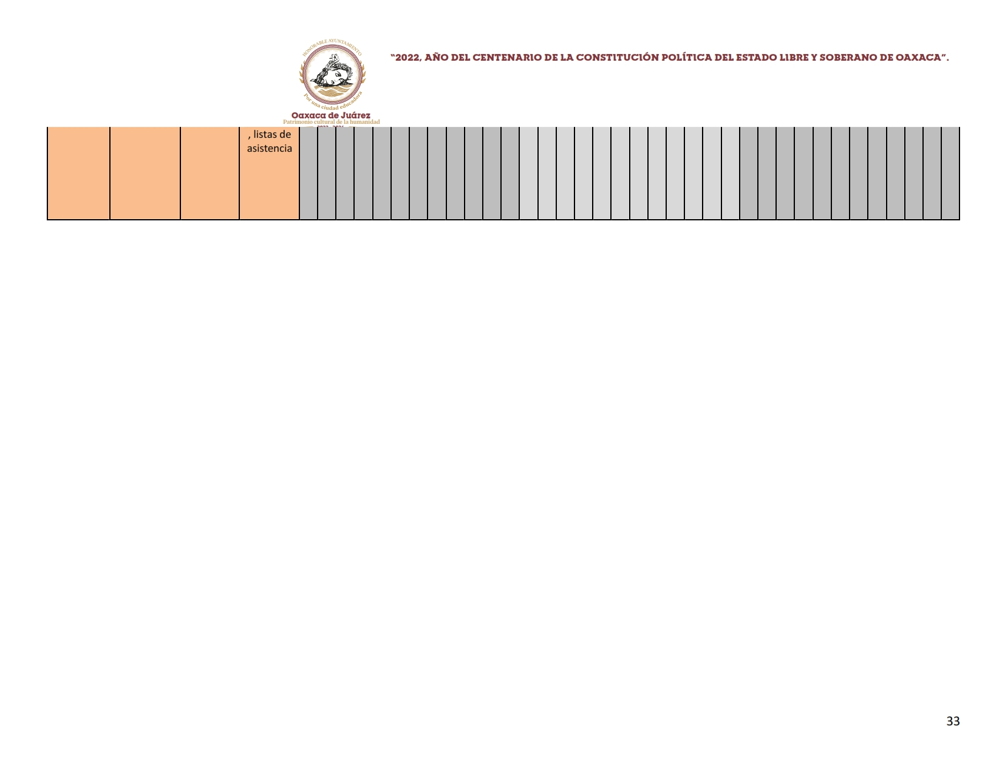

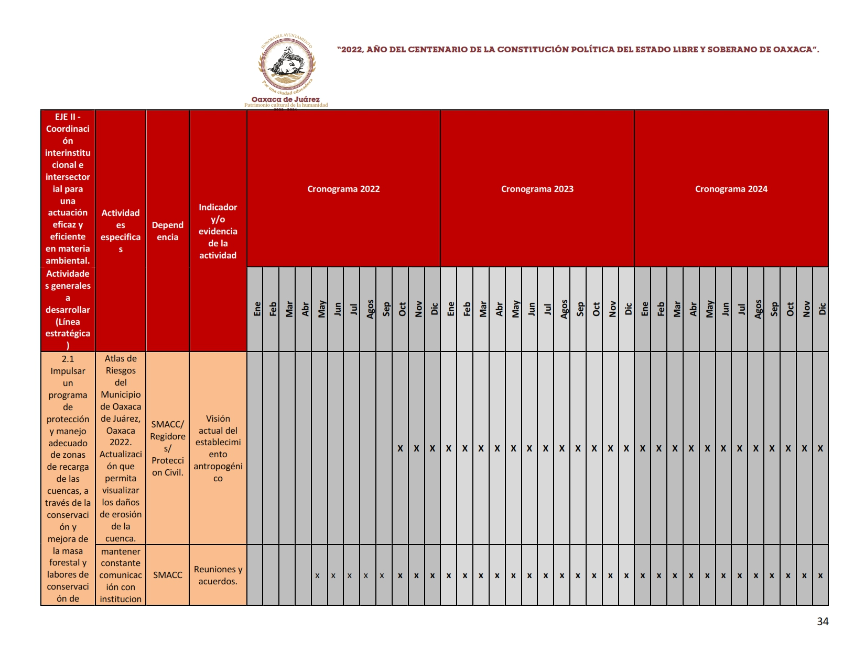

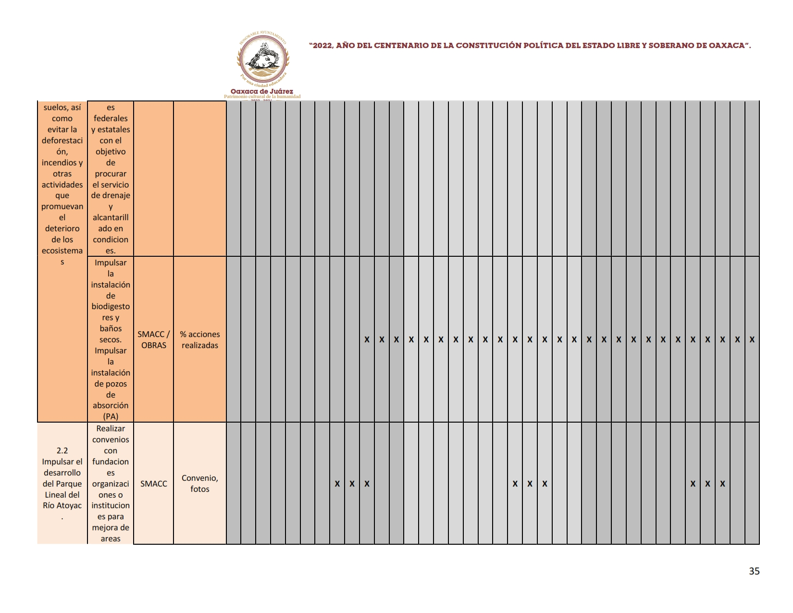

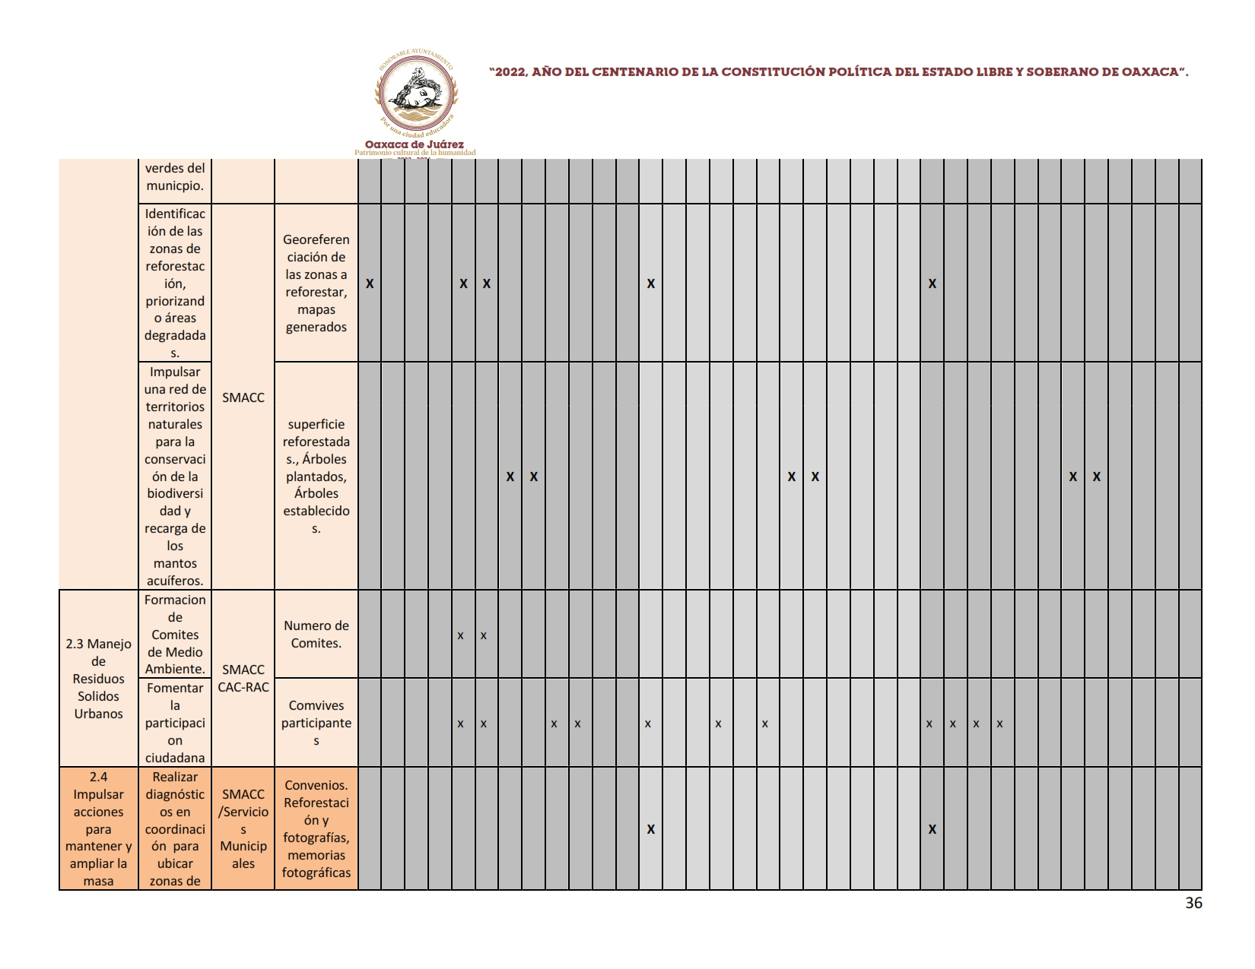

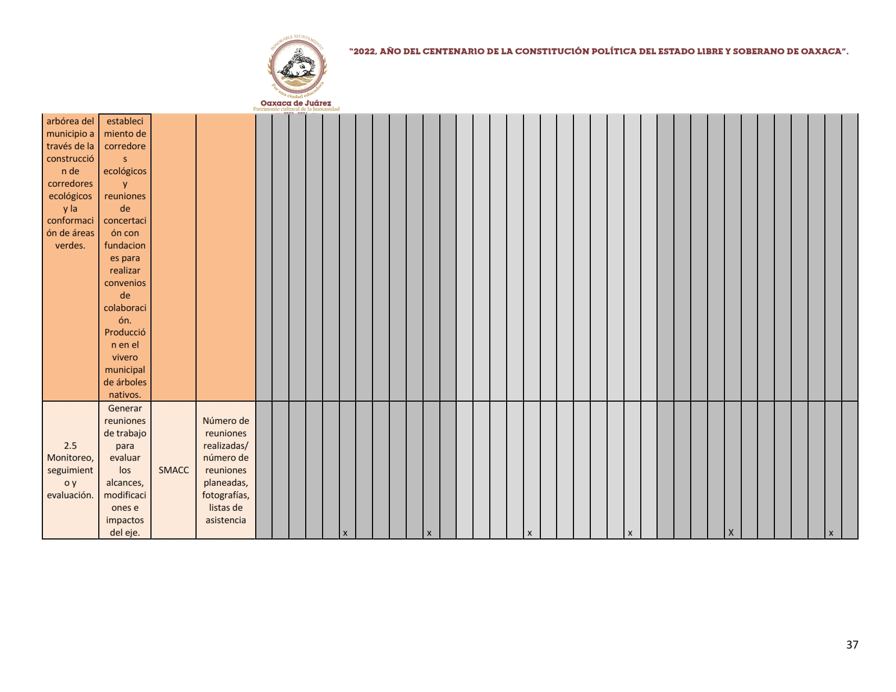

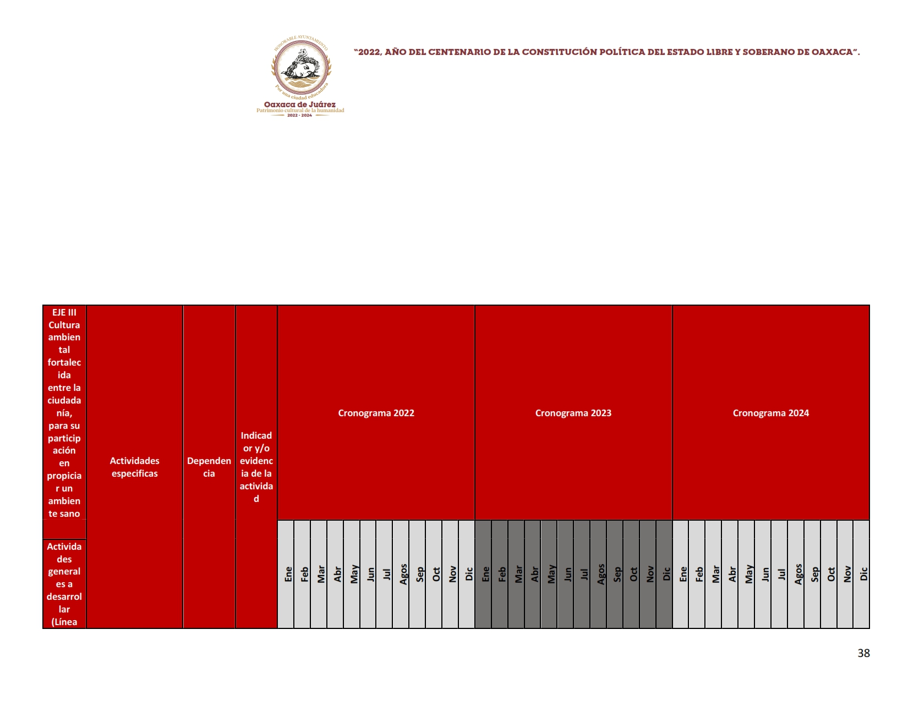

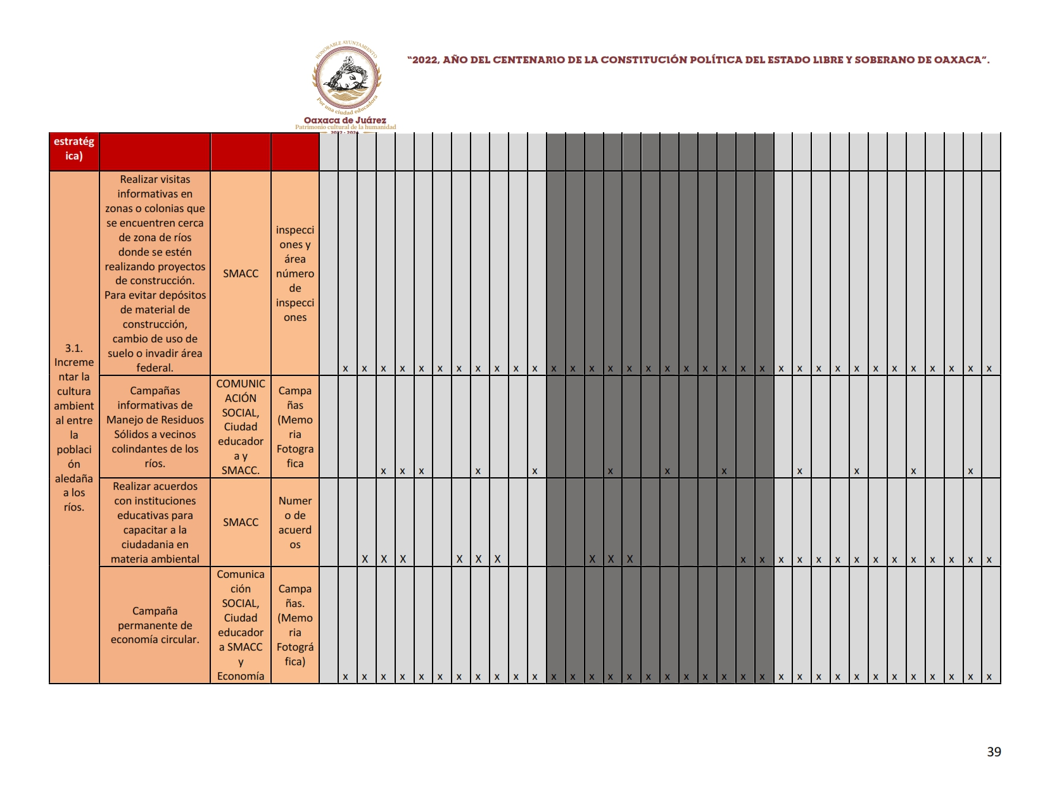

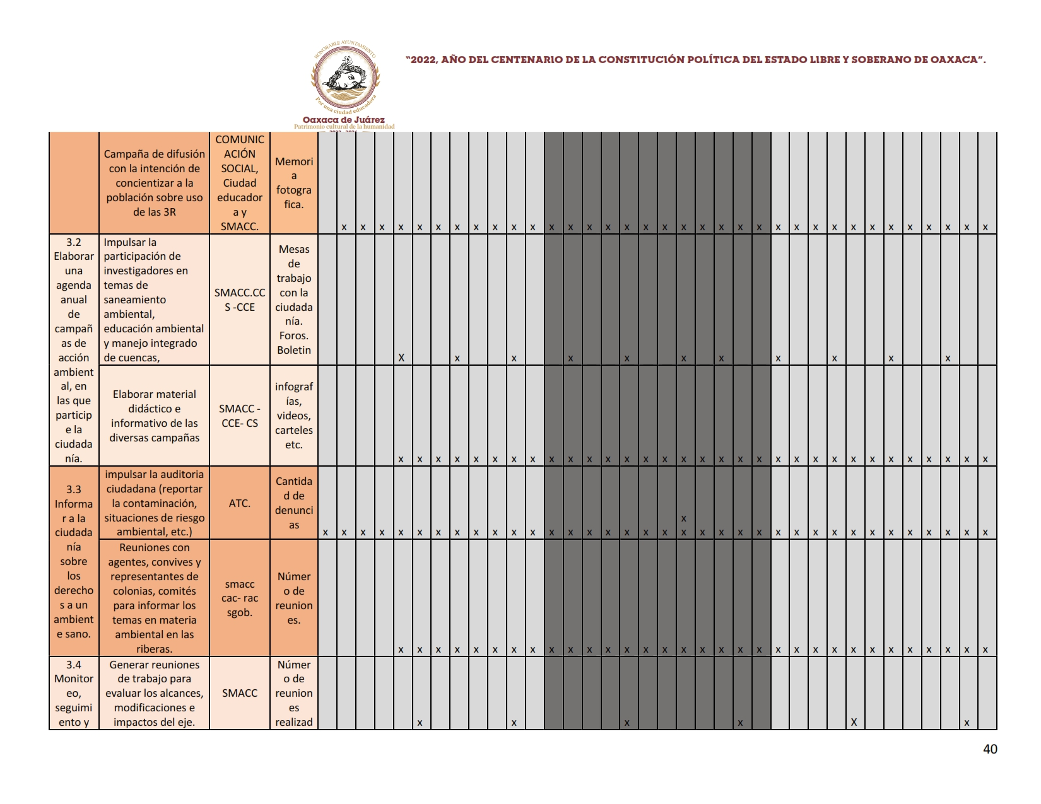

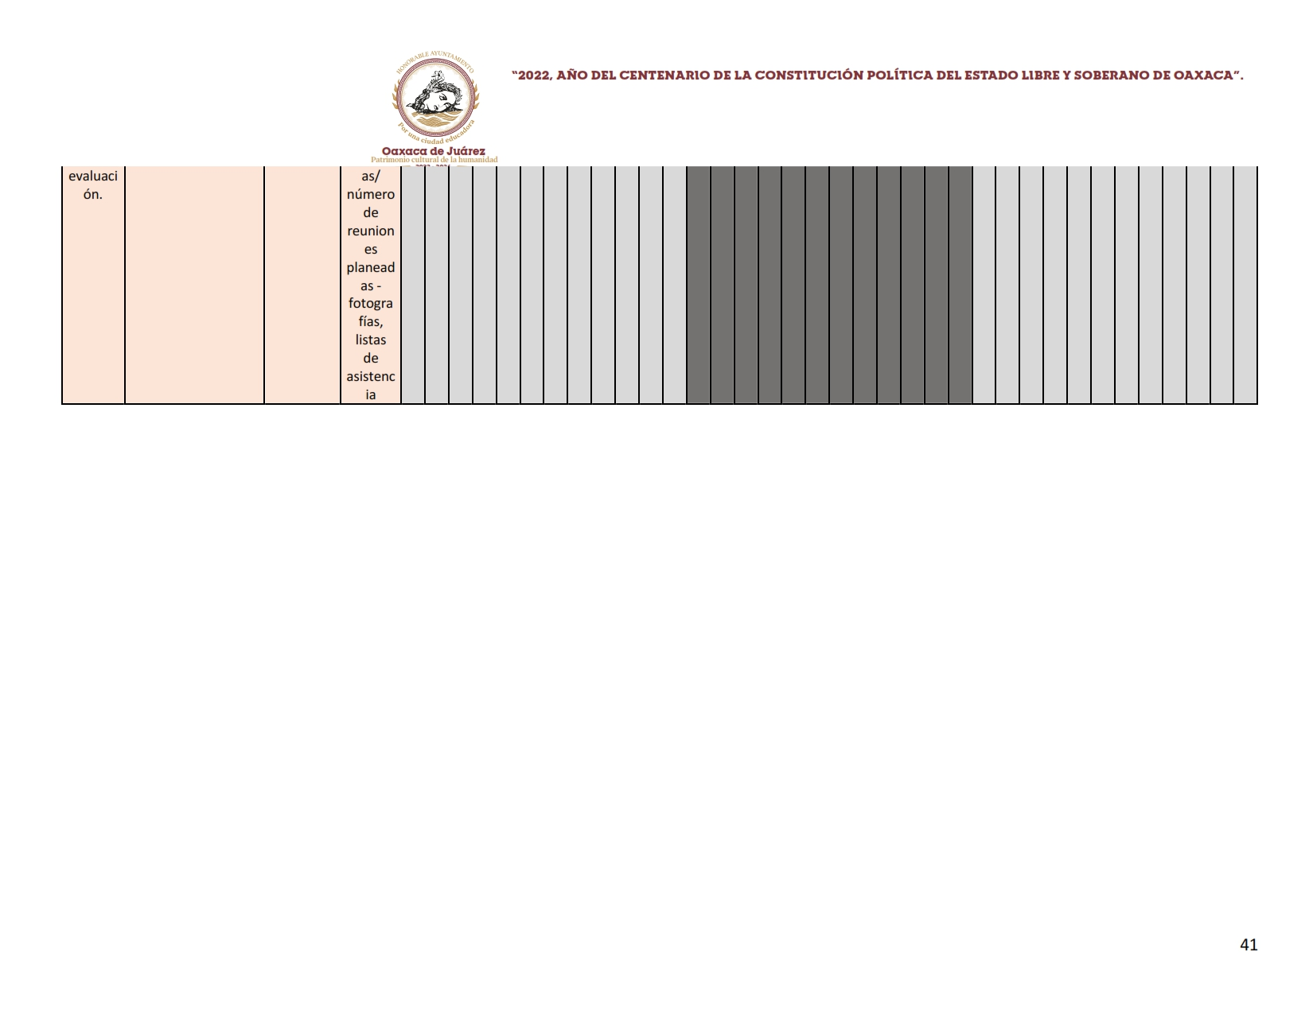

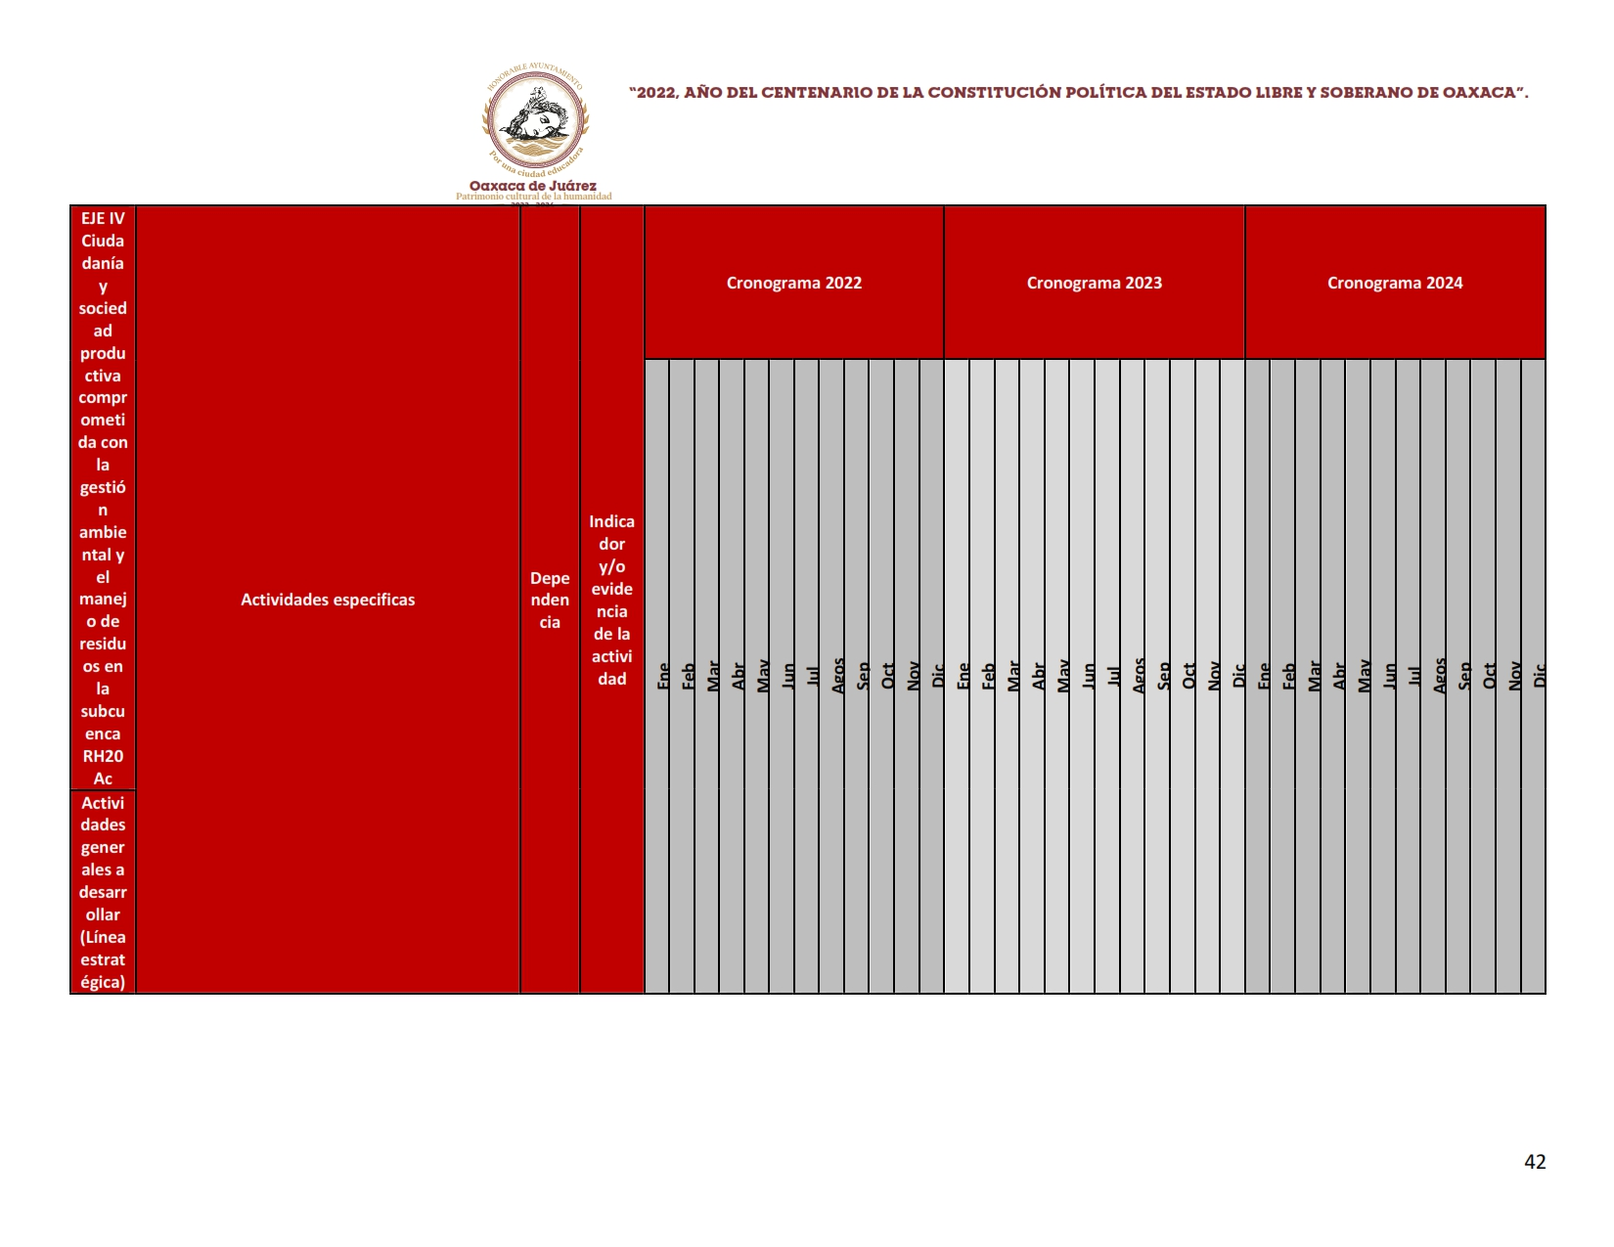

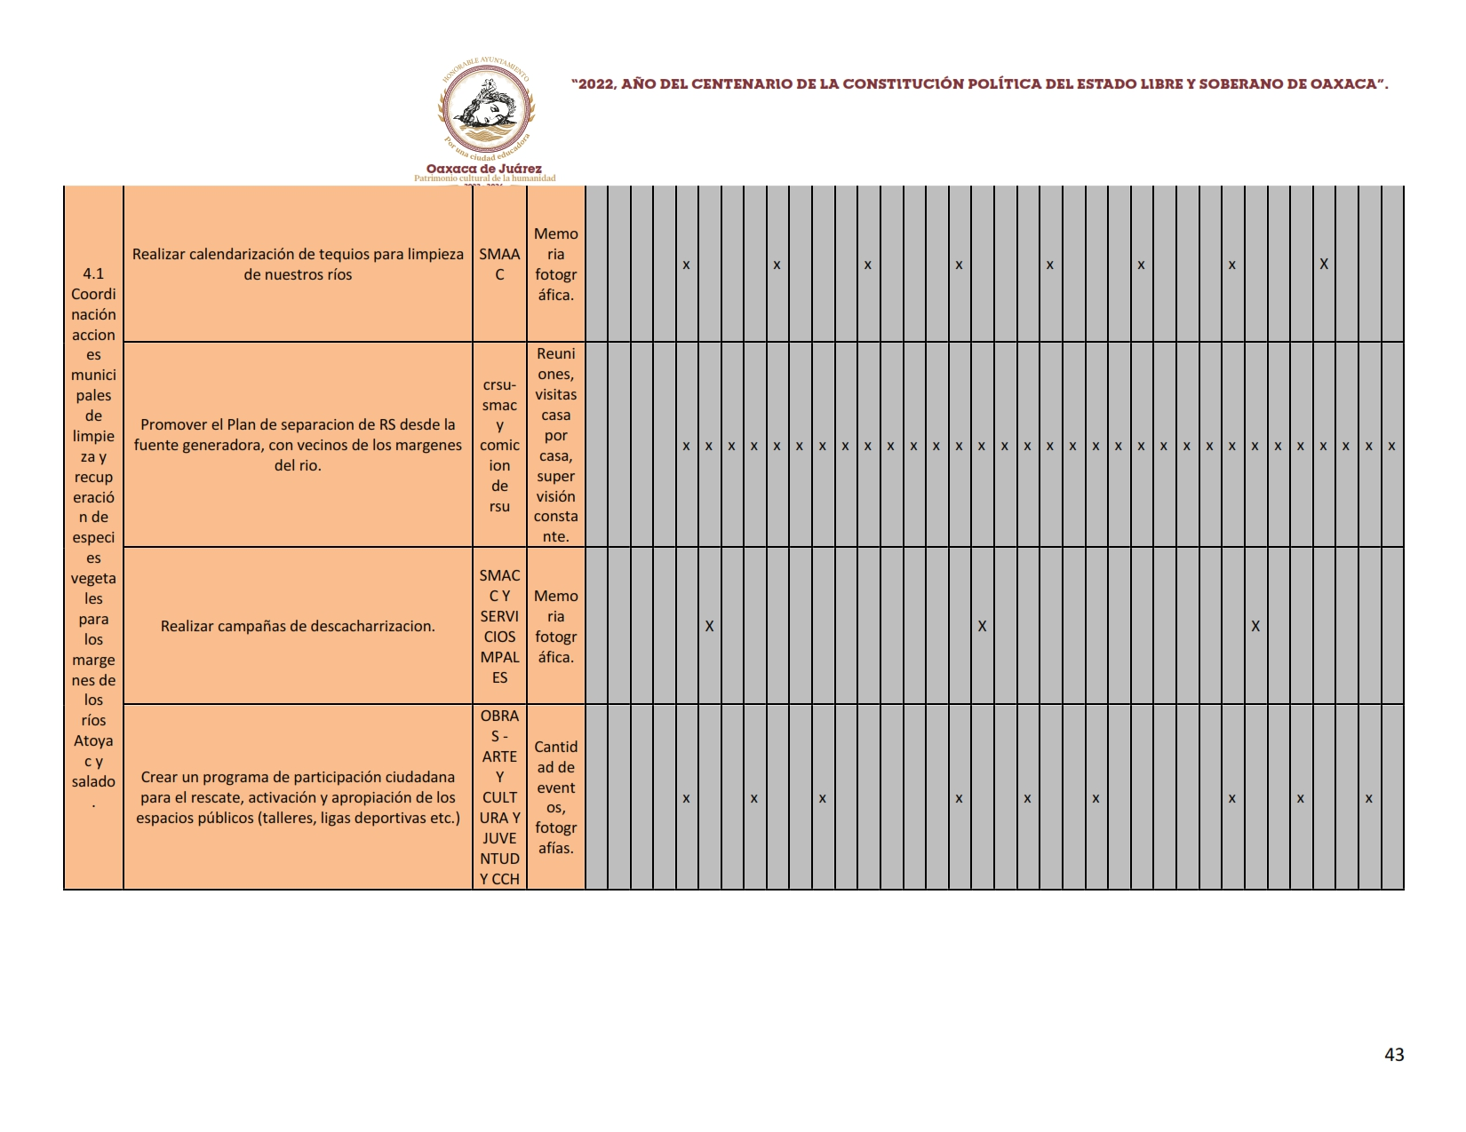

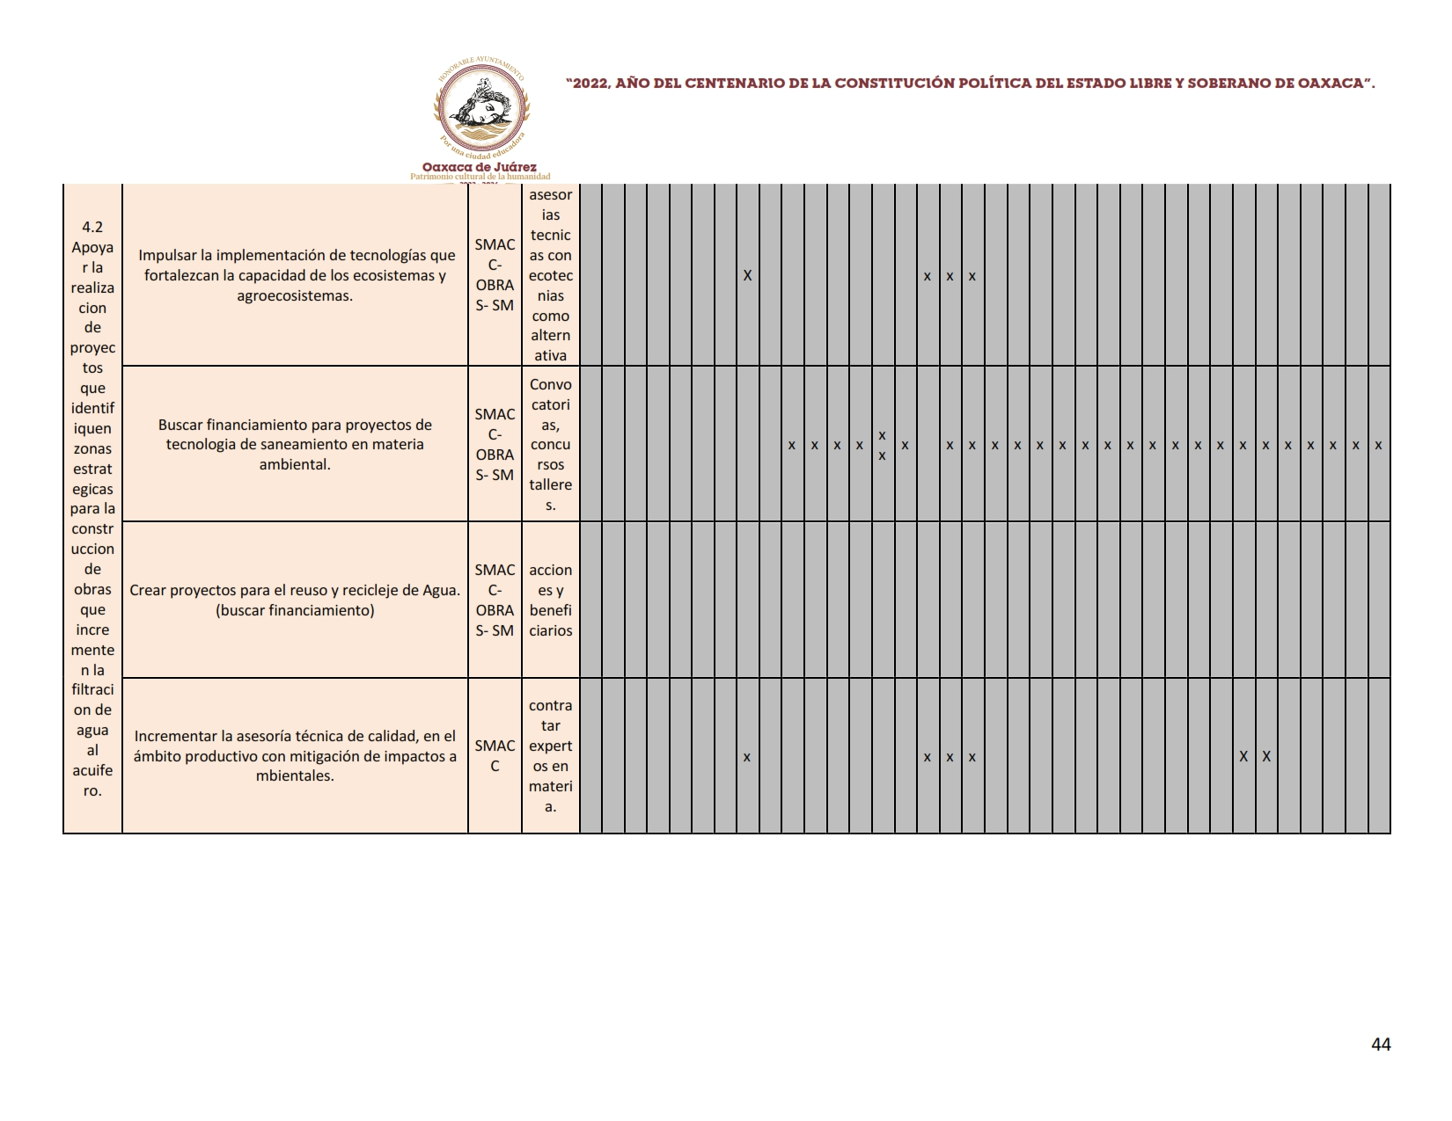

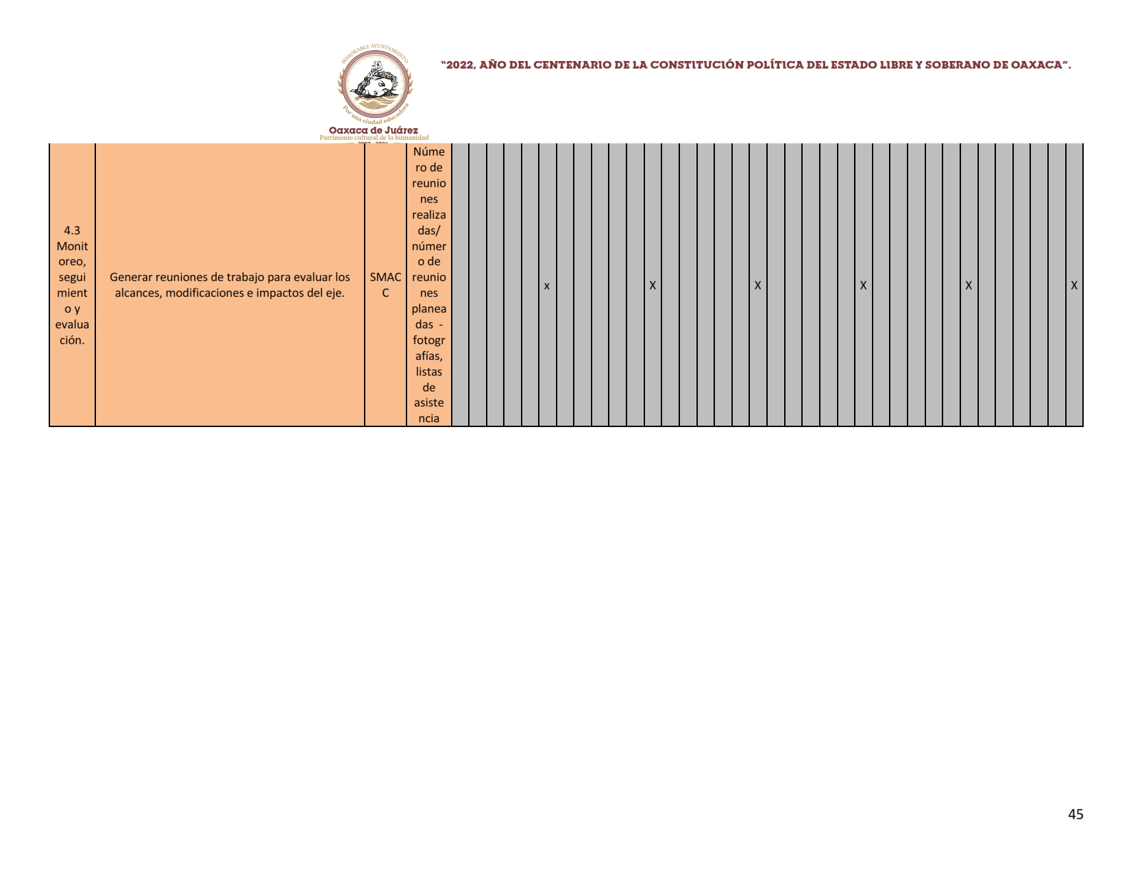

En cumplimiento a lo dispuesto por los artículos 68 fracción V de la Ley Orgánica Municipal; 5 del Reglamento de la Gaceta del Municipio de Oaxaca de Juárez; y para su debida publicación y observancia, se promulga el anterior dictamen en el Palacio Municipal de este Municipio de Oaxaca de Juárez.

DADO EN EL SALÓN DE CABILDO “PORFIRIO DÍAZ MORI” DEL HONORABLE AYUNTAMIENTO DEL MUNICIPIO DE OAXACA DE JUÁREZ, EL DÍA CUATRO DE ABRIL DEL AÑO DOS MIL VEINTITRÉS.

ATENTAMENTE
“EL RESPETO AL DERECHO AJENO
ES LA PAZ”
PRESIDENTE MUNICIPAL CONSTITUCIONAL DE OAXACA DE JUÁREZ.

FRANCISCO MARTÍNEZ NERI.

ATENTAMENTE
“EL RESPETO AL DERECHO AJENO
ES LA PAZ”
SECRETARIA MUNICIPAL DE OAXACA DE JUÁREZ.

NORMA IRIS SANTIAGO HERNÁNDEZ.

FRANCISCO MARTÍNEZ NERI, Presidente Municipal Constitucional del Municipio de Oaxaca de Juárez, del Estado Libre y Soberano de Oaxaca, a sus habitantes hace saber:

Que el Honorable Ayuntamiento del Municipio de Oaxaca de Juárez, Oaxaca, en uso de sus atribuciones y facultades y con fundamento en lo dispuesto por los artículos 115 fracción II de la Constitución Política de los Estados Unidos Mexicanos; 113 fracción I de la Constitución Política del Estado Libre y Soberano de Oaxaca; 68 fracción V, 136, 137 y 138 de la Ley Orgánica Municipal; 54 fracción IV y 242 del Bando de Policía y Gobierno del Municipio de Oaxaca de Juárez; y 3, 4 y 5 del Reglamento de la Gaceta del Municipio de Oaxaca de Juárez; en sesión ordinaria de Cabildo de fecha cuatro de abril de dos mil veintitrés, tuvo a bien aprobar y expedir el siguiente:

DICTAMEN CCNM/010/2023

C O N S I D E RA C I O N E S

PRIMERO: Esta Comisión es competente para emitir y proponer el presente dictamen de conformidad con los artículos 1º, 16, 115 de la Constitución Política de los Estados Unidos Mexicanos; 1, 2, 113 de la Constitución Política del Estado Libre y Soberano de Oaxaca; 3, 43 fracción(sic) I y XVI Bis, 54, 55 fracción III de la Ley Orgánica Municipal, así como los artículos 2, 3 fracción V, 5 fracción I, 6 fracción III, 11 y 14 fracción I, del Reglamento de Nomenclatura y Número Oficial para el Municipio de Oaxaca de Juárez en vigor y turnarlo para consideración del Cabildo atendiendo no solo a la competencia como máximo órgano de Gobierno Municipal, sino también la obligación que le resulta por mandato constitucional de preservar, proteger y garantizar los derechos humanos contenidos en los ordenamientos nacionales e internacionales suscritos y ratificados por el Estado mexicano.

SEGUNDO: Que la Constitución Política de los Estados Unidos Mexicanos y la Particular del Estado, confieren a los Municipios, facultades para aprobar, de acuerdo a las leyes en materia municipal que deberá expedir la Legislatura del Estado, los Bandos de Policía y Gobierno, los reglamentos, circulares y disposiciones administrativas de observancia general dentro de sus respectivas justificaciones, que organicen la administración pública municipal, regulen las materias, procedimientos, funciones y servicios públicos de su competencia y aseguren la participación ciudadana y vecinal.

TERCERO: Que la Ley Orgánica Municipal del Estado de Oaxaca en sus artículos 43 fracción XVI Bis y el Bando de Policía y Gobierno del Municipio de Oaxaca de Juárez en su artículo 49 fracción XIX establecen que es atribución del Honorable Ayuntamiento la aprobación de nomenclatura de las vías públicas, parques, jardines y plazas ubicadas dentro el territorio municipal.

CUARTO: Ahora bien el artículo 6 del Reglamento de Nomenclatura y Número Oficial para el Municipio de Oaxaca de Juárez, señala que:

Artículo 6.- Antes de someter a la consideración del Honorable Cabildo alguna propuesta tendiente a la determinación o cambio de la denominación de la vía pública o asentamiento humano ya existente o de nueva creación, será necesario:

I. Que se formule por escrito la propuesta respectiva, por algún miembro del H. Ayuntamiento o por un grupo no menor de diez ciudadanos ante el Presidente Municipal, quien la turnará a la Comisión para su análisis y estudio.

II. Que en la propuesta se acompañe del estudio correspondiente en el que se apoye la misma, citando de ser posible los fundamentos históricos y culturales que correspondan, o la información que permita hacer una evaluación de dicha propuesta.

Esta Comisión determina que no se cumplen con las disposiciones antes mencionadas y que por reglamentación son necesarias para poder dictaminar a favor la petición en estudio.

Aunado a lo anterior esta comisión considera que de aprobarse, tanto los vecinos y comerciantes establecidos en citada avenida deberán realizar las modificaciones por este cambio de nomenclatura lo que conllevara a gastos de tiempo y económicos que no tienen considerados, más aquellos negocios comerciales que tienen un gasto en publicidad en los diversos medios publicitarios y que con esta modificación se verán obligados a actualizar sus datos, lo que sin duda será un gasto máxime después de la situación económica por la que en los últimos años hemos pasado, en la cual no debemos desgastar más a la ciudadanía, por el contrario como gobernantes debemos apoyarlos en la recuperación económica.

Por lo que ante lo expuesto esta Comisión de Normatividad y Nomenclatura Municipal pone a su consideración el siguiente:

D I C T A M E N

ÚNICO.- Se resuelve que es improcedente el cambio de nombre de la Avenida Heroico Colegio Militar, ubicada en la Colonia Reforma de esta ciudad, por el de "Bicentenario del Heroico Colegio Militar".

En cumplimiento a lo dispuesto por los artículos 68 fracción V de la Ley Orgánica Municipal; 5 del Reglamento de la Gaceta del Municipio de Oaxaca de Juárez; y para su debida publicación y observancia, se promulga el anterior dictamen en el Palacio Municipal de este Municipio de Oaxaca de Juárez.

DADO EN EL SALÓN DE CABILDO “PORFIRIO DÍAZ MORI” DEL HONORABLE AYUNTAMIENTO DEL MUNICIPIO DE OAXACA DE JUÁREZ, EL DÍA CUATRO DE ABRIL DEL AÑO DOS MIL VEINTITRÉS.

ATENTAMENTE
“EL RESPETO AL DERECHO AJENO
ES LA PAZ”
PRESIDENTE MUNICIPAL CONSTITUCIONAL DE OAXACA DE JUÁREZ.

FRANCISCO MARTÍNEZ NERI.

ATENTAMENTE
“EL RESPETO AL DERECHO AJENO
ES LA PAZ”
SECRETARIA MUNICIPAL DE OAXACA DE JUÁREZ.

NORMA IRIS SANTIAGO HERNÁNDEZ.

FRANCISCO MARTÍNEZ NERI, Presidente Municipal Constitucional del Municipio de Oaxaca de Juárez, del Estado Libre y Soberano de Oaxaca, a sus habitantes hace saber:

Que el Honorable Ayuntamiento del Municipio de Oaxaca de Juárez, Oaxaca, en uso de sus atribuciones y facultades y con fundamento en lo dispuesto por los artículos 115 fracción II de la Constitución Política de los Estados Unidos Mexicanos; 113 fracción I de la Constitución Política del Estado Libre y Soberano de Oaxaca; 68 fracción V, 136, 137 y 138 de la Ley Orgánica Municipal; 54 fracción IV y 242 del Bando de Policía y Gobierno del Municipio de Oaxaca de Juárez; y 3, 4 y 5 del Reglamento de la Gaceta del Municipio de Oaxaca de Juárez; en sesión ordinaria de Cabildo de fecha cuatro de abril de dos mil veintitrés, tuvo a bien aprobar y expedir el siguiente:

DICTAMEN CDEyMR/096/2023

C O N S I D E R A N D O

PRIMERO.- Esta Comisión de Desarrollo Económico y Mejora Regulatoria es competente para resolver el presente asunto, con fundamento en lo establecido por los artículos 55 y 56 de la Ley Orgánica Municipal del Estado de Oaxaca, artículos 61, 62 fracción III, 63 fracción XX, 67, 68 y 93 fracción XI del Bando de Policía y Gobierno del Municipio de Oaxaca de Juárez, así como los artículos 5, 37, 62 y 65 del Reglamento de Establecimientos Comerciales, Industriales y de Servicios del Municipio de Oaxaca de Juárez.

SEGUNDO.- De conformidad con lo establecido en el Bando de Policía y Gobierno del Municipio de Oaxaca de Juárez, en su numeral 93 fracción XI, la Comisión de Desarrollo Económico y Mejora Regulatoria tendrá como su función:
"Dictaminar respecto de las solicitudes de licencias y permisos de los establecimientos comerciales e industriales de control especial, según la clasificación vigente, así como lo relacionado con su régimen de operación previsto en el reglamento de la materia."

Así mismo el artículo 65 del Reglamento de Establecimientos Comerciales, Industriales y de Servicios del Municipio de Oaxaca de Juárez señala que:

"Tratándose de establecimientos comerciales de control especial, una vez acreditados los requisitos a que se refiere el artículo 62, se seguirá el procedimiento establecido en el artículo 58 incisos a), b), c) y d) del presente reglamento.

Una vez emitido el dictamen correspondiente, será turnado a la Secretaría Municipal para que por su conducto sea turnado al Cabildo para su aprobación.
La Secretaría Municipal deberá notificar a la Unidad la resolución del Cabildo para la continuación del trámite.

Cuando el dictamen resulte procedente, los titulares de los establecimientos comerciales, podrán obtener, previo pago de derechos, el registro correspondiente al padrón fiscal."

En virtud que la solicitud de la C. MARIA(sic) SOLEDAD PEREZ(sic) RAMIREZ(sic) consiste en tramitar la licencia para un establecimiento comercial con giro comercial de TIENDA DE CHOCOLATE, MOLE Y ARTESANÍAS CON VENTA DE MEZCAL Y CERVEZA ARTESANAL EN BOTELLA CERRADA, la cual es una actividad catalogada de control especial, de conformidad con el Catálogo de Giros Comerciales, Industriales y de Servicios del Municipio de Oaxaca de Juárez, se requiere que la Comisión de Desarrollo Económico y Mejora Regulatoria determine la procedencia de su petición, previo análisis y revisión de los requisitos establecidos en las disposiciones legales correspondientes.

TERCERO.- El artículo 62 del Reglamento de Establecimientos Comerciales, Industriales y de Servicios del Municipio de Oaxaca de Juárez señala los documentos que deberá exhibir el promovente para iniciar el procedimiento de altas, licencias y permisos. Y del análisis de las documentales que integran el expediente, se tiene que:

- Se da cumplimiento con el formato único, encontrándose visible en la foja 26 del expediente en estudio.

- La solicitante integra identificación oficial con fotografía que consiste en la credencial para votar expedida por el Instituto Nacional Electoral a favor de MARIA(sic) SOLEDAD PEREZ(sic) RAMIREZ(sic), visible en la foja 18 del expediente.

Documental con la que se acredita la personalidad jurídica del solicitante.

- El solicitante exhibe contrato de arrendamiento de fecha 01 de enero de 2022 que celebran por una parte los C. CARLOS ALBERTO AMADOR CERVANTES y ROSA ELVIRA RAMOS ESCOBAR como ARRENDADORES y por otra parte la C. MARIA(sic) SOLEDAD PEREZ(sic) RAMIREZ(sic) como ARRENDATARIA del bien inmueble ubicado en Carretera Internacional No. 101-B, Esq. Abraham Castellanos, Colonia del Maestro, Agencia Santa Rosa Panzacola, Oaxaca de Juárez, Oaxaca, ante la presencia de los testigos Itzel Juliana García Cruz y Gilberto Isaias(sic) Rojas Cruz, la cual es visible en las fojas 16 a la 23 del expediente.

Derivado de lo anterior se incluye lo siguiente:

- Copia del recibo predial a nombre de CARLOS ALBERTO AMADOR CERVANTES de fecha 28-02-2022 sobre el inmueble ubicado en ABRAHAM CASTELLANOS, NÚM. EXT. 101, COLONIA DEL MAESTRO, AGENCIA SANTA ROSA PANZACOLA, OAXACA DE JUÁREZ, OAXACA, visible en la foja 24 del expediente.

Documentales con las que se acredita la posesión del bien inmueble en donde se instalará el establecimiento comercial.

- Se incluyen dentro del expediente en las fojas 10, 11, 12, 13 y 14 del expediente las fotografías que permiten visualizar locales contiguos, fachada, e interior del local.

- El solicitante acredita la factibilidad de uso de suelo comercial para inicio de operaciones mediante dictamen emitido por la Dirección de Desarrollo Urbano, Obras Públicas y Medio Ambiente a favor de la C. MARIA(sic) SOLEDAD PEREZ(sic) RAMIREZ(sic) para una TIENDA DE CHOCOLATE, MOLE Y ARTESANÍAS CON VENTA DE MEZCAL Y CERVEZA ARTESANAL EN BOTELLA CERRADA por 32m2, en ABRAHAM CASTELLANOS, Núm. Ext. 101, LOCAL B, COLONIA DEL MAESTRO, AGENCIA SANTA ROSA PANZACOLA, OAXACA DE JUAREZ(sic), OAXACA, visible en la foja 15 del expediente.

- Visible en la foja 06 del expediente se encuentra el croquis de localización del establecimiento.

Integra también el expediente copia de la constancia de situación fiscal emitida por el Servicio de Administración Tributaria a favor de la C. MARIA(sic) SOLEDAD PEREZ(sic) RAMIREZ(sic), con lo que da cumplimiento a lo establecido en el artículo 68 fracción XIX de la Ley Orgánica Municipal del Estado de Oaxaca y artículo 62, fracción VII del Reglamento de Establecimientos Comerciales, Industriales y de Servicios del Municipio de Oaxaca de Juárez, la cual es visible en las fojas 07 a la 09 del expediente.

Así mismo, y a efecto de dar cumplimiento a los artículos 24 fracción IV y 59 del Reglamento de Establecimientos Comerciales, Industriales y de Servicios del Municipio de Oaxaca de Juárez, dentro de las documentales que integran el expediente se observa la emisión en sentido positivo de los siguientes:

1.- Reporte de inspección de la Dirección de Protección Civil, indicando que el establecimiento cuenta con el equipamiento necesario en materia de Protección Civil y es factible de ser utilizado para el giro solicitado. Visible en las fojas 38 y 39 del expediente.

2.- Reporte de inspección suscrito por la Secretaría de Medio Ambiente y Cambio Climático, Procuraduría Ambiental, en el que determinan que el establecimiento comercial no genera emisiones a la atmosfera o cualquier otra fuente de contaminación, por lo que es factible para su funcionamiento, visible en las fojas 57, 58 y 59 del expediente.

3.- Reporte de inspección de la Unidad de Control Sanitario, haciéndose constar que el establecimiento comercial cumple con los requisitos de factibilidad sanitaria en su totalidad, por lo que el establecimiento es factible para su funcionamiento. Visible en las fojas 34 y 35 del expediente.

4.- Oficio emitido por la Dirección de Regulación de la Actividad Comercial, en el que remite Reporte de Inspección, Acta Circunstanciada, Anuencia Vecinal y Croquis de Localización, señalando que el establecimiento inspeccionado y detallado se encuentra listo para funcionar. Visible en foja 56 del expediente.

Y que en la Anuencia Vecinal se tiene a la vista la participación de cinco personas a favor y ninguna en contra respecto a su postura ante el funcionamiento del establecimiento comercial en el área donde habitan.

CUARTO.- Por lo anterior, esta Comisión de Desarrollo Económico y Mejora Regulatoria considera que la solicitud de la C. MARIA(sic) SOLEDAD PEREZ(sic) RAMIREZ(sic) cumplió con los requisitos establecidos en el Reglamento de Establecimientos Comerciales, Industriales y de Servicios del Municipio de Oaxaca de Juárez; como quedó asentado en los resultandos del presente, por lo que se emite el siguiente:

D I C T A M E N

PRIMERO.- Es PROCEDENTE autorizar la LICENCIA a favor de la C. MARIA(sic) SOLEDAD PEREZ(sic) RAMIREZ(sic) para un establecimiento comercial con giro de TIENDA DE CHOCOLATE, MOLE Y ARTESANÍAS CON VENTA DE MEZCAL Y CERVEZA ARTESANAL EN BOTELLA CERRADA denominado "CHOCOLATERIA(sic) BRENAMIEL" y con domicilio ubicado en ABRAHAM CASTELLANOS, Núm. Ext. 101, LOCAL B, COLONIA DEL MAESTRO, AGENCIA SANTA ROSA PANZACOLA, OAXACA DE JUÁREZ, OAXACA.

SEGUNDO.- Gírese atento oficio a la Dirección de Ingresos a efecto de que se incorpore al Padrón Fiscal Municipal a la C. MARIA(sic) SOLEDAD PEREZ(sic) RAMIREZ(sic) por 32 m2 previo pago del derecho de inscripción correspondiente, mismo que deberá realizar en un plazo máximo de treinta días hábiles contados a partir de la fecha en que se notifique la autorización de la licencia, de conformidad con lo establecido en el artículo 116 de la Ley de Ingresos del Municipio de Oaxaca de Juárez, Distrito del Centro, Oaxaca, para el Ejercicio Fiscal 2023.

TERCERO.- Gírese atento oficio a la Dirección de Regulación de la Actividad Comercial a efecto de que en cumplimiento de sus atribuciones y vigile que el establecimiento opere de acuerdo con su giro autorizado.

CUARTO.- En términos del artículo 131 del Reglamento de Establecimientos Comerciales, Industriales y de Servicios del Municipio de Oaxaca de Juárez, en caso de que el titular de la licencia no opere el establecimiento en un plazo de ciento ochenta días naturales, contados a partir de la fecha de su expedición, o bien deje de ejercer las actividades amparadas por un lapso mayor de ciento ochenta días naturales sin causa justificada, se prodecedrá(sic) a la cancelación de dicha licencia, así como por proporcionar datos falsos en la solicitud de la licencia o registro al padrón fiscal municipal; vender o permitir el consumo de bebidas alcohólicas, uso de drogas o substancias prohibidas por la Ley en contravención a lo establecido en el citado reglamento; cambiar de domicilio el giro o el traspaso de derechos sobre el mismo, sin la autorización municipal correspondiente; la comisión de hechos delictuosos dentro del establecimiento, siempre y cuando estos sean promovidos, consentidos y ejecutados por el titular de la licencia o personal a su cargo; permitir el consumo de cigarrillos en los espacios cerrados del establecimiento; la violación de las normas, acuerdos y circulares municipales, así como la contravención a las leyes federales o estatales; por haber sido suspendido o clausurado en más de dos ocasiones; y, las demás que establecen las leyes o reglamentos aplicables.

QUINTO.- Se apercibe al propietario del establecimiento comercial que deberá de conocer y respetar cada una de las obligaciones y prohibiciones señaladas en los artículos 24 y 25 del Reglamento de Establecimientos Comerciales, Industriales y de Servicios del Municipio de Oaxaca de Juárez, que deberá cumplir con las obligaciones de los diferentes reglamentos de este Municipio, ya que su incumplimiento dará lugar a la aplicación de las sanciones que prevén los mismos, así como respetar los Límites Máximos Permisibles de Ruido establecidos en la NOM-081-SEMARNAT-1994, que tendrá prohibido tener, contar o reproducir música en vico(sic) cualquiera que sea su característica o género; instalar y utilizar equipos de sonido dirigidos o no hacia la via(sic) pública que generen molestias a vecinos y transeuntes(sic) toda vez que no es factible por la zona donde se ubica, que no podrá rebasar de 6:00 hrs. a 22:00 hrs. los 55.00 decibeles y de 22:00 hrs. a 6:00 hrs. los 50.00 decibeles, que queda estrictamente prohibido tener venta al público de cualquier artículo de poliestireno expandido (unicel), así como popotes y bolsas de plastico(sic) que no cuenten con la catalogación y certificación oficial de biodegradables, que deberá realizar obligatoriamente la separación de residuos solidos(sic) en orgánicos e inorgánicos así como la correcta disposición final en el camión recolector del servicio de limpia municipal, caso contrario los inspectores de la Secretaría de Medio Ambiente y Cambio Climático iniciarán un procedimiento administrativo, contemplado en el Titulo(sic) Séptimo Capítulo II de Inspección y Vigilancia del Reglamento del Equilibrio Ecológico y de la Protección Ambiental para el Municipio de Oaxaca de Juárez.

SEXTO.- Con fundamento en el artículo 35 del Reglamento de Establecimientos Comerciales, Industriales y de Servicios del Municipio de Oaxaca de Juárez, se advierte que los comerciantes tienen prohibido expender bebidas alcohólicas en envase abierto o al copeo; expender bebidas alcohólicas a personas menores de 18 años, a aquellas en evidente estado de ebriedad o bajo el influjo de alguna droga, a aquellas que porten armas, que vistan uniformes escolares o de corporaciones militares o policiacas; expender bebidas alcohólicas que no cuenten con la debida autorización de las autoridades hacendarias y de salud para su venta y consumo; alterar el giro comercial que se les otorgó en su licencia o permiso provisional y arrendar o subarrendar la licencia a terceros.

SÉPTIMO.- Con fundamento en el artículo 129 del Reglamento de Establecimientos Comerciales, Industriales y de Servicios del Municipio de Oaxaca de Juárez, se advierte que los documentos expedidos por cualquier autoridad municipal relativos a establecimientos comerciales no conceden a sus titulares derechos definitivos, en tal virtud la autoridad municipal que las expida podrá en cualquier momento, dictar su cancelación cuando exista contravención al Reglamento o a otras disposiciones legales, sin derecho a devolución de pago alguno;

OCTAVO.- Con fundamento en el artículo 130 del Reglamento de Establecimientos Comerciales, Industriales y de Servicios del Municipio de Oaxaca de Juárez, se advierte que son motivos de clausura de los establecimientos realizar una actividad u operar un Giro distinto al autorizado en su Licencia, Alta o Permiso; no cumplir con las restricciones de horario y suspensión de labores en las fechas y horas que para el efecto acuerde la autoridad municipal competente; obstaculizar o impedir las funciones de inspección referidas en el citado reglamento; permitir en el interior del establecimiento el cruce de apuestas, salvo los casos que se cuente con la debida autorización de la Secretaría de Gobernación; no proveer las medidas necesarias para preservar el orden y la seguridad en el interior y exterior inmediato del establecimiento; no dar aviso a las autoridades competentes cuando exista alteración del orden, emergencias o riesgo inminente; cuando se considere que con motivo de la operación de un giro determinado se pone en riesgo la seguridad, salubridad y orden público; la violación reiterada en dos o más ocasiones de la Reglamentación Municipal; la contravención a los actos emitidos por la autoridad municipal competente; permitir el acceso y permanencia a menores de edad, cuando lo tengan prohibido; cuando el infractor no corrija la causa o motivo del aviso dejado por la Dirección; cuando la gravedad de la infracción lo amerite; y por violaciones a las disposiciones de otros reglamentos de carácter municipal en los que no se contenga precepto legal en su procedimiento de ejecución.

NOVENO.- Notifíquese la resolución del Cabildo y túrnese el dictamen con su respectivo expediente a la Unidad de Trámites Empresariales para el cumplimiento de los asuntos de su competencia.

DÉCIMO.- Remítase dicho acuerdo a la Secretaria Municipal, para que por su conducto se le dé el trámite correspondiente.

UNDÉCIMO.- Notifíquese y cúmplase.

En cumplimiento a lo dispuesto por los artículos 68 fracción V de la Ley Orgánica Municipal; 5 del Reglamento de la Gaceta del Municipio de Oaxaca de Juárez; y para su debida publicación y observancia, se promulga el anterior dictamen en el Palacio Municipal de este Municipio de Oaxaca de Juárez.

DADO EN EL SALÓN DE CABILDO “PORFIRIO DÍAZ MORI” DEL HONORABLE AYUNTAMIENTO DEL MUNICIPIO DE OAXACA DE JUÁREZ, EL DÍA CUATRO DE ABRIL DEL AÑO DOS MIL VEINTITRÉS.

ATENTAMENTE
“EL RESPETO AL DERECHO AJENO
ES LA PAZ”
PRESIDENTE MUNICIPAL CONSTITUCIONAL DE OAXACA DE JUÁREZ.

FRANCISCO MARTÍNEZ NERI.

ATENTAMENTE
“EL RESPETO AL DERECHO AJENO
ES LA PAZ”
SECRETARIA MUNICIPAL DE OAXACA DE JUÁREZ.

NORMA IRIS SANTIAGO HERNÁNDEZ.
FRANCISCO MARTÍNEZ NERI, Presidente Municipal Constitucional del Municipio de Oaxaca de Juárez, del Estado Libre y Soberano de Oaxaca, a sus habitantes hace saber:

Que el Honorable Ayuntamiento del Municipio de Oaxaca de Juárez, Oaxaca, en uso de sus atribuciones y facultades y con fundamento en lo dispuesto por los artículos 115 fracción II de la Constitución Política de los Estados Unidos Mexicanos; 113 fracción I de la Constitución Política del Estado Libre y Soberano de Oaxaca; 68 fracción V, 136, 137 y 138 de la Ley Orgánica Municipal; 54 fracción IV y 242 del Bando de Policía y Gobierno del Municipio de Oaxaca de Juárez; y 3, 4 y 5 del Reglamento de la Gaceta del Municipio de Oaxaca de Juárez; en sesión ordinaria de Cabildo de fecha cuatro de abril de dos mil veintitrés, tuvo a bien aprobar y expedir el siguiente:

DICTAMEN CDEyMR/097/2023

C O N S I D E R A N D O

PRIMERO.- Esta Comisión de Desarrollo Económico y Mejora Regulatoria es competente para resolver el presente asunto, con fundamento en lo establecido por los artículos 55 y 56 de la Ley Orgánica Municipal del Estado de Oaxaca, artículos 61, 62 fracción III, 63 fracción XX, 67, 68 y 93 fracción XI del Bando de Policía y Gobierno del Municipio de Oaxaca de Juárez, así como los artículos 5, 37, 62 y 65 del Reglamento de Establecimientos Comerciales, Industriales y de Servicios del Municipio de Oaxaca de Juárez.

SEGUNDO.- De conformidad con lo establecido en el Bando de Policía y Gobierno del Municipio de Oaxaca de Juárez, en su numeral 93 fracción XI, la Comisión de Desarrollo Económico y Mejora Regulatoria tendrá como su función:

"Dictaminar respecto de las solicitudes de licencias y permisos de los establecimientos comerciales e industriales de control especial, según la clasificación vigente, así como lo relacionado con su régimen de operación previsto en el reglamento de la materia."

Así mismo el artículo 65 del Reglamento de Establecimientos Comerciales, Industriales y de Servicios del Municipio de Oaxaca de Juárez señala que:

"Tratándose de establecimientos comerciales de control especial, una vez acreditados los requisitos a que se refiere el artículo 62, se seguirá el procedimiento establecido en el artículo 58 incisos a), b), c) y d) del presente reglamento.

Una vez emitido el dictamen correspondiente, será turnado a la Secretaría Municipal para que por su conducto sea turnado al Cabildo para su aprobación.
La Secretaría Municipal deberá notificar a la Unidad la resolución del Cabildo para la continuación del trámite.

Cuando el dictamen resulte procedente, los titulares de los establecimientos comerciales, podrán obtener, previo pago de derechos, el registro correspondiente al padrón fiscal."

En virtud que la solicitud de la C. MARIA(sic) SOLEDAD PEREZ(sic) RAMIREZ(sic) consiste en tramitar la licencia para un establecimiento comercial con giro comercial de TIENDA DE CHOCOLATE, MOLE Y ARTESANÍAS CON VENTA DE MEZCAL Y CERVEZA ARTESANAL EN BOTELLA CERRADA, la cual es una actividad catalogada de control especial, de conformidad con el Catálogo de Giros Comerciales, Industriales y de Servicios del Municipio de Oaxaca de Juárez, se requiere que la Comisión de Desarrollo Económico y Mejora Regulatoria determine la procedencia de su petición, previo análisis y revisión de los requisitos establecidos en las disposiciones legales correspondientes.

TERCERO.- El artículo 62 del Reglamento de Establecimientos Comerciales, Industriales y de Servicios del Municipio de Oaxaca de Juárez señala los documentos que deberá exhibir el promovente para iniciar el procedimiento de altas, licencias y permisos. Y del análisis de las documentales que integran el expediente, se tiene que:

- Se da cumplimiento con el formato único, encontrándose visible en la foja 26 del expediente en estudio.

- La solicitante integra identificación oficial con fotografía que consiste en la credencial para votar expedida por el Instituto Nacional Electoral a favor de MARIA(sic) SOLEDAD PEREZ(sic) RAMIREZ(sic), visible en la foja 25 del expediente.

Documental con la que se acredita la personalidad jurídica del solicitante.

- El solicitante exhibe contrato de arrendamiento de fecha 01 de enero de 2022 que celebran por una parte la C. MARIA(sic) DE JESUS(sic) SALOME MARTINEZ(sic) ARAGON(sic) como ARRENDADORA y por otra parte la C. MARIA(sic) SOLEDAD PEREZ(sic) RAMIREZ(sic) como ARRENDATARIA del local ubicado en Carretera Cristobal(sic) Colón, Número 208-3A, Santa Rosa Panzacola, Oaxaca de Juárez, Oaxaca, ante la presencia de los testigos Itzel Juliana García Cruz y Gilberto Isaias(sic) Rojas Cruz, la cual es visible en las fojas 16 a la 23 del expediente.

Derivado de lo anterior se incluye lo siguiente:

- Copia del recibo predial a nombre de MARIA(sic) DE JESUS(sic) SALOME MARTINEZ(sic) ARAGON(sic) de fecha 18-02-2022 sobre el inmueble ubicado en CARRETERA CRISTOBAL(sic) COLON, NÚM. EXT. 208, LOTE 3 A, COLONIA EX- HACIENDA SANTA ROSA 1A SECCION, AGENCIA SANTA ROSA PANZACOLA, OAXACA DE JUÁREZ, OAXACA, visible en la foja 24 del expediente.

Documentales con las que se acredita la posesión del bien inmueble en donde se instalará el establecimiento comercial.

- Se incluyen dentro del expediente en las fojas 10, 11, 12, 13 y 14 del expediente las fotografías que permiten visualizar locales contiguos, fachada, e interior del local.

- El solicitante acredita la factibilidad de uso de suelo comercial para inicio de operaciones mediante dictamen emitido por la Dirección de Desarrollo Urbano, Obras Públicas y Medio Ambiente a favor de la C. MARIA(sic) SOLEDAD PEREZ(sic) RAMIREZ(sic) para una TIENDA DE CHOCOLATE, MOLE Y ARTESANÍAS CON VENTA DE MEZCAL Y CERVEZA ARTESANAL EN BOTELLA CERRADA por 125 m2, en CARRETERA CRISTOBAL(sic) COLON LT-3, Núm. Ext. 208, LOCAL 3-A, COLONIA EX- HACIENDA SANTA ROSA, AGENCIA SANTA ROSA PANZACOLA, OAXACA DE JUAREZ, OAXACA, visible en la foja 15 del expediente.

- Visible en la foja 09 del expediente se encuentra el croquis de localización del establecimiento.

Integra también el expediente copia de la constancia de situación fiscal emitida por el Servicio de Administración Tributaria a favor de la C. MARIA(sic) SOLEDAD PEREZ(sic) RAMIREZ(sic), con lo que da cumplimiento a lo establecido en el artículo 68 fracción XIX de la Ley Orgánica Municipal del Estado de Oaxaca y artículo 62, fracción VII del Reglamento de Establecimientos Comerciales, Industriales y de Servicios del Municipio de Oaxaca de Juárez, la cual es visible en las fojas 06 a la 08 del expediente.

Así mismo, y a efecto de dar cumplimiento a los artículos 24 fracción IV y 59 del Reglamento de Establecimientos Comerciales, Industriales y de Servicios del Municipio de Oaxaca de Juárez, dentro de las documentales que integran el expediente se observa la emisión en sentido positivo de los siguientes:

1.- Reporte de inspección de la Dirección de Protección Civil, indicando que el establecimiento cuenta con el equipamiento necesario en materia de Protección Civil y es factible de ser utilizado para el giro solicitado. Visible en las fojas 55 y 56 del expediente.

2.- Reporte de inspección suscrito por la Secretaría de Medio Ambiente y Cambio Climático, Procuraduría Ambiental, en el que determinan que el establecimiento comercial no genera emisiones a la atmosfera o cualquier otra fuente de contaminación, por lo que es factible para su funcionamiento, visible en las fojas 57, 58 y 59 del expediente.

3.- Reporte de inspección de la Unidad de Control Sanitario, haciéndose constar que el establecimiento comercial cumple con los requisitos de factibilidad sanitaria en su totalidad, por lo que el establecimiento es factible para su funcionamiento. Visible en las fojas 33 y 34 del expediente.

4.- Oficio emitido por la Dirección de Regulación de la Actividad Comercial, en el que remite Reporte de Inspección, Acta Circunstanciada, Anuencia Vecinal y Croquis de Localización, señalando que el establecimiento inspeccionado y detallado se encuentra listo para funcionar. Visible en foja 52 del expediente.

Y que en la Anuencia Vecinal se tiene a la vista la participación de siete personas a favor y ninguna en contra respecto a su postura ante el funcionamiento del establecimiento comercial en el área donde habitan.

CUARTO.- Por lo anterior, esta Comisión de Desarrollo Económico y Mejora Regulatoria considera que la solicitud de la C. MARIA(sic) SOLEDAD PEREZ(sic) RAMIREZ(sic) cumplió con los requisitos establecidos en el Reglamento de Establecimientos Comerciales, Industriales y de Servicios del Municipio de Oaxaca de Juárez; como quedó asentado en los resultandos del presente, por lo que se emite el siguiente:

D I C T A M E N

PRIMERO.- Es PROCEDENTE autorizar la LICENCIA a favor de la C. MARIA(sic) SOLEDAD PEREZ(sic) RAMIREZ(sic) para un establecimiento comercial con giro de TIENDA DE CHOCOLATE, MOLE Y ARTESANÍAS CON VENTA DE MEZCAL Y CERVEZA ARTESANAL EN BOTELLA CERRADA denominado "CHOCOLATERIA(sic) STA(sic) ROSA" y con domicilio ubicado en CARRETERA CRISTOBAL(sic) COLON LT-3, Núm. Ext. 208, LOCAL 3-A, COLONIA EX - HACIENDA SANTA ROSA 1A SECCION(sic), AGENCIA SANTA ROSA PANZACOLA, OAXACA DE JUÁREZ, OAXACA.

SEGUNDO.- Gírese atento oficio a la Dirección de Ingresos a efecto de que se incorpore al Padrón Fiscal Municipal a la C. MARIA(sic) SOLEDAD PEREZ(sic) RAMIREZ(sic) por 125 m2 previo pago del derecho de inscripción correspondiente, mismo que deberá realizar en un plazo máximo de treinta días hábiles contados a partir de la fecha en que se notifique la autorización de la licencia, de conformidad con lo establecido en el artículo 116 de la Ley de Ingresos del Municipio de Oaxaca de Juárez, Distrito del Centro, Oaxaca, para el Ejercicio Fiscal 2023.

TERCERO.- Gírese atento oficio a la Dirección de Regulación de la Actividad Comercial a efecto de que en cumplimiento de sus atribuciones y vigile que el establecimiento opere de acuerdo con su giro autorizado.

CUARTO.- En términos del artículo 131 del Reglamento de Establecimientos Comerciales, Industriales y de Servicios del Municipio de Oaxaca de Juárez, en caso de que el titular de la licencia no opere el establecimiento en un plazo de ciento ochenta días naturales, contados a partir de la fecha de su expedición, o bien deje de ejercer las actividades amparadas por un lapso mayor de ciento ochenta días naturales sin causa justificada, se prodecedrá(sic) a la cancelación de dicha licencia, así como por proporcionar datos falsos en la solicitud de la licencia o registro al padrón fiscal municipal; vender o permitir el consumo de bebidas alcohólicas, uso de drogas o substancias prohibidas por la Ley en contravención a lo establecido en el citado reglamento; cambiar de domicilio el giro o el traspaso de derechos sobre el mismo, sin la autorización municipal correspondiente; la comisión de hechos delictuosos dentro del establecimiento, siempre y cuando estos sean promovidos, consentidos y ejecutados por el titular de la licencia o personal a su cargo; permitir el consumo de cigarrillos en los espacios cerrados del establecimiento; la violación de las normas, acuerdos y circulares municipales, así como la contravención a las leyes federales o estatales; por haber sido suspendido o clausurado en más de dos ocasiones; y, las demás que establecen las leyes o reglamentos aplicables.

QUINTO.- Se apercibe al propietario del establecimiento comercial que deberá de conocer y respetar cada una de las obligaciones y prohibiciones señaladas en los artículos 24 y 25 del Reglamento de Establecimientos Comerciales, Industriales y de Servicios del Municipio de Oaxaca de Juárez, que deberá cumplir con las obligaciones de los diferentes reglamentos de este Municipio, ya que su incumplimiento dará lugar a la aplicación de las sanciones que prevén los mismos, así como respetar los Límites Máximos Permisibles de Ruido establecidos en la NOM-081-SEMARNAT-1994, que tendrá prohibido tener, contar o reproducir música en vico(sic) cualquiera que sea su característica o género; instalar y utilizar equipos de sonido dirigidos o no hacia la via(sic) pública que generen molestias a vecinos y transeuntes(sic) toda vez que no es factible por la zona donde se ubica, que no podrá rebasar de 6:00 hrs. a 22:00 hrs. los 55.00 decibeles y de 22:00 hrs. a 6:00 hrs. los 50.00 decibeles, que queda estrictamente prohibido tener venta al público de cualquier artículo de poliestireno expandido (unicel), así como popotes y bolsas de plastico(sic) que no cuenten con la catalogación y certificación oficial de biodegradables, que deberá realizar obligatoriamente la separación de residuos solidos(sic) en orgánicos e inorgánicos así como la correcta disposición final en el camión recolector del servicio de limpia municipal, caso contrario los inspectores de la Secretaría de Medio Ambiente y Cambio Climático iniciarán un procedimiento administrativo, contemplado en el Titulo(sic) Séptimo Capítulo II de Inspección y Vigilancia del Reglamento del Equilibrio Ecológico y de la Protección Ambiental para el Municipio de Oaxaca de Juárez.

SEXTO.- Con fundamento en el artículo 35 del Reglamento de Establecimientos Comerciales, Industriales y de Servicios del Municipio de Oaxaca de Juárez, se advierte que los comerciantes tienen prohibido expender bebidas alcohólicas en envase abierto o al copeo; expender bebidas alcohólicas a personas menores de 18 años, a aquellas en evidente estado de ebriedad o bajo el influjo de alguna droga, a aquellas que porten armas, que vistan uniformes escolares o de corporaciones militares o policiacas; expender bebidas alcohólicas que no cuenten con la debida autorización de las autoridades hacendarías y de salud para su venta y consumo; alterar el giro comercial que se les otorgó en su licencia o permiso provisional y arrendar o subarrendar la licencia a terceros.

SÉPTIMO.- Con fundamento en el artículo 129 del Reglamento de Establecimientos Comerciales, Industriales y de Servicios del Municipio de Oaxaca de Juárez, se advierte que los documentos expedidos por cualquier autoridad municipal relativos a establecimientos comerciales no conceden a sus titulares derechos definitivos, en tal virtud la autoridad municipal que las expida podrá en cualquier momento, dictar su cancelación cuando exista contravención al Reglamento o a otras disposiciones legales, sin derecho a devolución de pago alguno;(sic)

OCTAVO.- Con fundamento en el artículo 130 del Reglamento de Establecimientos Comerciales, Industriales y de Servicios del Municipio de Oaxaca de Juárez, se advierte que son motivos de clausura de los establecimientos realizar una actividad u operar un Giro distinto al autorizado en su Licencia, Alta o Permiso; no cumplir con las restricciones de horario y suspensión de labores en las fechas y horas que para el efecto acuerde la autoridad municipal competente; obstaculizar o impedir las funciones de inspección referidas en el citado reglamento; permitir en el interior del establecimiento el cruce de apuestas, salvo los casos que se cuente con la debida autorización de la Secretaría de Gobernación; no proveer las medidas necesarias para preservar el orden y la seguridad en el interior y exterior inmediato del establecimiento; no dar aviso a las autoridades competentes cuando exista alteración del orden, emergencias o riesgo inminente; cuando se considere que con motivo de la operación de un giro determinado se pone en riesgo la seguridad, salubridad y orden público; la violación reiterada en dos o más ocasiones de la Reglamentación Municipal; la contravención a los actos emitidos por la autoridad municipal competente; permitir el acceso y permanencia a menores de edad, cuando lo tengan prohibido; cuando el infractor no corrija la causa o motivo del aviso dejado por la Dirección; cuando la gravedad de la infracción lo amerite; y por violaciones a las disposiciones de otros reglamentos de carácter municipal en los que no se contenga precepto legal en su procedimiento de ejecución.

NOVENO.- Notifíquese la resolución del Cabildo y túrnese el dictamen con su respectivo expediente a la Unidad de Trámites Empresariales para el cumplimiento de los asuntos de su competencia.

DÉCIMO.- Remítase dicho acuerdo a la Secretaria Municipal, para que por su conducto se le dé el trámite correspondiente.

UNDÉCIMO.- Notifíquese y cúmplase.

En cumplimiento a lo dispuesto por los artículos 68 fracción V de la Ley Orgánica Municipal; 5 del Reglamento de la Gaceta del Municipio de Oaxaca de Juárez; y para su debida publicación y observancia, se promulga el anterior dictamen en el Palacio Municipal de este Municipio de Oaxaca de Juárez.

DADO EN EL SALÓN DE CABILDO “PORFIRIO DÍAZ MORI” DEL HONORABLE AYUNTAMIENTO DEL MUNICIPIO DE OAXACA DE JUÁREZ, EL DÍA CUATRO DE ABRIL DEL AÑO DOS MIL VEINTITRÉS.

ATENTAMENTE
“EL RESPETO AL DERECHO AJENO
ES LA PAZ”
PRESIDENTE MUNICIPAL CONSTITUCIONAL DE OAXACA DE JUÁREZ.

FRANCISCO MARTÍNEZ NERI.

ATENTAMENTE
“EL RESPETO AL DERECHO AJENO
ES LA PAZ”
SECRETARIA MUNICIPAL DE OAXACA DE JUÁREZ.

NORMA IRIS SANTIAGO HERNÁNDEZ.

FRANCISCO MARTÍNEZ NERI, Presidente Municipal Constitucional del Municipio de Oaxaca de Juárez, del Estado Libre y Soberano de Oaxaca, a sus habitantes hace saber:

Que el Honorable Ayuntamiento del Municipio de Oaxaca de Juárez, Oaxaca, en uso de sus atribuciones y facultades y con fundamento en lo dispuesto por los artículos 115 fracción II de la Constitución Política de los Estados Unidos Mexicanos; 113 fracción I de la Constitución Política del Estado Libre y Soberano de Oaxaca; 68 fracción V, 136, 137 y 138 de la Ley Orgánica Municipal; 54 fracción IV y 242 del Bando de Policía y Gobierno del Municipio de Oaxaca de Juárez; y 3, 4 y 5 del Reglamento de la Gaceta del Municipio de Oaxaca de Juárez; en sesión ordinaria de Cabildo de fecha cuatro de abril de dos mil veintitrés, tuvo a bien aprobar y expedir el siguiente:

DICTAMEN CDEyMR/098/2023

C O N S I D E R A N D O

PRIMERO.- Esta Comisión de Desarrollo Económico y Mejora Regulatoria es competente para resolver el presente asunto, con fundamento en lo establecido por los artículos 55 y 56 de la Ley Orgánica Municipal del Estado de Oaxaca, artículos 61, 62 fracción III, 63 fracción XX, 67, 68 y 93 fracción XI del Bando de Policía y Gobierno del Municipio de Oaxaca de Juárez, así como los artículos 5, 37, 62 y 65 del Reglamento de Establecimientos Comerciales, Industriales y de Servicios del Municipio de Oaxaca de Juárez.

SEGUNDO.- De conformidad con lo establecido en el Bando de Policía y Gobierno del Municipio de Oaxaca de Juárez, en su numeral 93 fracción XI, la Comisión de Desarrollo Económico y Mejora Regulatoria tendrá como su función:

"Dictaminar respecto de las solicitudes de licencias y permisos de los establecimientos comerciales e industriales de control especial, según la clasificación vigente, así como lo relacionado con su régimen de operación previsto en el reglamento de la materia."

Así mismo el artículo 65 del Reglamento de Establecimientos Comerciales, Industriales y de Servicios del Municipio de Oaxaca de Juárez señala que:

"Tratándose de establecimientos comerciales de control especial, una vez acreditados los requisitos a que se refiere el artículo 62, se seguirá el procedimiento establecido en el artículo 58 incisos a), b), c) y d) del presente reglamento.

Una vez emitido el dictamen correspondiente, será turnado a la Secretaría Municipal para que por su conducto sea turnado al Cabildo para su aprobación.
La Secretaría Municipal deberá notificar a la Unidad la resolución del Cabildo para la continuación del trámite.

Cuando el dictamen resulte procedente, los titulares de los establecimientos comerciales, podrán obtener, previo pago de derechos, el registro correspondiente al padrón fiscal."

En virtud que la solicitud de la C. DANIELA EUGENIA AVILA(sic) ESPINOSA consiste en tramitar la licencia para un establecimiento comercial con giro comercial de RESTAURANTE CON VENTA DE CERVEZA, VINOS Y LICORES SOLO CON ALIMENTOS, la cual es una actividad catalogada de control especial, de conformidad con el Catálogo de Giros Comerciales, Industriales y de Servicios del Municipio de Oaxaca de Juárez, se requiere que la Comisión de Desarrollo Económico y Mejora Regulatoria determine la procedencia de su petición, previo análisis y revisión de los requisitos establecidos en las disposiciones legales correspondientes.

TERCERO.- El artículo 62 del Reglamento de Establecimientos Comerciales, Industriales y de Servicios del Municipio de Oaxaca de Juárez señala los documentos que deberá exhibir el promovente para iniciar el procedimiento de altas, licencias y permisos. Y del análisis de las documentales que integran el expediente, se tiene que:

- Se da cumplimiento con el formato único, encontrándose visible en la foja 21 del expediente en estudio.

- El solicitante exhibe identificación oficial con fotografía que consiste en la credencial para votar emitida por el Instituto Nacional Electoral a favor de DANIELA EUGENIA AVILA(sic) ESPINOSA, visible en la foja 20 del expediente.

Documental con la que se acredita la personalidad jurídica del solicitante.

- El solicitante exhibe copia del recibo predial de fecha 20-05-2021 a nombre de ANA MARIA(sic) RODRIGUEZ(sic) GUZMAN(sic) sobre el inmueble ubicado en CONOCIDO, Num.(sic) Ext. S/N, MANZANA L, LOTE 7 Y 8, COLONIA FRACCIONAMIENTO LA PAZ SAN FELIPE, AGENCIA SAN FELIPE DEL AGUA, OAXACA DE JUÁREZ, OAXACA. Visible en la foja 19 del expediente.

En ese mismo sentido, el solicitante integra al expediente el contrato de arrendamiento de fecha tres de noviembre de dos mil veintiuno, que celebran por una parte la C. ANA MARÍA RODRÍGUEZ GUZMÁN como "ARRENDADORA" y por la otra parte la C. DANIELA EUGENIA ÁVILA ESPINOSA como "ARRENDATARIA" del bien inmueble ubicado en CONOCIDO S/N LOTES 7 Y 8 MZA-L, Núm. Ext. S/N, COLONIA FRACCIONAMIENTO LA PAZ SAN FELIPE, AGENCIA SAN FELIPE DEL AGUA, OAXACA DE JUÁREZ, OAXACA, ante los testigos Juan Carlos Salinas Gutiérrez y Mario Jesús Rodríguez Socorro, la cual es visible en las fojas 11 a la 18 del expediente.

Documentales con las que acredita la propiedad del bien inmueble en donde se instalará el establecimiento comercial.

- Se incluyen dentro del expediente en las fojas 06 a la 10 del expediente las fotografías que permiten visualizar locales contiguos, fachada, e interior del local.

- El solicitante acredita la factibilidad de uso de suelo comercial para inicio de operaciones mediante dictamen emitido por la Dirección de Desarrollo Urbano, Obras Públicas y Medio Ambiente a favor de la C. DANIELA EUGENIA AVILA(sic) ESPINOSA para un RESTAURANTE CON VENTA DE CERVEZA, VINOS Y LICORES SOLO CON ALIMENTOS por un area(sic) de 190 m2, visible en la foja 05 del expediente.

- Visible en la foja 01 del expediente se encuentra el croquis de localización del establecimiento.

- De igual forma se exhibe la constancia de manejo de alimentos emitida por la UNIDAD DE CONTROL SANITARIO, DE LA SECRETARIA DE SERVICIOS MUNICIPALES a favor de CLAUDIA RAMIREZ(sic) RAMOS.

Integra también el expediente copia de la constancia de situación fiscal emitida por el Servicio de Administración Tributaria a favor de la C. DANIELA EUGENIA AVILA(sic) ESPINOSA con lo que da cumplimiento a lo establecido en el artículo 68 fracción XIX de la Ley Orgánica Municipal del Estado de Oaxaca y artículo 62, fracción VII del Reglamento de Establecimientos Comerciales, Industriales y de Servicios del Municipio de Oaxaca de Juárez, la cual es visible en las fojas 09, 10 y 11 del expediente.

Así mismo, y a efecto de dar cumplimiento a los artículos 24 fracción IV y 59 del Reglamento de Establecimientos Comerciales, Industriales y de Servicios del Municipio de Oaxaca de Juárez, dentro de las documentales que integran el expediente se observa la emisión en sentido positivo de los siguientes:

1.- Reporte de inspección de la Dirección de Protección Civil, indicando que el establecimiento cuenta con el equipamiento necesario en materia de Protección Civil y es factible de ser utilizado para el giro solicitado, visible en las fojas 48 y 49 del expediente.

2.- Reporte de inspección suscrito por la Secretaría de Medio Ambiente y Cambio Climático, Procuraduría Ambiental, en el que determinan que el establecimiento comercial no genera emisiones a la atmosfera o cualquier otra fuente de contaminación, por lo que es factible para su funcionamiento, visible en las fojas 50 a la 52 del expediente.

3.- Reporte de inspección de la Unidad de Control Sanitario, haciéndose constar que el establecimiento comercial cumple con los requisitos de factibilidad sanitaria en su totalidad, por lo que el establecimiento es factible para su funcionamiento,visible(sic) en las fojas 44 y 45 del expediente.

4.- Oficio emitido por la Dirección de Regulación de la Actividad Comercial, en el que remite Reporte de Inspección, Acta Circunstanciada, Anuencia Vecinal y Croquis de Localización, señalando que el establecimiento inspeccionado y detallado se encuentra listo para funcionar, visible en la foja 43 del expediente.

Y que en la Anuencia Vecinal se tiene a la vista la participación de cinco personas a favor y ninguna en contra respecto a su postura ante el funcionamiento del establecimiento comercial en el área donde habitan.

CUARTO.- Por lo anterior, esta Comisión de Desarrollo Económico y Mejora Regulatoria considera que la solicitud de la C. DANIELA EUGENIA AVILA(sic) ESPINOSA cumplió con los requisitos establecidos en el Reglamento de Establecimientos Comerciales, Industriales y de Servicios del Municipio de Oaxaca de Juárez; como quedó asentado en los resultandos del presente, por lo que se emite el siguiente:

D I C T A M E N

PRIMERO.- Es PROCEDENTE autorizar la LICENCIA a favor de la C. DANIELA EUGENIA AVILA(sic) ESPINOSA para un establecimiento comercial con giro de RESTAURANTE CON VENTA DE CERVEZA, VINOS Y LICORES SOLO CON ALIMENTOS denominado "PALOMA" y con domicilio ubicado en CONOCIDO, Núm. Ext. S/N, MZA(sic) L, LOTE 7 Y 8, COLONIA FRACCIONAMIENTO LA PAZ SAN FELIPE, AGENCIA SAN FELIPE DEL AGUA, OAXACA DE JUÁREZ, OAXACA.

SEGUNDO.- Gírese atento oficio a la Dirección de Ingresos a efecto de que se incorpore al Padrón Fiscal Municipal a la C. DANIELA EUGENIA AVILA(sic) ESPINOSA por 190 m2 previo pago del derecho de inscripción correspondiente, mismo que deberá realizar en un plazo máximo de treinta días hábiles contados a partir de la fecha en que se notifique la autorización de la licencia, de conformidad con lo establecido en el artículo 116 de la Ley de Ingresos del Municipio de Oaxaca de Juárez, Distrito del Centro, Oaxaca, para el Ejercicio Fiscal 2023.

TERCERO.- Gírese atento oficio a la Dirección de Regulación de la Actividad Comercial a efecto de que en cumplimiento de sus atribuciones y vigile que el establecimiento opere de acuerdo con su giro autorizado.

CUARTO.- En términos del artículo 131 del Reglamento de Establecimientos Comerciales, Industriales y de Servicios del Municipio de Oaxaca de Juárez, en caso de que el titular de la licencia no opere el establecimiento en un plazo de ciento ochenta días naturales, contados a partir de la fecha de su expedición, o bien deje de ejercer las actividades amparadas por un lapso mayor de ciento ochenta días naturales sin causa justificada, se procederá a la cancelación de dicha licencia, así como por proporcionar datos falsos en la solicitud de la licencia o registro al padrón fiscal municipal; vender o permitir el consumo de bebidas alcohólicas, uso de drogas o substancias prohibidas por la Ley en contravención a lo establecido en el citado reglamento; cambiar de domicilio el giro o el traspaso de derechos sobre el mismo, sin la autorización municipal correspondiente; la comisión de hechos delictuosos dentro del establecimiento, siempre y cuando estos sean promovidos, consentidos y ejecutados por el titular de la licencia o personal a su cargo; permitir el consumo de cigarrillos en los espacios cerrados del establecimiento; la violación de las normas, acuerdos y circulares municipales, así como la contravención a las leyes federales o estatales; por haber sido suspendido o clausurado en más de dos ocasiones; y, las demás que establecen las leyes o reglamentos aplicables.

QUINTO.- Se apercibe al propietario del establecimiento comercial que deberá de conocer y respetar cada una de las obligaciones y prohibiciones señaladas en los artículos 24 y 25 del Reglamento de Establecimientos Comerciales, Industriales y de Servicios del Municipio de Oaxaca de Juárez, que deberá cumplir con las obligaciones de los diferentes reglamentos de este Municipio, ya que su incumplimiento dará lugar a la aplicación de las sanciones que prevén los mismos, así como respetar los Límites Máximos Permisibles de Ruido establecidos en la NOM-081-SEMARNAT-1994, que tendrá prohibido tener, contar o reproducir música en vivo cualquiera que se a su característica o género, instalar y utilizar equipos de sonido dirigidos o no hacia la vía pública que generen molestias a vecinos y transeúntes toda vez que no es factible por la zona donde se ubica, que no podrá rebasar de 6:00 hrs. a 22:00 hrs. los 55.00 decibeles y de 22:00 hrs. a 6:00 hrs. los 50.00 decibeles; que queda estrictamente prohibido otorgar al público cualquier artículo de poliestireno expandido (unicel), así como popotes y bolsas de plástico que no cuenten con la catalogación y certificación oficial de biodegradables, que deberá realizar obligatoriamente la separación de residuos solidos(sic) en orgánicos, inorgánicos reciclables e inorgánicos no reciclables, así como la correcta disposición final en el camión recolector del servicio de limpia municipal; que deberá contar en todo momento con contrato vigente de recolección de aceites y grasas residuales producto de la cocción de alimentos; caso contrario los inspectores de la Secretaría de Medio Ambiente y Cambio Climático iniciarán un procedimiento administrativo, contemplado en el Titulo(sic) Séptimo Capítulo II de Inspección y Vigilancia del Reglamento del Equilibrio Ecológico y de la Protección Ambiental para el Municipio de Oaxaca de Juárez.

SEXTO.- Con fundamento en el artículo 38 del Reglamento de Establecimientos Comerciales, Industriales y de Servicios del Municipio de Oaxaca de Juárez, se advierte que los comerciantes establecidos tienen prohibido permitir que menores de edad vendan, administren o estén como encargados; realizar sus labores o prestar los servicios consumiendo bebidas alcohólicas, en visible estado de ebriedad o bajo el influjo de alguna droga; utilizar la licencia en un lugar o domicilio distinto al indicado en la misma, así como darle un uso distinto al autorizado; alterar la licencia o copia certificada de la misma; cambiar o ampliar el giro para el cual se otorgó la licencia, sin la autorización respectiva; condicionar a los clientes al pago de un consumo mínimo o el consumo constante de alimentos y bebidas para poder permanecer en el establecimiento; enajenar a título oneroso, arrendar o subarrendar la licencia a terceros; vender bebidas alcohólicas en envase abierto o al copeo, para su consumo en el exterior del establecimiento; tener dentro del establecimiento a personas que se dediquen al trabajo sexual sin la autorización correspondiente y sin el carnet médico vigente.

SÉPTIMO.- Con fundamento en el artículo 129 del Reglamento de Establecimientos Comerciales, Industriales y de Servicios del Municipio de Oaxaca de Juárez, se advierte que los documentos expedidos por cualquier autoridad municipal relativos a establecimientos comerciales no conceden a sus titulares derechos definitivos, en tal virtud la autoridad municipal que las expida podrá en cualquier momento, dictar su cancelación cuando exista contravención al Reglamento o a otras disposiciones legales, sin derecho a devolución de pago alguno.

OCTAVO.- Con fundamento en el artículo 130 del Reglamento de Establecimientos Comerciales, Industriales y de Servicios del Municipio de Oaxaca de Juárez, se advierte que son motivos de clausura de los establecimientos realizar una actividad u operar un Giro distinto al autorizado en su Licencia, Alta o Permiso; no cumplir con las restricciones de horario y suspensión de labores en las fechas y horas que para el efecto acuerde la autoridad municipal competente; obstaculizar o impedir las funciones de inspección referidas en el citado reglamento; permitir en el interior del establecimiento el cruce de apuestas, salvo los casos que se cuente con la debida autorización de la Secretaría de Gobernación; no proveer las medidas necesarias para preservar el orden y la seguridad en el interior y exterior inmediato del establecimiento; no dar aviso a las autoridades competentes cuando exista alteración del orden, emergencias o riesgo inminente; cuando se considere que con motivo de la operación de un giro determinado se pone en riesgo la seguridad, salubridad y orden público; la violación reiterada en dos o más ocasiones de la Reglamentación Municipal; la contravención a los actos emitidos por la autoridad municipal competente; permitir el acceso y permanencia a menores de edad, cuando lo tengan prohibido; cuando el infractor no corrija la causa o motivo del aviso dejado por la Dirección; cuando la gravedad de la infracción lo amerite; y por violaciones a las disposiciones de otros reglamentos de carácter municipal en los que no se contenga precepto legal en su procedimiento de ejecución.

NOVENO.- Notifíquese la resolución del Cabildo y túrnese el dictamen con su respectivo expediente a la Unidad de Trámites Empresariales para el cumplimiento de los asuntos de su competencia.

DÉCIMO.- Remítase dicho acuerdo a la Secretaria Municipal, para que por su conducto se le dé el trámite correspondiente.

UNDÉCIMO.- Notifíquese y cúmplase.

En cumplimiento a lo dispuesto por los artículos 68 fracción V de la Ley Orgánica Municipal; 5 del Reglamento de la Gaceta del Municipio de Oaxaca de Juárez; y para su debida publicación y observancia, se promulga el anterior dictamen en el Palacio Municipal de este Municipio de Oaxaca de Juárez.

DADO EN EL SALÓN DE CABILDO “PORFIRIO DÍAZ MORI” DEL HONORABLE AYUNTAMIENTO DEL MUNICIPIO DE OAXACA DE JUÁREZ, EL DÍA CUATRO DE ABRIL DEL AÑO DOS MIL VEINTITRÉS.

ATENTAMENTE
“EL RESPETO AL DERECHO AJENO
ES LA PAZ”
PRESIDENTE MUNICIPAL CONSTITUCIONAL DE OAXACA DE JUÁREZ.

FRANCISCO MARTÍNEZ NERI.

ATENTAMENTE
“EL RESPETO AL DERECHO AJENO
ES LA PAZ”
SECRETARIA MUNICIPAL DE OAXACA DE JUÁREZ.

NORMA IRIS SANTIAGO HERNÁNDEZ.

FRANCISCO MARTÍNEZ NERI, Presidente Municipal Constitucional del Municipio de Oaxaca de Juárez, del Estado Libre y Soberano de Oaxaca, a sus habitantes hace saber:

Que el Honorable Ayuntamiento del Municipio de Oaxaca de Juárez, Oaxaca, en uso de sus atribuciones y facultades y con fundamento en lo dispuesto por los artículos 115 fracción II de la Constitución Política de los Estados Unidos Mexicanos; 113 fracción I de la Constitución Política del Estado Libre y Soberano de Oaxaca; 68 fracción V, 136, 137 y 138 de la Ley Orgánica Municipal; 54 fracción IV y 242 del Bando de Policía y Gobierno del Municipio de Oaxaca de Juárez; y 3, 4 y 5 del Reglamento de la Gaceta del Municipio de Oaxaca de Juárez; en sesión ordinaria de Cabildo de fecha cuatro de abril de dos mil veintitrés, tuvo a bien aprobar y expedir el siguiente:

DICTAMEN CDEyMR/099/2023

C O N S I D E R A N D O

PRIMERO.- Esta Comisión de Desarrollo Económico y Mejora Regulatoria es competente para resolver el presente asunto, con fundamento en lo establecido por los artículos 55 y 56 de la Ley Orgánica Municipal del Estado de Oaxaca, artículos 61, 62 fracción III, 63 fracción XX, 67, 68 y 93 fracción XI del Bando de Policía y Gobierno del Municipio de Oaxaca de Juárez, así como los artículos 5, 37, 62 y 65 del Reglamento de Establecimientos Comerciales, Industriales y de Servicios del Municipio de Oaxaca de Juárez.

SEGUNDO.- De conformidad con lo establecido en el Bando de Policía y Gobierno del Municipio de Oaxaca de Juárez, en su numeral 93 fracción XI, la Comisión de Desarrollo Económico y Mejora Regulatoria tendrá como su función:

"Dictaminar respecto de las solicitudes de licencias y permisos de los establecimientos comerciales e industriales de control especial, según la clasificación vigente, así como lo relacionado con su régimen de operación previsto en el reglamento de la materia."

Así mismo el artículo 65 del Reglamento de Establecimientos Comerciales, Industriales y de Servicios del Municipio de Oaxaca de Juárez señala que:

"Tratándose de establecimientos comerciales de control especial, una vez acreditados los requisitos a que se refiere el artículo 62, se seguirá el procedimiento establecido en el artículo 58 incisos a), b), c) y d) del presente reglamento.

Una vez emitido el dictamen correspondiente, será turnado a la Secretaría Municipal para que por su conducto sea turnado al Cabildo para su aprobación.
La Secretaría Municipal deberá notificar a la Unidad la resolución del Cabildo para la continuación del trámite.

Cuando el dictamen resulte procedente, los titulares de los establecimientos comerciales, podrán obtener, previo pago de derechos, el registro correspondiente al padrón fiscal."

En virtud que la solicitud de la C. AURORALICIA MÉNDEZ SERNAS consiste en tramitar la licencia para un establecimiento comercial con giro comercial de TIENDA DE CHOCOLATE, MOLE Y ARTESANÍAS CON VENTA DE MEZCAL EN BOTELLA CERRADA, la cual es una actividad catalogada de control especial, de conformidad con el Catálogo de Giros Comerciales, Industriales y de Servicios del Municipio de Oaxaca de Juárez, se requiere que la Comisión de Desarrollo Económico y Mejora Regulatoria determine la procedencia de su petición, previo análisis y revisión de los requisitos establecidos en las disposiciones legales correspondientes.

TERCERO.- El artículo 62 del Reglamento de Establecimientos Comerciales, Industriales y de Servicios del Municipio de Oaxaca de Juárez señala los documentos que deberá exhibir el promovente para iniciar el procedimiento de altas, licencias y permisos. Y del análisis de las documentales que integran el expediente, se tiene que:

- Se da cumplimiento con el formato único, encontrándose visible en la foja 21 del expediente en estudio.

- El solicitante exhibe identificación oficial con fotografía que consiste en credencial para votar con número IDMEX1592876123 con vigencia al 2027, visible en la foja 19 del expediente.

Documental con la que se acredita la personalidad jurídica del solicitante.

- El solicitante exhibe copia del recibo predial de fecha veintisiete de enero de dos mil veintidós a nombre de CRISTINA KARINA JIMENEZ(sic) BRETÓN sobre el inmueble ubicado en la calle MIGUEL CABRERA, Núm. Ext. 110, COLONIA CENTRO, OAXACA DE JUÁREZ, OAXACA. Visible en la foja 20 del expediente.

En ese mismo sentido, la solicitante integra al expediente el contrato de arrendamiento de fecha catorce de enero de dos mil veintiuno, que celebran por una parte la ciudadana CRISTINA KARINA JIMÉNEZ BRETÓN como "ARRENDADOR" y por la otra parte la ciudadana AURORALICIA MÉNDEZ SERNAS como "ARRENDATARIO" del bien inmueble ubicado en Miguel Cabrera, número 110 Colonia Centro, Oaxaca de Juárez, Oaxaca, ante los testigos Berenice Canseco Jiménez y Sonia Beatriz Pedro José, el cual es visible en las fojas 17 y 18 del expediente.

Documentales con las que acredita la propiedad del bien inmueble en donde se instalará el establecimiento comercial.

- Se incluyen dentro del expediente en las fojas 10 y 11 del expediente las fotografías que permiten visualizar locales contiguos, fachada, e interior del local.

- El solicitante acredita la factibilidad de uso de suelo comercial para inicio de operaciones mediante dictamen emitido por la Dirección de Centro y Patrimonio Histórico a favor de la C. AURORALICIA MÉNDEZ SERNAS para una TIENDA DE CHOCOLATE, MOLE Y ARTESANÍAS CON VENTA DE MEZCAL EN BOTELLA CERRADA por un área de 18.66 m2, visible en la foja 12 del expediente.

- Visible en la foja 6 del expediente se encuentra el croquis de localización del establecimiento.

Integra también el expediente copia de la constancia de situación fiscal emitida por el Servicio de Administración Tributaria a favor de la C. AURORALICIA MÉNDEZ SERNAS con lo que da cumplimiento a lo establecido en el artículo 68 fracción XIX de la Ley Orgánica Municipal del Estado de Oaxaca y artículo 62, fracción VII del Reglamento de Establecimientos Comerciales, Industriales y de Servicios del Municipio de Oaxaca de Juárez, la cual es visible en las fojas 7, 8 y 9 del expediente.

Así mismo, y a efecto de dar cumplimiento a los artículos 24 fracción IV y 59 del Reglamento de Establecimientos Comerciales, Industriales y de Servicios del Municipio de Oaxaca de Juárez, dentro de las documentales que integran el expediente se observa la emisión en sentido positivo de los siguientes:

1.- Reporte de inspección de la Dirección de Protección Civil, emitido mediante oficio número SSCMPC/DPC/DNGR/030/2023 indicando que el establecimiento cuenta con el equipamiento necesario en materia de Protección Civil y es factible de ser utilizado para el giro solicitado, visible en las fojas 50 y 51 del expediente.

2.- Reporte de inspección suscrito por la Secretaría de Medio Ambiente y Cambio Climático, Procuraduría Ambiental, emitido mediante oficio número SMACC/PA/0780/2022 en el que determina que el establecimiento comercial no genera emisiones a la atmosfera o cualquier otra fuente de contaminación, por lo que es factible para su funcionamiento, visible en las fojas 46, 47 y 48 del expediente.

3.- Reporte de inspección de la Unidad de Control Sanitario, emitido mediante dictamen con número SSM/UCS/AD/0210/2022 en el que se hace constar que el establecimiento comercial cumple con los requisitos de factibilidad sanitaria en su totalidad, por lo que el establecimiento es factible para su funcionamiento, visible en las fojas 44 y 45 del expediente.

4.- Oficio número SDE/DRAC/0843/2022 emitido por la Dirección de Regulación de la Actividad Comercial, en el que remite Reporte de Inspección, Acta Circunstanciada, Anuencia Vecinal y Croquis de Localización, señalando que el establecimiento inspeccionado y detallado se encuentra listo para funcionar, visible en la foja 43 del expediente.

Y que en la Anuencia Vecinal se tiene a la vista en la foja 36 la participación de cinco personas a favor y ninguna en contra respecto a su postura ante el funcionamiento del establecimiento comercial en el área donde habitan.

CUARTO. - Por lo anterior, esta Comisión de Desarrollo Económico y Mejora Regulatoria considera que la solicitud de la C. AURORALICIA MÉNDEZ SERNAS cumplió con los requisitos establecidos en el Reglamento de Establecimientos Comerciales, Industriales y de Servicios del Municipio de Oaxaca de Juárez; como quedó asentado en los resultandos del presente, por lo que se emite el siguiente:

D I C T A M E N

PRIMERO.- Es PROCEDENTE autorizar la LICENCIA a favor de la C. AURORALICIA MENDEZ(sic) SERNAS para un establecimiento comercial con giro de TIENDA DE CHOCOLATE, MOLE Y ARTESANÍAS CON VENTA DE MEZCAL EN BOTELLA CERRADA denominado "OAXACA DE MIS AMORES" y con domicilio ubicado en MIGUEL CABRERA, Núm. Ext. 110, COLONIA CENTRO, OAXACA DE JUÁREZ, OAXACA.

SEGUNDO.- Gírese atento oficio a la Dirección de Ingresos a efecto de que se incorpore al Padrón Fiscal Municipal a la C. AURORALICIA MENDEZ(sic) SERNAS por 18.66 m2 previo pago del derecho de inscripción correspondiente, mismo que deberá realizar en un plazo máximo de treinta días hábiles contados a partir de la fecha en que se notifique la autorización de la licencia, de conformidad con lo establecido en el artículo 116 de la Ley de Ingresos del Municipio de Oaxaca de Juárez, Distrito del Centro, Oaxaca, para el Ejercicio Fiscal 2023.

TERCERO. - Gírese atento oficio a la Dirección de Regulación de la Actividad Comercial a efecto de que en cumplimiento de sus atribuciones y vigile que el establecimiento opere de acuerdo con su giro autorizado.

CUARTO.- En términos del artículo 131 del Reglamento de Establecimientos Comerciales, Industriales y de Servicios del Municipio de Oaxaca de Juárez, en caso de que el titular de la licencia no opere el establecimiento en un plazo de ciento ochenta días naturales, contados a partir de la fecha de su expedición, o bien deje de ejercer las actividades amparadas por un lapso mayor de ciento ochenta días naturales sin causa justificada, se procederá a la cancelación de dicha licencia, así como por proporcionar datos falsos en la solicitud de la licencia o registro al padrón fiscal municipal; vender o permitir el consumo de bebidas alcohólicas, uso de drogas o substancias prohibidas por la Ley en contravención a lo establecido en el citado reglamento; cambiar de domicilio el giro o el traspaso de derechos sobre el mismo, sin la autorización municipal correspondiente; la comisión de hechos delictuosos dentro del establecimiento, siempre y cuando estos sean promovidos, consentidos y ejecutados por el titular de la licencia o personal a su cargo; permitir el consumo de cigarrillos en los espacios cerrados del establecimiento; la violación de las normas, acuerdos y circulares municipales, así como la contravención a las leyes federales o estatales; por haber sido suspendido o clausurado en más de dos ocasiones; y, las demás que establecen las leyes o reglamentos aplicables.

QUINTO.- Se apercibe al propietario del establecimiento comercial que deberá de conocer y respetar cada una de las obligaciones y prohibiciones señaladas en los artículos 24 y 25 del Reglamento de Establecimientos Comerciales, Industriales y de Servicios del Municipio de Oaxaca de Juárez, que deberá cumplir con las obligaciones de los diferentes reglamentos de este Municipio, ya que su incumplimiento dará lugar a la aplicación de las sanciones que prevén los mismos, así como respetar los Límites Máximos Permisibles de Ruido establecidos en la NOM-081-SEMARNAT-1994; que tendrá prohibido instalar y utilizar equipos de sonido dirigidos o no hacía la vía púlica(sic) que generen molestias a vecinos y transeúntes toda vez que no es factible por la zona donde se ubica, no podrá rebasar de 6:00 hrs a 22:00 hrs. 55.00 decibeles y de 22:00 hrs a 6:00 hrs. los 50.00 decibeles; así también queda estrictamente prohibido tener venta al público cualquier artículo de poliestireno expandido (unicel), así como popotes y bolsas de plastico(sic) que no cuenten con la catalogación y certificación oficial de biodegradables; que deberá realizar obligatoriamente la separación de residuos sólidos en orgánicos e inorgánicos así como la correcta disposición final en el camión recolector del servicio de limpia municipal; caso contrario los inspectores de la Secretaría de Medio Ambiente y Cambio Climático iniciarán un procedimiento administrativo, contemplado en el Titulo(sic) Séptimo Capítulo II de Inspección y Vigilancia del Reglamento del Equilibrio Ecológico y de la Protección Ambiental para el Municipio de Oaxaca de Juárez.

SEXTO.- Con fundamento en el artículo 38 del Reglamento de Establecimientos Comerciales, Industriales y de Servicios del Municipio de Oaxaca de Juárez, se advierte que los comerciantes establecidos tienen prohibido permitir que menores de edad vendan, administren o estén como encargados; realizar sus labores o prestar los servicios consumiendo bebidas alcohólicas, en visible estado de ebriedad o bajo el influjo de alguna droga; utilizar la licencia en un lugar o domicilio distinto al indicado en la misma, así como darle un uso distinto al autorizado; alterar la licencia o copia certificada de la misma; cambiar o ampliar el giro para el cual se otorgó la licencia, sin la autorización respectiva; condicionar a los clientes al pago de un consumo mínimo o el consumo constante de alimentos y bebidas para poder permanecer en el establecimiento; enajenar a título oneroso, arrendar o subarrendar la licencia a terceros; vender bebidas alcohólicas en envase abierto o al copeo, para su consumo en el exterior del establecimiento; tener dentro del establecimiento a personas que se dediquen al trabajo sexual sin la autorización correspondiente y sin el carnet médico vigente.

SÉPTIMO.- Con fundamento en el artículo 129 del Reglamento de Establecimientos Comerciales, Industriales y de Servicios del Municipio de Oaxaca de Juárez, se advierte que los documentos expedidos por cualquier autoridad municipal relativos a establecimientos comerciales no conceden a sus titulares derechos definitivos, en tal virtud la autoridad municipal que las expida podrá en cualquier momento, dictar su cancelación cuando exista contravención al Reglamento o a otras disposiciones legales, sin derecho a devolución de pago alguno;

OCTAVO.- Con fundamento en el artículo 130 del Reglamento de Establecimientos Comerciales, Industriales y de Servicios del Municipio de Oaxaca de Juárez, se advierte que son motivos de clausura de los establecimientos realizar una actividad u operar un Giro distinto al autorizado en su Licencia, Alta o Permiso; no cumplir con las restricciones de horario y suspensión de labores en las fechas y horas que para el efecto acuerde la autoridad municipal competente; obstaculizar o impedir las funciones de inspección referidas en el citado reglamento; permitir en el interior del establecimiento el cruce de apuestas, salvo los casos que se cuente con la debida autorización de la Secretaría de Gobernación; no proveer las medidas necesarias para preservar el orden y la seguridad en el interior y exterior inmediato del establecimiento; no dar aviso a las autoridades competentes cuando exista alteración del orden, emergencias o riesgo inminente; cuando se considere que con motivo de la operación de un giro determinado se pone en riesgo la seguridad, salubridad y orden público; la violación reiterada en dos o más ocasiones de la Reglamentación Municipal; la contravención a los actos emitidos por la autoridad municipal competente; permitir el acceso y permanencia a menores de edad, cuando lo tengan prohibido; cuando el infractor no corrija la causa o motivo del aviso dejado por la Dirección; cuando la gravedad de la infracción lo amerite; y por violaciones a las disposiciones de otros reglamentos de carácter municipal en los que no se contenga precepto legal en su procedimiento de ejecución.

NOVENO.- Notifíquese la resolución del Cabildo y túrnese el dictamen con su respectivo expediente a la Unidad de Trámites Empresariales para el cumplimiento de los asuntos de su competencia.

DÉCIMO.- Remítase dicho acuerdo a la Secretaria Municipal, para que por su conducto se le dé el trámite correspondiente.

UNDÉCIMO.- Notifíquese y cúmplase.

En cumplimiento a lo dispuesto por los artículos 68 fracción V de la Ley Orgánica Municipal; 5 del Reglamento de la Gaceta del Municipio de Oaxaca de Juárez; y para su debida publicación y observancia, se promulga el anterior dictamen en el Palacio Municipal de este Municipio de Oaxaca de Juárez.

DADO EN EL SALÓN DE CABILDO “PORFIRIO DÍAZ MORI” DEL HONORABLE AYUNTAMIENTO DEL MUNICIPIO DE OAXACA DE JUÁREZ, EL DÍA CUATRO DE ABRIL DEL AÑO DOS MIL VEINTITRÉS.

ATENTAMENTE
“EL RESPETO AL DERECHO AJENO
ES LA PAZ”
PRESIDENTE MUNICIPAL CONSTITUCIONAL DE OAXACA DE JUÁREZ.

FRANCISCO MARTÍNEZ NERI.

ATENTAMENTE
“EL RESPETO AL DERECHO AJENO
ES LA PAZ”
SECRETARIA MUNICIPAL DE OAXACA DE JUÁREZ.

NORMA IRIS SANTIAGO HERNÁNDEZ.

FRANCISCO MARTÍNEZ NERI, Presidente Municipal Constitucional del Municipio de Oaxaca de Juárez, del Estado Libre y Soberano de Oaxaca, a sus habitantes hace saber:

Que el Honorable Ayuntamiento del Municipio de Oaxaca de Juárez, Oaxaca, en uso de sus atribuciones y facultades y con fundamento en lo dispuesto por los artículos 115 fracción II de la Constitución Política de los Estados Unidos Mexicanos; 113 fracción I de la Constitución Política del Estado Libre y Soberano de Oaxaca; 68 fracción V, 136, 137 y 138 de la Ley Orgánica Municipal; 54 fracción IV y 242 del Bando de Policía y Gobierno del Municipio de Oaxaca de Juárez; y 3, 4 y 5 del Reglamento de la Gaceta del Municipio de Oaxaca de Juárez; en sesión ordinaria de Cabildo de fecha cuatro de abril de dos mil veintitrés, tuvo a bien aprobar y expedir el siguiente:

DICTAMEN CDEyMR/100/2023

C O N S I D E R A N D O

PRIMERO.- Esta Comisión de Desarrollo Económico y Mejora Regulatoria es competente para resolver el presente asunto, con fundamento en lo establecido por los artículos 55 y 56 de la Ley Orgánica Municipal del Estado de Oaxaca, artículos 61, 62 fracción III, 63 fracción XX, 67, 68 y 93 fracción XI del Bando de Policía y Gobierno del Municipio de Oaxaca de Juárez, así como los artículos 5, 37, 62 y 65 del Reglamento de Establecimientos Comerciales, Industriales y de Servicios del Municipio de Oaxaca de Juárez.

SEGUNDO.- De conformidad con lo establecido en el Bando de Policía y Gobierno del Municipio de Oaxaca de Juárez, en su numeral 93 fracción XI, la Comisión de Desarrollo Económico y Mejora Regulatoria tendrá como su función:

"Dictaminar respecto de las solicitudes de licencias y permisos de los establecimientos comerciales e industriales de control especial, según la clasificación vigente, así como lo relacionado con su régimen de operación previsto en el reglamento de la materia."

Así mismo el artículo 65 del Reglamento de Establecimientos Comerciales, Industriales y de Servicios del Municipio de Oaxaca de Juárez señala que:

"Tratándose de establecimientos comerciales de control especial, una vez acreditados los requisitos a que se refiere el artículo 62, se seguirá el procedimiento establecido en el artículo 58 incisos a), b), c) y d) del presente reglamento.

Una vez emitido el dictamen correspondiente, será turnado a la Secretaría Municipal para que por su conducto sea turnado al Cabildo para su aprobación.
La Secretaría Municipal deberá notificar a la Unidad la resolución del Cabildo para la continuación del trámite.

Cuando el dictamen resulte procedente, los titulares de los establecimientos comerciales, podrán obtener, previo pago de derechos, el registro correspondiente al padrón fiscal."

En virtud que la solicitud del C. CIRO REYES REYES consiste en tramitar la licencia para un establecimiento comercial con giro comercial de MISCELÁNEA CON VENTA DE CERVEZA EN BOTELLA CERRADA, la cual es una actividad catalogada de control especial, de conformidad con el Catálogo de Giros Comerciales, Industriales y de Servicios del Municipio de Oaxaca de Juárez, se requiere que la Comisión de Desarrollo Económico y Mejora Regulatoria determine la procedencia de su petición, previo análisis y revisión de los requisitos establecidos en las disposiciones legales correspondientes.

TERCERO.- El artículo 62 del Reglamento de Establecimientos Comerciales, Industriales y de Servicios del Municipio de Oaxaca de Juárez señala los documentos que deberá exhibir el promovente para iniciar el procedimiento de altas, licencias y permisos. Y del análisis de las documentales que integran el expediente, se tiene que:

- Se da cumplimiento con el formato único, encontrándose visible en la foja 11 del expediente en estudio.

- El solicitante exhibe identificación oficial con fotografía que consiste en la credencial para votar con número IDMEX1534718414 expedida por el Instituto Nacional Electoral con vigencia al año 2026, visible en la foja 010 del expediente, documental con la que se acredita la personalidad jurídica del solicitante.

- El solicitante exhibe copia del recibo predial de fecha diecisiete de febrero de dos mil veintidós con número de folio 2200025357 a nombre de CIRO REYES REYES sobre el inmueble ubicado en UNIDAD OBRERA, Num.(sic) Ext. 118, COLONIA MARTIRES(sic) DE RÍO BLANCO, OAXACA DE JUÁREZ, OAXACA, visible en la foja 009 del expediente.

Documental con la que acredita la propiedad del bien inmueble en donde se instalará el establecimiento comercial.

- Se incluyen dentro del expediente en las fojas 003 a la 007 del expediente las fotografías que permiten visualizar locales contiguos, fachada, e interior del local.

- El solicitante acredita la factibilidad de uso de suelo comercial para inicio de operaciones mediante dictamen emitido por la Dirección de Planeación Urbana y Licencias a favor del C. CIRO REYES REYES para una MISCELÁNEA CON VENTA DE CERVEZA EN BOTELLA CERRADA por un área de 14 m2, visible en la foja 008 del expediente.

- Visible en la foja 001 del expediente se encuentra el croquis de localización del establecimiento.

Integra también el expediente copia de la constancia de situación fiscal emitida por el Servicio de Administración Tributaria a favor del C. CIRO REYES REYES con lo que da cumplimiento a lo establecido en el artículo 68 fracción XIX de la Ley Orgánica Municipal del Estado de Oaxaca y artículo 62, fracción VII del Reglamento de Establecimientos Comerciales, Industriales y de Servicios del Municipio de Oaxaca de Juárez, la cual es visible en la foja 02 del expediente.

Así mismo, y a efecto de dar cumplimiento a los artículos 24 fracción IV y 59 del Reglamento de Establecimientos Comerciales, Industriales y de Servicios del Municipio de Oaxaca de Juárez, dentro de las documentales que integran el expediente se observa la emisión en sentido positivo de los siguientes:

1.- Reporte de inspección de la Dirección de Protección Civil, emitido mediante oficio número SSCMPC/DPC/DNGR/002/2023 indicando que el establecimiento cuenta con el equipamiento necesario en materia de Protección Civil y es factible de ser utilizado para el giro solicitado, visible en las fojas 021 y 022 del expediente.

2.- Reporte de inspección suscrito por la Secretaría de Medio Ambiente y Cambio Climático, Procuraduría Ambiental, emitido mediante oficio número SMACC/PA/0115/2022 en el que determina que el establecimiento comercial no genera emisiones a la atmosfera o cualquier otra fuente de contaminación, por lo que es factible para su funcionamiento, visible en las fojas 039 a la 041 del expediente.

3.- Reporte de inspección de la Unidad de Control Sanitario, emitido mediante dictamen con número SSM/UCS/AD/0227/2022 en el que se hace constar que el establecimiento comercial cumple con los requisitos de factibilidad sanitaria en su totalidad, por lo que el establecimiento es factible para su funcionamiento, visible en las fojas 018 y 019 del expediente.

4.- Oficio número SDE/DRAC/0002/2023 emitido por la Dirección de Regulación de la Actividad Comercial, en el que remite Reporte de Inspección, Acta Circunstanciada, Anuencia Vecinal y Croquis de Localización, señalando que el establecimiento inspeccionado y detallado se encuentra listo para funcionar, visible en la foja 038 del expediente.

Y que en la Anuencia Vecinal se tiene a la vista en la foja 031 la participación de tres personas a favor y una en contra respecto a su postura ante el funcionamiento del establecimiento comercial en el área donde habitan.

CUARTO. - Por lo anterior, esta Comisión de Desarrollo Económico y Mejora Regulatoria considera que la solicitud del C. CIRO REYES REYES cumplió con los requisitos establecidos en el Reglamento de Establecimientos Comerciales, Industriales y de Servicios del Municipio de Oaxaca de Juárez; como quedó asentado en los resultandos del presente, por lo que se emite el siguiente:

D I C T A M E N

PRIMERO. - Es PROCEDENTE autorizar la LICENCIA a favor del C. CIRO REYES REYES para un establecimiento comercial con giro de MISCELÁNEA CON VENTA DE CERVEZA EN BOTELLA CERRADA denominado "MISCELÁNEA SAN JOSÉ" y con domicilio ubicado en UNIDAD OBRERA, NÚMERO EXTERIOR 118, COLONIA MARTIRES(sic) DE RIO BLANCO, OAXACA DE JUÁREZ, OAXACA.

SEGUNDO.- Gírese atento oficio a la Dirección de Ingresos a efecto de que se incorpore al Padrón Fiscal Municipal al C. CIRO REYES REYES por 14.00 m2 previo pago del derecho de inscripción correspondiente, mismo que deberá realizar en un plazo máximo de treinta días hábiles contados a partir de la fecha en que se notifique la autorización de la licencia, de conformidad con lo establecido en el artículo 116 de la Ley de Ingresos del Municipio de Oaxaca de Juárez, Distrito del Centro, Oaxaca, para el Ejercicio Fiscal 2023.

TERCERO.- Gírese atento oficio a la Dirección de Regulación de la Actividad Comercial a efecto de que en cumplimiento de sus atribuciones y vigile que el establecimiento opere de acuerdo con su giro autorizado.

CUARTO.- En términos del artículo 131 del Reglamento de Establecimientos Comerciales, Industriales y de Servicios del Municipio de Oaxaca de Juárez, en caso de que el titular de la licencia no opere el establecimiento en un plazo de ciento ochenta días naturales, contados a partir de la fecha de su expedición, o bien deje de ejercer las actividades amparadas por un lapso mayor de ciento ochenta días naturales sin causa justificada, se prodecedrá(sic) a la cancelación de dicha licencia, así como por proporcionar datos falsos en la solicitud de la licencia o registro al padrón fiscal municipal; vender o permitir el consumo de bebidas alcohólicas, uso de drogas o substancias prohibidas por la Ley en contravención a lo establecido en el citado reglamento; cambiar de domicilio el giro o el traspaso de derechos sobre el mismo, sin la autorización municipal correspondiente; la comisión de hechos delictuosos dentro del establecimiento, siempre y cuando estos sean promovidos, consentidos y ejecutados por el titular de la licencia o personal a su cargo; permitir el consumo de cigarrillos en los espacios cerrados del establecimiento; la violación de las normas, acuerdos y circulares municipales, así como la contravención a las leyes federales o estatales; por haber sido suspendido o clausurado en más de dos ocasiones; y, las demás que establecen las leyes o reglamentos aplicables.

QUINTO.- Se apercibe al propietario del establecimiento comercial que deberá de conocer y respetar cada una de las obligaciones y prohibiciones señaladas en los artículos 24 y 25 del Reglamento de Establecimientos Comerciales, Industriales y de Servicios del Municipio de Oaxaca de Juárez, que deberá cumplir con las obligaciones de los diferentes reglamentos de este Municipio, ya que su incumplimiento dará lugar a la aplicación de las sanciones que prevén los mismos, así como respetar los Límites Máximos Permisibles de Ruido establecidos en la NOM-081-SEMARNAT-1994, que tendrá instalar y utilizar equipos de sonido dirigidos o no hacia la vía pública que generen molestias a vecinos y transeúntes toda vez que no es factible por la zona donde se ubica, que no podrá rebasar de 6:00 hrs. a 22:00 hrs. los 55.00 decibeles y de 22:00 hrs. a 6:00 hrs. los 50.00 decibeles, que queda estrictamente prohibido tener venta al público de cualquier artículo de poliestireno expandido (unicel), así como popotes y bolsas de plástico que no cuenten con la catalogación y certificación oficial de biodegradables, que deberá realizar obligatoriamente la separación de residuos solidos(sic) en orgánicos e inorgánicos así como la correcta disposición final en el camión recolector del servicio de limpia municipal; caso contrario los inspectores de la Secretaría de Medio Ambiente y Cambio Climático iniciarán un procedimiento administrativo, contemplado en el Titulo(sic) Séptimo Capítulo II de Inspección y Vigilancia del Reglamento del Equilibrio Ecológico y de la Protección Ambiental para el Municipio de Oaxaca de Juárez.

SEXTO.- Con fundamento en el artículo 38 del Reglamento de Establecimientos Comerciales, Industriales y de Servicios del Municipio de Oaxaca de Juárez, se advierte que los comerciantes establecidos tienen prohibido permitir que menores de edad vendan, administren o estén como encargados; realizar sus labores o prestar los servicios consumiendo bebidas alcohólicas, en visible estado de ebriedad o bajo el influjo de alguna droga; utilizar la licencia en un lugar o domicilio distinto al indicado en la misma, así como darle un uso distinto al autorizado; alterar la licencia o copia certificada de la misma; cambiar o ampliar el giro para el cual se otorgó la licencia, sin la autorización respectiva; condicionar a los clientes al pago de un consumo mínimo o el consumo constante de alimentos y bebidas para poder permanecer en el establecimiento; enajenar a título oneroso, arrendar o subarrendar la licencia a terceros; vender bebidas alcohólicas en envase abierto o al copeo, para su consumo en el exterior del establecimiento; tener dentro del establecimiento a personas que se dediquen al trabajo sexual sin la autorización correspondiente y sin el carnet médico vigente.

SÉPTIMO.- Con fundamento en el artículo 129 del Reglamento de Establecimientos Comerciales, Industriales y de Servicios del Municipio de Oaxaca de Juárez, se advierte que los documentos expedidos por cualquier autoridad municipal relativos a establecimientos comerciales no conceden a sus titulares derechos definitivos, en tal virtud la autoridad municipal que las expida podrá en cualquier momento, dictar su cancelación cuando exista contravención al Reglamento o a otras disposiciones legales, sin derecho a devolución de pago alguno.

OCTAVO.- Con fundamento en el artículo 130 del Reglamento de Establecimientos Comerciales, Industriales y de Servicios del Municipio de Oaxaca de Juárez, se advierte que son motivos de clausura de los establecimientos realizar una actividad u operar un Giro distinto al autorizado en su Licencia, Alta o Permiso; no cumplir con las restricciones de horario y suspensión de labores en las fechas y horas que para el efecto acuerde la autoridad municipal competente; obstaculizar o impedir las funciones de inspección referidas en el citado reglamento; permitir en el interior del establecimiento el cruce de apuestas, salvo los casos que se cuente con la debida autorización de la Secretaría de Gobernación; no proveer las medidas necesarias para preservar el orden y la seguridad en el interior y exterior inmediato del establecimiento; no dar aviso a las autoridades competentes cuando exista alteración del orden, emergencias o riesgo inminente; cuando se considere que con motivo de la operación de un giro determinado se pone en riesgo la seguridad, salubridad y orden público; la violación reiterada en dos o más ocasiones de la Reglamentación Municipal; la contravención a los actos emitidos por la autoridad municipal competente; permitir el acceso y permanencia a menores de edad, cuando lo tengan prohibido; cuando el infractor no corrija la causa o motivo del aviso dejado por la Dirección; cuando la gravedad de la infracción lo amerite; y por violaciones a las disposiciones de otros reglamentos de carácter municipal en los que no se contenga precepto legal en su procedimiento de ejecución.

NOVENO.- Notifíquese la resolución del Cabildo y túrnese el dictamen con su respectivo expediente a la Unidad de Trámites Empresariales para el cumplimiento de los asuntos de su competencia.

DÉCIMO.- Remítase dicho acuerdo a la Secretaria Municipal, para que por su conducto se le dé el trámite correspondiente.

UNDÉCIMO.- Notifíquese y cúmplase.

En cumplimiento a lo dispuesto por los artículos 68 fracción V de la Ley Orgánica Municipal; 5 del Reglamento de la Gaceta del Municipio de Oaxaca de Juárez; y para su debida publicación y observancia, se promulga el anterior dictamen en el Palacio Municipal de este Municipio de Oaxaca de Juárez.

DADO EN EL SALÓN DE CABILDO “PORFIRIO DÍAZ MORI” DEL HONORABLE AYUNTAMIENTO DEL MUNICIPIO DE OAXACA DE JUÁREZ, EL DÍA CUATRO DE ABRIL DEL AÑO DOS MIL VEINTITRÉS.

ATENTAMENTE
“EL RESPETO AL DERECHO AJENO
ES LA PAZ”
PRESIDENTE MUNICIPAL CONSTITUCIONAL DE OAXACA DE JUÁREZ.

FRANCISCO MARTÍNEZ NERI.

ATENTAMENTE
“EL RESPETO AL DERECHO AJENO
ES LA PAZ”
SECRETARIA MUNICIPAL DE OAXACA DE JUÁREZ.

NORMA IRIS SANTIAGO HERNÁNDEZ.

FRANCISCO MARTÍNEZ NERI, Presidente Municipal Constitucional del Municipio de Oaxaca de Juárez, del Estado Libre y Soberano de Oaxaca, a sus habitantes hace saber:

Que el Honorable Ayuntamiento del Municipio de Oaxaca de Juárez, Oaxaca, en uso de sus atribuciones y facultades y con fundamento en lo dispuesto por los artículos 115 fracción II de la Constitución Política de los Estados Unidos Mexicanos; 113 fracción I de la Constitución Política del Estado Libre y Soberano de Oaxaca; 68 fracción V, 136, 137 y 138 de la Ley Orgánica Municipal; 54 fracción IV y 242 del Bando de Policía y Gobierno del Municipio de Oaxaca de Juárez; y 3, 4 y 5 del Reglamento de la Gaceta del Municipio de Oaxaca de Juárez; en sesión ordinaria de Cabildo de fecha cuatro de abril de dos mil veintitrés, tuvo a bien aprobar y expedir el siguiente:

DICTAMEN CDEyMR/110/2023

C O N S I D E R A N D O

PRIMERO.- Esta Comisión de Desarrollo Económico y Mejora Regulatoria es competente para resolver el presente asunto, con fundamento en lo establecido por los artículos 55 y 56 de la Ley Orgánica Municipal del Estado de Oaxaca, artículos 61, 62 fracción III, 63 fracción XX, 67, 68 y 93 fracción XI del Bando de Policía y Gobierno del Municipio de Oaxaca de Juárez, así como los artículos 5, 37, 62 y 65 del Reglamento de Establecimientos Comerciales, Industriales y de Servicios del Municipio de Oaxaca de Juárez.

SEGUNDO.- De conformidad con lo establecido en el Bando de Policía y Gobierno del Municipio de Oaxaca de Juárez, en su numeral 93 fracción XI, la Comisión de Desarrollo Económico y Mejora Regulatoria tendrá como su función:

"Dictaminar respecto de las solicitudes de licencias y permisos de los establecimientos comerciales e industriales de control especial, según la clasificación vigente, así como lo relacionado con su régimen de operación previsto en el reglamento de la materia."

Así mismo el artículo 65 del Reglamento de Establecimientos Comerciales, Industriales y de Servicios del Municipio de Oaxaca de Juárez señala que:

"Tratándose de establecimientos comerciales de control especial, una vez acreditados los requisitos a que se refiere el artículo 62, se seguirá el procedimiento establecido en el artículo 58 incisos a), b), c) y d) del presente reglamento.

Una vez emitido el dictamen correspondiente, será turnado a la Secretaría Municipal para que por su conducto sea turnado al Cabildo para su aprobación.
La Secretaría Municipal deberá notificar a la Unidad la resolución del Cabildo para la continuación del trámite.

Cuando el dictamen resulte procedente, los titulares de los establecimientos comerciales, podrán obtener, previo pago de derechos, el registro correspondiente al padrón fiscal."

En virtud que la solicitud del C. IVAN(sic) OMAR MALDONADO RUIZ consiste en tramitar la licencia para un establecimiento comercial con giro comercial de RESTAURANTE CON VENTA DE CERVEZA, SOLO CON ALIMENTOS, la cual es una actividad catalogada de control especial, de conformidad con el Catálogo de Giros Comerciales, Industriales y de Servicios del Municipio de Oaxaca de Juárez, se requiere que la Comisión de Desarrollo Económico y Mejora Regulatoria determine la procedencia de su petición, previo análisis y revisión de los requisitos establecidos en las disposiciones legales correspondientes.

TERCERO.- El artículo 62 del Reglamento de Establecimientos Comerciales, Industriales y de Servicios del Municipio de Oaxaca de Juárez señala los documentos que deberá exhibir el promovente para iniciar el procedimiento de altas, licencias y permisos. Y del análisis de las documentales que integran el expediente, se tiene que:

- Se da cumplimiento con el formato único, encontrándose visible en la foja 32 del expediente en estudio.

- El solicitante exhibe identificación oficial con fotografía que consiste en la credencial para votar expedida por el Instituto Federal Electoral con número IDMEX1138636699 con vigencia al 2024, visible en la foja 31 del expediente.

Documental con la que se acredita la personalidad jurídica del solicitante.

- El solicitante exhibe copia del recibo predial de fecha quince de febrero de dos mil veintidós a nombre de SALOMÓN DÍAZ ALTAMIRANO sobre el inmueble ubicado en FRAY APARICIO ESQUINA AVENIDA MORELOS LOTE 1, Núm. Ext. 120, COLONIA CENTRO, OAXACA DE JUÁREZ, OAXACA. Visible en la foja 30 del expediente.

En ese mismo sentido, el solicitante integra al expediente el contrato de arrendamiento de fecha primero de junio de dos mil diecinueve, que celebran por una parte el ciudadano SALOMÓN DÍAZ ALTAMIRANO como "ARRENDADOR" y por la otra parte el ciudadano C. IVAN OMAR MALDONADO RUIZ como "ARRENDATARIO" del bien inmueble ubicado en FRAY APARICIO LOCAL 1, Núm. Ext. 120, COLONIA CENTRO, OAXACA DE JUÁREZ, OAXACA, ante los testigos Milton Méndez Valencia y Mónica González Torres, la cual es visible en las fojas 25 a la 29 del expediente.

Documentales con las que acredita la propiedad del bien inmueble en donde se instalará el establecimiento comercial.

- Se incluyen dentro del expediente en las fojas 15 y 16 del expediente las fotografías que permiten visualizar locales contiguos, fachada, e interior del local.

- El solicitante acredita la factibilidad de uso de suelo comercial para inicio de operaciones mediante dictamen emitido por la Dirección de Centro y Patrimonio Histórico a favor del C. IVAN(sic) OMAR MALDONADO RUIZ para un RESTAURANTE CON VENTA DE CERVEZA, SOLO CON ALIMENTOS por un área de 37.94 m2, visible en la foja 17 del expediente.

- Visible en las fojas 7 a 11 del expediente se encuentra el croquis de localización del establecimiento.

- De igual forma se exhibe la constancia de manejo de alimentos emitida por la UNIDAD DE CONTROL SANITARIO, DE LA SECRETARÍA DE SERVICIOS MUNICIPALES a favor de IVAN(sic) OMAR MALDONADO RUIZ, visible en la foja 6 del expediente.

Integra también el expediente copia de la constancia de situación fiscal emitida por el Servicio de Administración Tributaria a favor del C. IVAN(sic) OMAR MALDONADO RUIZ con lo que da cumplimiento a lo establecido en el artículo 68 fracción XIX de la Ley Orgánica Municipal del Estado de Oaxaca y artículo 62, fracción VII del Reglamento de Establecimientos Comerciales, Industriales y de Servicios del Municipio de Oaxaca de Juárez, la cual es visible en las fojas 12, 13 y 14 del expediente.

Así mismo, y a efecto de dar cumplimiento a los artículos 24 fracción IV y 59 del Reglamento de Establecimientos Comerciales, Industriales y de Servicios del Municipio de Oaxaca de Juárez, dentro de las documentales que integran el expediente se observa la emisión en sentido positivo de los siguientes:

1.- Reporte de inspección de la Dirección de Protección Civil, emitido mediante oficio número SSCMPC/DPC/DNGR/0197/2022 indicando que el establecimiento cuenta con el equipamiento necesario en materia de Protección Civil y es factible de ser utilizado para el giro solicitado, visible en las fojas 60 y 61 del expediente.

2.- Reporte de inspección suscrito por la Secretaría de Medio Ambiente y Cambio Climático, Procuraduría Ambiental, emitido mediante oficio número SMACC/PA/033/2023 en el que determina que el establecimiento comercial no genera emisiones a la atmosfera o cualquier otra fuente de contaminación, por lo que es factible para su funcionamiento, visible en las fojas 62 a la 64 del expediente.

3.- Reporte de inspección de la Unidad de Control Sanitario, emitido mediante dictamen con número SSM/UCS/AD/0173/2022 en el que se hace constar que el establecimiento comercial cumple con los requisitos de factibilidad sanitaria en su totalidad, por lo que el establecimiento es factible para su funcionamiento, visible en las fojas 57 y 58 del expediente.

4.- Oficio número SDE/DRAC/0754/2022 emitido por la Dirección de Regulación de la Actividad Comercial, en el que remite Reporte de Inspección, Acta Circunstanciada, Anuencia Vecinal y Croquis de Localización, señalando que el establecimiento inspeccionado y detallado se encuentra listo para funcionar, visible en la foja 56 del expediente.

Y que en la Anuencia Vecinal se tiene a la vista en la foja 49 la participación de cinco personas a favor y ninguna en contra respecto a su postura ante el funcionamiento del establecimiento comercial en el área donde habitan.

CUARTO.- Por lo anterior, esta Comisión de Desarrollo Económico y Mejora Regulatoria considera que la solicitud del C. IVAN(sic) OMAR MALDONADO RUIZ cumplió con los requisitos establecidos en el Reglamento de Establecimientos Comerciales, Industriales y de Servicios del Municipio de Oaxaca de Juárez; como quedó asentado en los resultandos del presente, por lo que se emite el siguiente:

D I C T A M E N

PRIMERO. - Es PROCEDENTE autorizar la LICENCIA a favor del C. IVAN(sic) OMAR MALDONADO RUIZ para un establecimiento comercial con giro de RESTAURANTE CON VENTA DE CERVEZA, SOLO CON ALIMENTOS denominado "TACOS ROY" y con domicilio ubicado en FRAY APARICIO ESQ. AV. MORELOS LOTE 1, Núm. Ext. 120, COLONIA CENTRO, OAXACA DE JUÁREZ, OAXACA.

SEGUNDO.- Gírese atento oficio a la Dirección de Ingresos a efecto de que se incorpore al Padrón Fiscal Municipal al C. IVAN(sic) OMAR MALDONADO RUIZ por 37.94 m2 previo pago del derecho de inscripción correspondiente, mismo que deberá realizar en un plazo máximo de treinta días hábiles contados a partir de la fecha en que se notifique la autorización de la licencia, de conformidad con lo establecido en el artículo 116 de la Ley de Ingresos del Municipio de Oaxaca de Juárez, Distrito del Centro, Oaxaca, para el Ejercicio Fiscal 2023.

TERCERO. - Gírese atento oficio a la Dirección de Regulación de la Actividad Comercial a efecto de que en cumplimiento de sus atribuciones y vigile que el establecimiento opere de acuerdo con su giro autorizado.

CUARTO.- En términos del artículo 131 del Reglamento de Establecimientos Comerciales, Industriales y de Servicios del Municipio de Oaxaca de Juárez, en caso de que el titular de la licencia no opere el establecimiento en un plazo de ciento ochenta días naturales, contados a partir de la fecha de su expedición, o bien deje de ejercer las actividades amparadas por un lapso mayor de ciento ochenta días naturales sin causa justificada, se procederá a la cancelación de dicha licencia, así como por proporcionar datos falsos en la solicitud de la licencia o registro al padrón fiscal municipal; vender o permitir el consumo de bebidas alcohólicas, uso de drogas o substancias prohibidas por la Ley en contravención a lo establecido en el citado reglamento; cambiar de domicilio el giro o el traspaso de derechos sobre el mismo, sin la autorización municipal correspondiente; la comisión de hechos delictuosos dentro del establecimiento, siempre y cuando estos sean promovidos, consentidos y ejecutados por el titular de la licencia o personal a su cargo; permitir el consumo de cigarrillos en los espacios cerrados del establecimiento; la violación de las normas, acuerdos y circulares municipales, así como la contravención a las leyes federales o estatales; por haber sido suspendido o clausurado en más de dos ocasiones; y, las demás que establecen las leyes o reglamentos aplicables.

QUINTO.- Se apercibe al propietario del establecimiento comercial que deberá de conocer y respetar cada una de las obligaciones y prohibiciones señaladas en los artículos 24 y 25 del Reglamento de Establecimientos Comerciales, Industriales y de Servicios del Municipio de Oaxaca de Juárez, que deberá cumplir con las obligaciones de los diferentes reglamentos de este Municipio, ya que su incumplimiento dará lugar a la aplicación de las sanciones que prevén los mismos, así como respetar los Limites Máximos Permisibles de Ruido establecidos en la NOM-081-SEMARNAT-1994; que tendrá prohibido tener, contar, instalar y utilizar equipos de sonido dirigidos o no hacia la vía pública que generen molestias a vecinos y transeúntes toda vez que no es factible por la zona donde se ubica; que no podrá rebasar de 6:00 hrs. a 22:00 hrs. los 68.00 decibeles y de 22:00 hrs. a 6:00 hrs. los 65.00 decibeles, teniendo autorizado únicamente música ambiental exclusivamente en el área de 37.94 metros cuadrados autorizados en el dictamen de uso de suelo comercial con número de licencia 6152 de fecha 04/05/2022 emitido por la Dirección de Centro y Patrimonio Histórico, queda prohibido la instalación de terraza en el establecimiento así como la presentación de bandas de rock, bandas de música regional mexicano, mariachis y todo lo que conlleve música; así también queda estrictamente prohibido otorgar al público cualquier artículo de poliestireno expandido (unicel), así como popotes y bolsas de plástico que no cuenten con la catalogación y certificación oficial de biodegradables; que deberá realizar obligatoriamente la separación de residuos sólidos en orgánicos e inorgánicos así como la correcta disposición final en el camión recolector del servicio de limpia municipal; que deberá contar en todo momento con contrato vigente de recolección de aceites y grasas residuales producto de la cocción de alimentos; caso contrario los inspectores de la Secretaría de Medio Ambiente y Cambio Climático iniciarán un procedimiento administrativo, contemplado en el Titulo(sic) Séptimo Capítulo II de Inspección y Vigilancia del Reglamento del Equilibrio Ecológico y de la Protección Ambiental para el Municipio de Oaxaca de Juárez.

SEXTO.- Con fundamento en el artículo 38 del Reglamento de Establecimientos Comerciales, Industriales y de Servicios del Municipio de Oaxaca de Juárez, se advierte que los comerciantes establecidos tienen prohibido permitir que menores de edad vendan, administren o estén como encargados; realizar sus labores o prestar los servicios consumiendo bebidas alcohólicas, en visible estado de ebriedad o bajo el influjo de alguna droga; utilizar la licencia en un lugar o domicilio distinto al indicado en la misma, así como darle un uso distinto al autorizado; alterar la licencia o copia certificada de la misma; cambiar o ampliar el giro para el cual se otorgó la licencia, sin la autorización respectiva; condicionar a los clientes al pago de un consumo mínimo o el consumo constante de alimentos y bebidas para poder permanecer en el establecimiento; enajenar a título oneroso, arrendar o subarrendar la licencia a terceros; vender bebidas alcohólicas en envase abierto o al copeo, para su consumo en el exterior del establecimiento; tener dentro del establecimiento a personas que se dediquen al trabajo sexual sin la autorización correspondiente y sin el carnet médico vigente.

SÉPTIMO.- Con fundamento en el artículo 129 del Reglamento de Establecimientos Comerciales, Industriales y de Servicios del Municipio de Oaxaca de Juárez, se advierte que los documentos expedidos por cualquier autoridad municipal relativos a establecimientos comerciales no conceden a sus titulares derechos definitivos, en tal virtud la autoridad municipal que las expida podrá en cualquier momento, dictar su cancelación cuando exista contravención al Reglamento o a otras disposiciones legales, sin derecho a devolución de pago alguno.

OCTAVO.- Con fundamento en el artículo 130 del Reglamento de Establecimientos Comerciales, Industriales y de Servicios del Municipio de Oaxaca de Juárez, se advierte que son motivos de clausura de los establecimientos realizar una actividad u operar un Giro distinto al autorizado en su Licencia, Alta o Permiso; no cumplir con las restricciones de horario y suspensión de labores en las fechas y horas que para el efecto acuerde la autoridad municipal competente; obstaculizar o impedir las funciones de inspección referidas en el citado reglamento; permitir en el interior del establecimiento el cruce de apuestas, salvo los casos que se cuente con la debida autorización de la Secretaría de Gobernación; no proveer las medidas necesarias para preservar el orden y la seguridad en el interior y exterior inmediato del establecimiento; no dar aviso a las autoridades competentes cuando exista alteración del orden, emergencias o riesgo inminente; cuando se considere que con motivo de la operación de un giro determinado se pone en riesgo la seguridad, salubridad y orden público; la violación reiterada en dos o más ocasiones de la Reglamentación Municipal; la contravención a los actos emitidos por la autoridad municipal competente; permitir el acceso y permanencia a menores de edad, cuando lo tengan prohibido; cuando el infractor no corrija la causa o motivo del aviso dejado por la Dirección; cuando la gravedad de la infracción lo amerite; y por violaciones a las disposiciones de otros reglamentos de carácter municipal en los que no se contenga precepto legal en su procedimiento de ejecución.

NOVENO. - Notifíquese la resolución del Cabildo y túrnese el dictamen con su respectivo expediente a la Unidad de Trámites Empresariales para el cumplimiento de los asuntos de su competencia.

DÉCIMO. - Remítase dicho acuerdo a la Secretaria Municipal, para que por su conducto se le dé el trámite correspondiente.

UNDÉCIMO. - Notifíquese y cúmplase.

En cumplimiento a lo dispuesto por los artículos 68 fracción V de la Ley Orgánica Municipal; 5 del Reglamento de la Gaceta del Municipio de Oaxaca de Juárez; y para su debida publicación y observancia, se promulga el anterior dictamen en el Palacio Municipal de este Municipio de Oaxaca de Juárez.

DADO EN EL SALÓN DE CABILDO “PORFIRIO DÍAZ MORI” DEL HONORABLE AYUNTAMIENTO DEL MUNICIPIO DE OAXACA DE JUÁREZ, EL DÍA CUATRO DE ABRIL DEL AÑO DOS MIL VEINTITRÉS.

ATENTAMENTE
“EL RESPETO AL DERECHO AJENO
ES LA PAZ”
PRESIDENTE MUNICIPAL CONSTITUCIONAL DE OAXACA DE JUÁREZ.

FRANCISCO MARTÍNEZ NERI.

ATENTAMENTE
“EL RESPETO AL DERECHO AJENO
ES LA PAZ”
SECRETARIA MUNICIPAL DE OAXACA DE JUÁREZ.

NORMA IRIS SANTIAGO HERNÁNDEZ.

FRANCISCO MARTÍNEZ NERI, Presidente Municipal Constitucional del Municipio de Oaxaca de Juárez, del Estado Libre y Soberano de Oaxaca, a sus habitantes hace saber:

Que el Honorable Ayuntamiento del Municipio de Oaxaca de Juárez, Oaxaca, en uso de sus atribuciones y facultades y con fundamento en lo dispuesto por los artículos 115 fracción II de la Constitución Política de los Estados Unidos Mexicanos; 113 fracción I de la Constitución Política del Estado Libre y Soberano de Oaxaca; 68 fracción V, 136, 137 y 138 de la Ley Orgánica Municipal; 54 fracción IV y 242 del Bando de Policía y Gobierno del Municipio de Oaxaca de Juárez; y 3, 4 y 5 del Reglamento de la Gaceta del Municipio de Oaxaca de Juárez; en sesión ordinaria de Cabildo de fecha cuatro de abril de dos mil veintitrés, tuvo a bien aprobar y expedir el siguiente:

DICTAMEN CDEyMR/112/2023

C O N S I D E R A N D O

PRIMERO.- Esta Comisión de Desarrollo Económico y Mejora Regulatoria es competente para resolver el presente asunto, con fundamento en lo establecido por los artículos 54, 55 fracción III y 56 de la Ley Orgánica Municipal del Estado de Oaxaca, artículos 61, 62 fracción III, 63 fracción XX, 67, 68 y 93 fracción XII del Bando de Policía y Gobierno del Municipio de Oaxaca de Juárez, así como los artículos 4, 5, 39, 72 y 73 del Reglamento de Establecimientos Comerciales, Industriales y de Servicios del Municipio de Oaxaca de Juárez.

De conformidad con lo establecido en el artículo 39 del Reglamento de Establecimientos Comerciales, Industriales y de Servicios del Municipio de Oaxaca de Juárez "En las ferias, romerías, festejos populares o cualquier otro acto público eventual, se podrán expender bebidas alcohólicas en espacios determinados y con control de acceso, previo permiso del Ayuntamiento y el pago de derechos correspondientes. La venta de dichas bebidas deberá efectuarse en envase de cartón o de cualquier otro material biodegradable, quedando prohibida su venta en cualquier otro tipo de envase. Así mismo se prohíbe la venta de bebidas alcohólicas a menores de edad, personas en estado de ebriedad o bajo el influjo de alguna droga, así como a personas con uniformes escolares, militares o policiacos e inspectores municipales".

En ese mismo sentido, el numeral 72 del citado Reglamento establece que "Para el consumo o venta de bebidas alcohólicas por una sola ocasión en espectáculos, diversiones o eventos públicos que se realicen en lugares abiertos o cerrados, cualquiera que sea su horario, es necesario tener el permiso del Ayuntamiento previo dictamen de la Comisión".

En el caso del evento en estudio, se trata de un acto público que se realizará por una ocasión el día 22 de abril del 2023 a las 20:00 horas y finalizará a las 24:00 horas, por lo que se requiere dictamen previo emitido por esta Comisión de Desarrollo Económico y Mejora Regulatoria para verificar que el solicitante cumpla con los requisitos establecidos en las disposiciones legales correspondientes.

SEGUNDO.- El artículo 73 del Reglamento de Establecimientos Comerciales, Industriales y de Servicios del Municipio de Oaxaca de Juárez establece que para el otorgamiento del permiso al que hace referencia el artículo 72, la Comisión de Gobierno y Espectáculos deberá turnar a la Comisión el expediente debidamente integrado para la emisión del dictamen respectivo.

Esta Comisión de Desarrollo Económico y Mejora Regulatoria, revisó la solicitud y se verificó que el documento de petición va dirigido al C.P. FRANCISCO MARTINEZ(sic) NERI, Presidente Municipal de Oaxaca de Juárez con atención a la Lic. Adriana Morales Sánchez, Regidora de Gobierno y Espectáculos y Turismo y a la Lic. Irasema Aquino González, Regidora de Desarrollo Económico y Mejora Regulatoria en donde se indicó: el nombre completo del solicitante, el domicilio particular, el tipo de evento o celebración, la fecha que se llevará a cabo, la hora de inicio y termino, el lugar en el que se llevará a cabo, y el horario para la venta de bebidas alcohólicas, el cual fue recibido en la Unidad de Trámites Empresariales el 23 de febrero del 2023.

Mediante oficio SDE/UTE/0898/2023 suscrito por la Jefa de la Unidad de Trámites Empresariales se turnó a esta Comisión de Desarrollo Económico y Mejora Regulatoria el Dictámen(sic) RGET/CGE/DICT/0116/2023 emitido por la Comisión de Gobierno y Espectáculos del Municipio de Oaxaca de Juárez, mismo que le fue notificado el 22 de marzo del 2023, por medio del cual le solicita el apoyo para requerir al C. DAVID NICOLAS(sic) VASQUEZ(sic) CLAVEL, organizador del evento denominado CONCIERTO "FUERZA REGIDA" a celebrarse el próximo 22 de abril de 2023 de 20 a 24 horas en el Auditorio Guelaguetza, para que en un plazo no mayor a siete días hábiles de cumplimiento y presente los documentos señalados dentro del mismo dictamen para otorgar el permiso correspondiente.

El artículo 73, fracción I del Reglamento de Establecimientos Comerciales, Industriales y de Servicios del Municipio de Oaxaca de Juárez señala que para otorgar el permiso para la venta de bebidas alcohólicas en espectáculos, diversiones o eventos públicos es necesario presentar el permiso para realizar el espectáculo emitido por la Comisión de Gobierno y Espectáculos.

Si bien es cierto que lo que integra el expediente no es el permiso, si no un dictamen de requerimientos, esta Comisión de Desarrollo Económico y Mejora Regulatoria concluye que el solicitante se encuentra en trámite para la obtención del permiso para realizar el espectáculo y que el trámite para la obtención del mismo fue iniciado con tiempo (23 de febrero de 2023) con las siguientes características:

Solicitante: | C. DAVID NICOLAS(sic) VASQUEZ(sic) CLAVEL
Tipo de evento solicitado: | CONCIERTO "FUERZA REGIDA"
Fecha y hora del evento | 22 de abril de 2023 de 20:00 a 24:00 horas.
Espacio solicitado: | Auditorio Guelaguetza
Consumo y/o venta de bebidas alcohólicas | SUJETO A PERMISO EMITIDO POR LA AUTORIDAD COMPETENTE

Esta Comisión, con el objetivo de darle respuesta oportuna a la presente solicitud con fines regulatorios, y para que la Secretaría Municipal, Dirección de Ingresos, Dirección de Regulación de la Actividad Comercial y la Unidad de Trámites Empresariales, áreas operativas de este Municipio, tengan un tiempo considerable para cumplir con sus atribuciones, se procederá a otorgarle el permiso condicionado al C. DAVID NICOLAS(sic) VASQUEZ(sic) CLAVEL para la venta de bebidas alcohólicas en su espectáculo de fecha 22 de abril del 2023 en el Auditorio Guelaguetza.

Ahora bien, en caso de que el solicitante no haya cumplido con los requerimientos establecidos por la Comisión de Gobierno y Espectáculos previo a la fecha del evento, este dictamen perderá efectos, para lo cual, los Inspectores de la Dirección de Regulación de la Actividad Comercial deberán verificar que el organizador del evento muestre el presente dictamen, el pago del mismo y el permiso de la Comisión de Gobierno y Espectáculos, caso contrario, deberán actuar con estricto apego a la normatividad municipal.

Con base en los antecedentes y consideraciones anteriormente expuestos, la Comisión de Desarrollo Económico y Mejora Regulatoria con fundamento en los artículos 72 y 73 del Reglamento de Establecimientos Comerciales, Industriales y de Servicios del Municipio de Oaxaca de Juárez, emite el siguiente:

D I C T A M E N

PRIMERO.- Es PROCEDENTE autorizar el PERMISO a favor del C. DAVID NICOLAS(sic) VASQUEZ(sic) CLAVEL para la VENTA DE BEBIDAS ALCOHÓLICAS EN ENVASE ABIERTO EN ESPECTÁCULO para el evento denominado: "CONCIERTO FUERZA REGIDA", a celebrarse el día sábado 22 de abril del año 2023 con un horario de 20:00 a 23:59 horas en las instalaciones del Auditorio Guelaguetza; previo pago correspondiente de conformidad con la Ley de Ingresos del Municipio de Oaxaca de Juárez vigente.

SEGUNDO.- Con fundamento en el artículo 39 del Reglamento de Establecimientos Comerciales, Industriales y de Servicios del Municipio de Oaxaca de Juárez, la venta de bebidas alcohólicas deberá efectuarse en envase de cartón o de cualquier otro material biodegradable, quedando prohibida su venta en cualquier otro tipo de envase. Así mismo se prohíbe la venta de bebidas alcohólicas a menores de edad, personas en estado de ebriedad o bajo el influjo de alguna droga, así como a personas con uniformes escolares, militares o policiacos e inspectores municipales.

TERCERO.- Gírese atento oficio a la Dirección de Regulación de la Actividad Comercial, para su conocimiento, visita de inspección y reporte del mismo, verificando que el solicitante muestre el presente dictamen, el pago del mismo y el permiso de la Comisión de Gobierno y Espectáculos, con fundamento en el artículo 120 del Reglamento de Establecimientos Comerciales, Industriales y de Servicios del Municipio de Oaxaca de Juárez y el Capítulo Octavo, Sección Única del Reglamento de Mejora Regulatoria del Municipio de Oaxaca de Juárez.

CUARTO.- Gírese atento oficio a la Tesorería Municipal para su conocimiento y el cumplimiento de los asuntos de su competencia, de conformidad con lo establecido en el artículo 133 fracción IV del Bando de Policía y Gobierno del Municipio de Oaxaca de Juárez.

QUINTO.- Gírese atento oficio y túrnese el expediente a la Unidad de Tramites Empresariales para su conocimiento y el cumplimiento de los asuntos de su competencia.

SEXTO.- Remítase dicho dictamen a la Secretaria Municipal de Oaxaca de Juárez, para que por su conducto le dé el trámite correspondiente.

SEPTIMO(sic). - Notifíquese y cúmplase.

En cumplimiento a lo dispuesto por los artículos 68 fracción V de la Ley Orgánica Municipal; 5 del Reglamento de la Gaceta del Municipio de Oaxaca de Juárez; y para su debida publicación y observancia, se promulga el anterior dictamen en el Palacio Municipal de este Municipio de Oaxaca de Juárez.

DADO EN EL SALÓN DE CABILDO “PORFIRIO DÍAZ MORI” DEL HONORABLE AYUNTAMIENTO DEL MUNICIPIO DE OAXACA DE JUÁREZ, EL DÍA CUATRO DE ABRIL DEL AÑO DOS MIL VEINTITRÉS.

ATENTAMENTE
“EL RESPETO AL DERECHO AJENO
ES LA PAZ”
PRESIDENTE MUNICIPAL CONSTITUCIONAL DE OAXACA DE JUÁREZ.

FRANCISCO MARTÍNEZ NERI.

ATENTAMENTE
“EL RESPETO AL DERECHO AJENO
ES LA PAZ”
SECRETARIA MUNICIPAL DE OAXACA DE JUÁREZ.

NORMA IRIS SANTIAGO HERNÁNDEZ.

FRANCISCO MARTÍNEZ NERI, Presidente Municipal Constitucional del Municipio de Oaxaca de Juárez, del Estado Libre y Soberano de Oaxaca, a sus habitantes hace saber:

Que el Honorable Ayuntamiento del Municipio de Oaxaca de Juárez, Oaxaca, en uso de sus atribuciones y facultades y con fundamento en lo dispuesto por los artículos 115 fracción II de la Constitución Política de los Estados Unidos Mexicanos; 113 fracción I de la Constitución Política del Estado Libre y Soberano de Oaxaca; 68 fracción V, 136, 137 y 138 de la Ley Orgánica Municipal; 54 fracción IV y 242 del Bando de Policía y Gobierno del Municipio de Oaxaca de Juárez; y 3, 4 y 5 del Reglamento de la Gaceta del Municipio de Oaxaca de Juárez; en sesión ordinaria de Cabildo de fecha cuatro de abril de dos mil veintitrés, tuvo a bien aprobar y expedir el siguiente:

DICTAMEN CDEyMR/114/2023

C O N S I D E R A N D O

PRIMERO.- Esta Comisión de Desarrollo Económico y Mejora Regulatoria es competente para resolver el presente asunto, con fundamento en lo establecido por los artículos 55 y 56 de la Ley Orgánica Municipal del Estado de Oaxaca, artículos 61, 62 fracción III, 63 fracción XX, 67, 68 y 93 fracción XI del Bando de Policía y Gobierno del Municipio de Oaxaca de Juárez, así como los artículos 5, 37, 62 y 65 del Reglamento de Establecimientos Comerciales, Industriales y de Servicios del Municipio de Oaxaca de Juárez.

SEGUNDO.- De conformidad con lo establecido en el Bando de Policía y Gobierno del Municipio de Oaxaca de Juárez, en su numeral 93 fracción XI, la Comisión de Desarrollo Económico y Mejora Regulatoria tendrá como su función:

"Dictaminar respecto de las solicitudes de licencias y permisos de los establecimientos comerciales e industriales de control especial, según la clasificación vigente, así como lo relacionado con su régimen de operación previsto en el reglamento de la materia."

Así mismo el artículo 65 del Reglamento de Establecimientos Comerciales, Industriales y de Servicios del Municipio de Oaxaca de Juárez señala que:

"Tratándose de establecimientos comerciales de control especial, una vez acreditados los requisitos a que se refiere el artículo 62, se seguirá el procedimiento establecido en el artículo 58 incisos a), b), c) y d) del presente reglamento.

Una vez emitido el dictamen correspondiente, será turnado a la Secretaría Municipal para que por su conducto sea turnado al Cabildo para su aprobación.
La Secretaría Municipal deberá notificar a la Unidad la resolución del Cabildo para la continuación del trámite.

Cuando el dictamen resulte procedente, los titulares de los establecimientos comerciales, podrán obtener, previo pago de derechos, el registro correspondiente al padrón fiscal."

En virtud que la solicitud del C. GERARDO AUDIFFRED SORIA consiste en tramitar la licencia para un establecimiento comercial con giro comercial de RESTAURANTE CON VENTA DE CERVEZA, VINOS Y LICORES SOLO CON ALIMENTOS, la cual es una actividad catalogada de control especial, de conformidad con el Catálogo de Giros Comerciales, Industriales y de Servicios del Municipio de Oaxaca de Juárez, se requiere que la Comisión de Desarrollo Económico y Mejora Regulatoria determine la procedencia de su petición, previo análisis y revisión de los requisitos establecidos en las disposiciones legales correspondientes.

TERCERO.- El artículo 62 del Reglamento de Establecimientos Comerciales, Industriales y de Servicios del Municipio de Oaxaca de Juárez señala los documentos que deberá exhibir el promovente para iniciar el procedimiento de altas, licencias y permisos. Y del análisis de las documentales que integran el expediente, se tiene que:

- Se da cumplimiento con el formato único, encontrándose visible en la foja 24 del expediente en estudio.

- El solicitante exhibe identificación oficial con fotografía que consiste en la credencial para votar expedida por el Instituto Federal Electoral con número IDMEX2077288354 con vigencia al 2030, visible en la foja 22 del expediente.

Documental con la que se acredita la personalidad jurídica del solicitante.

- El solicitante exhibe copia del recibo predial de fecha nueve de febrero de dos mil veintiuno a nombre de JORGE XICOTENCATL(sic) VELASCO HERNÁNDEZ sobre el inmueble ubicado en CALLE MANUEL GARCÍA VIGIL, Núm. Ext. 613, COLONIA CENTRO, OAXACA DE JUÁREZ, OAXACA. Visible en la foja 21 del expediente.

En ese mismo sentido, el solicitante integra al expediente el contrato de arrendamiento de fecha cinco de enero de dos mil veintiuno, que celebran por una parte el ciudadano JORGE XICOTENCATL(sic) VELASCO HERNÁNDEZ como "ARRENDADOR" y por la otra parte el ciudadano GERARDO AUDIFRED SORIA como "ARRENDATARIO" del bien inmueble ubicado en MANUEL GARCÍA VIGIL, Núm. Ext. 613, COLONIA CENTRO, OAXACA DE JUÁREZ, OAXACA, ante los testigos Sten Adalberto Maldonado Svensson y Héctor Francisco Audiffred Soria, con vigencia por tiempo indefinido, el cual es visible en las fojas 19 y 20 del expediente.

Documentales con las que acredita la propiedad del bien inmueble en donde se instalará el establecimiento comercial.

- Se incluyen dentro del expediente en las fojas 10 a la 13 del expediente las fotografías que permiten visualizar locales contiguos, fachada, e interior del local.

- El solicitante acredita la factibilidad de uso de suelo comercial para inicio de operaciones mediante dictamen emitido por el Subdirector de Centro y Patrimonio Mundial a favor del C. GERARDO AUDIFFRED SORIA para un RESTAURANTE CON VENTA DE CERVEZA, VINOS Y LICORES SOLO CON ALIMENTOS por un área de 180.96 m2, visible en la foja 14 del expediente.

- Visible en la foja 8 del expediente se encuentra el croquis de localización del establecimiento.

- De igual forma se exhibe la constancia de manejo de alimentos emitida por el SUBDIRECTOR DE CONTROL SANITARIO, DE LA DIRECCIÓN DE SERVICIOS MUNICIPALES a favor de DORIS BELEM MARTÍNEZ SANTIAGO, visible en la foja 1 del expediente.

Integra también el expediente copia de la constancia de situación fiscal emitida por el Servicio de Administración Tributaria a favor del C. GERARDO AUDIFFRED SORIA con lo que da cumplimiento a lo establecido en el artículo 68 fracción XIX de la Ley Orgánica Municipal del Estado de Oaxaca y artículo 62, fracción VII del Reglamento de Establecimientos Comerciales, Industriales y de Servicios del Municipio de Oaxaca de Juárez, la cual es visible en la foja 7 del expediente.

Así mismo, y a efecto de dar cumplimiento a los artículos 24 fracción IV y 59 del Reglamento de Establecimientos Comerciales, Industriales y de Servicios del Municipio de Oaxaca de Juárez, dentro de las documentales que integran el expediente se observa la emisión en sentido positivo de los siguientes:

1.- Reporte de inspección de la Dirección de Protección Civil, emitido mediante oficio número SSCMPC/DPC/DNGR/088/2022 indicando que el establecimiento cuenta con el equipamiento necesario en materia de Protección Civil y es factible de ser utilizado para el giro solicitado, visible en la foja 60 del expediente.

2.- Reporte de inspección suscrito por la Subdirección de Medio Ambiente, emitido mediante oficio número DDUOPMA/SMA/DNIA/0681/2021 en el que determina que el establecimiento comercial no genera emisiones a la atmosfera o cualquier otra fuente de contaminación, por lo que es factible para su funcionamiento, visible en las fojas 46 y 47 del expediente.

3.- Reporte de inspección de la Subdirección de Control Sanitario, emitido mediante dictamen con número SCS/DSS/AD/294/2021 en el que se hace constar que el establecimiento comercial cumple con los requisitos de factibilidad sanitaria en su totalidad, por lo que el establecimiento es factible para su funcionamiento, visible en las fojas 49 y 50 del expediente.

4.- Oficio número DE/SDRAE/0568/2021 emitido por la Subdirección de Regulación de la Actividad Comercial, en el que remite Reporte de Inspección, Acta Circunstanciada, Anuencia Vecinal y Croquis de Localización, señalando que el establecimiento inspeccionado y detallado se encuentra listo para funcionar, visible en la foja 45 del expediente.

Y que en la Anuencia Vecinal se tiene a la vista en la foja 37 la participación de cinco personas a favor y ninguna en contra respecto a su postura ante el funcionamiento del establecimiento comercial en el área donde habitan.

CUARTO.- Por lo anterior, esta Comisión de Desarrollo Económico y Mejora Regulatoria considera que la solicitud del C. GERARDO AUDIFFRED SORIA cumplió con los requisitos establecidos en el Reglamento de Establecimientos Comerciales, Industriales y de Servicios del Municipio de Oaxaca de Juárez; como quedó asentado en los resultandos del presente, por lo que se emite el siguiente:

D I C T A M E N

PRIMERO. - Es PROCEDENTE autorizar la LICENCIA a favor del C. GERARDO AUDIFFRED SORIA para un establecimiento comercial con giro de RESTAURANTE CON VENTA DE CERVEZA, VINOS Y LICORES SOLO CON ALIMENTOS denominado "LA OTRA POPULAR" y con domicilio ubicado en MANUEL GARCÍA VIGIL, Núm. Ext. 613, COLONIA CENTRO, OAXACA DE JUÁREZ, OAXACA.

SEGUNDO.- Gírese atento oficio a la Dirección de Ingresos a efecto de que se incorpore al Padrón Fiscal Municipal al C. GERARDO AUDIFFRED SORIA por 180.96 m2 previo pago del derecho de inscripción correspondiente, mismo que deberá realizar en un plazo máximo de treinta días hábiles contados a partir de la fecha en que se notifique la autorización de la licencia, de conformidad con lo establecido en el artículo 116 de la Ley de Ingresos del Municipio de Oaxaca de Juárez, Distrito del Centro, Oaxaca, para el Ejercicio Fiscal 2023.

TERCERO.- Gírese atento oficio a la Dirección de Regulación de la Actividad Comercial a efecto de que en cumplimiento de sus atribuciones y vigile que el establecimiento opere de acuerdo con su giro autorizado.

CUARTO.- En términos del artículo 131 del Reglamento de Establecimientos Comerciales, Industriales y de Servicios del Municipio de Oaxaca de Juárez, en caso de que el titular de la licencia no opere el establecimiento en un plazo de ciento ochenta días naturales, contados a partir de la fecha de su expedición, o bien deje de ejercer las actividades amparadas por un lapso mayor de ciento ochenta días naturales sin causa justificada, se procederá a la cancelación de dicha licencia, así como por proporcionar datos falsos en la solicitud de la licencia o registro al padrón fiscal municipal; vender o permitir el consumo de bebidas alcohólicas, uso de drogas o substancias prohibidas por la Ley en contravención a lo establecido en el citado reglamento; cambiar de domicilio el giro o el traspaso de derechos sobre el mismo, sin la autorización municipal correspondiente; la comisión de hechos delictuosos dentro del establecimiento, siempre y cuando estos sean promovidos, consentidos y ejecutados por el titular de la licencia o personal a su cargo; permitir el consumo de cigarrillos en los espacios cerrados del establecimiento; la violación de las normas, acuerdos y circulares municipales, así como la contravención a las leyes federales o estatales; por haber sido suspendido o clausurado en más de dos ocasiones; y, las demás que establecen las leyes o reglamentos aplicables.

QUINTO.- Se apercibe al propietario del establecimiento comercial que deberá de conocer y respetar cada una de las obligaciones y prohibiciones señaladas en los artículos 24 y 25 del Reglamento de Establecimientos Comerciales, Industriales y de Servicios del Municipio de Oaxaca de Juárez, que deberá cumplir con las obligaciones de los diferentes reglamentos de este Municipio, ya que su incumplimiento dará lugar a la aplicación de las sanciones que prevén los mismos, así como respetar los Límites Máximos Permisibles de Ruido establecidos en la NOM-081-SEMARNAT-1994, que tendrá prohibido tener, contar, instalar y utilizar equipos de sonido dirigidos o no hacia la vía pública que generen molestias a vecinos y transeúntes toda vez que no es factible por la zona donde se ubica, que no podrá rebasar de 6:00 hrs. a 22:00 hrs. los 55.00 decibeles y de 22:00 hrs. a 6:00 hrs. los 50.00 decibeles, que queda estrictamente prohibido tener venta al público de cualquier artículo de poliestireno expandido (unicel), así como popotes y bolsas de plástico que no cuenten con la catalogación y certificación oficial de biodegradables, que deberá realizar obligatoriamente la separación de residuos sólidos en orgánicos e inorgánicos así como la correcta disposición final en el camión recolector del servicio de limpia municipal; caso contrario los inspectores de la Secretaría de Medio Ambiente y Cambio Climático iniciarán un procedimiento administrativo, contemplado en el Titulo(sic) Séptimo Capítulo II de Inspección y Vigilancia del Reglamento del Equilibrio Ecológico y de la Protección Ambiental para el Municipio de Oaxaca de Juárez.

SEXTO.- Con fundamento en el artículo 38 del Reglamento de Establecimientos Comerciales, Industriales y de Servicios del Municipio de Oaxaca de Juárez, se advierte que los comerciantes establecidos tienen prohibido permitir que menores de edad vendan, administren o estén como encargados; realizar sus labores o prestar los servicios consumiendo bebidas alcohólicas, en visible estado de ebriedad o bajo el influjo de alguna droga; utilizar la licencia en un lugar o domicilio distinto al indicado en la misma, así como darle un uso distinto al autorizado; alterar la licencia o copia certificada de la misma; cambiar o ampliar el giro para el cual se otorgó la licencia, sin la autorización respectiva; condicionar a los clientes al pago de un consumo mínimo o el consumo constante de alimentos y bebidas para poder permanecer en el establecimiento; enajenar a título oneroso, arrendar o subarrendar la licencia a terceros; vender bebidas alcohólicas en envase abierto o al copeo, para su consumo en el exterior del establecimiento; tener dentro del establecimiento a personas que se dediquen al trabajo sexual sin la autorización correspondiente y sin el carnet médico vigente.

SÉPTIMO.- Con fundamento en el artículo 129 del Reglamento de Establecimientos Comerciales, Industriales y de Servicios del Municipio de Oaxaca de Juárez, se advierte que los documentos expedidos por cualquier autoridad municipal relativos a establecimientos comerciales no conceden a sus titulares derechos definitivos, en tal virtud la autoridad municipal que las expida podrá en cualquier momento, dictar su cancelación cuando exista contravención al Reglamento o a otras disposiciones legales, sin derecho a devolución de pago alguno.

OCTAVO.- Con fundamento en el artículo 130 del Reglamento de Establecimientos Comerciales, Industriales y de Servicios del Municipio de Oaxaca de Juárez, se advierte que son motivos de clausura de los establecimientos realizar una actividad u operar un Giro distinto al autorizado en su Licencia, Alta o Permiso; no cumplir con las restricciones de horario y suspensión de labores en las fechas y horas que para el efecto acuerde la autoridad municipal competente; obstaculizar o impedir las funciones de inspección referidas en el citado reglamento; permitir en el interior del establecimiento el cruce de apuestas, salvo los casos que se cuente con la debida autorización de la Secretaría de Gobernación; no proveer las medidas necesarias para preservar el orden y la seguridad en el interior y exterior inmediato del establecimiento; no dar aviso a las autoridades competentes cuando exista alteración del orden, emergencias o riesgo inminente; cuando se considere que con motivo de la operación de un giro determinado se pone en riesgo la seguridad, salubridad y orden público; la violación reiterada en dos o más ocasiones de la Reglamentación Municipal; la contravención a los actos emitidos por la autoridad municipal competente; permitir el acceso y permanencia a menores de edad, cuando lo tengan prohibido; cuando el infractor no corrija la causa o motivo del aviso dejado por la Dirección; cuando la gravedad de la infracción lo amerite; y por violaciones a las disposiciones de otros reglamentos de carácter municipal en los que no se contenga precepto legal en su procedimiento de ejecución.

NOVENO.- Notifíquese la resolución del Cabildo y túrnese el dictamen con su respectivo expediente a la Unidad de Trámites Empresariales para el cumplimiento de los asuntos de su competencia.

DÉCIMO.- Remítase dicho acuerdo a la Secretaria Municipal, para que por su conducto se le dé el trámite correspondiente.

UNDÉCIMO.- Notifíquese y cúmplase.

En cumplimiento a lo dispuesto por los artículos 68 fracción V de la Ley Orgánica Municipal; 5 del Reglamento de la Gaceta del Municipio de Oaxaca de Juárez; y para su debida publicación y observancia, se promulga el anterior dictamen en el Palacio Municipal de este Municipio de Oaxaca de Juárez.

DADO EN EL SALÓN DE CABILDO “PORFIRIO DÍAZ MORI” DEL HONORABLE AYUNTAMIENTO DEL MUNICIPIO DE OAXACA DE JUÁREZ, EL DÍA CUATRO DE ABRIL DEL AÑO DOS MIL VEINTITRÉS.

ATENTAMENTE
“EL RESPETO AL DERECHO AJENO
ES LA PAZ”
PRESIDENTE MUNICIPAL CONSTITUCIONAL DE OAXACA DE JUÁREZ.

FRANCISCO MARTÍNEZ NERI.

ATENTAMENTE
“EL RESPETO AL DERECHO AJENO
ES LA PAZ”
SECRETARIA MUNICIPAL DE OAXACA DE JUÁREZ.

NORMA IRIS SANTIAGO HERNÁNDEZ.

FRANCISCO MARTÍNEZ NERI, Presidente Municipal Constitucional del Municipio de Oaxaca de Juárez, del Estado Libre y Soberano de Oaxaca, a sus habitantes hace saber:

Que el Honorable Ayuntamiento del Municipio de Oaxaca de Juárez, Oaxaca, en uso de sus atribuciones y facultades y con fundamento en lo dispuesto por los artículos 115 fracción II de la Constitución Política de los Estados Unidos Mexicanos; 113 fracción I de la Constitución Política del Estado Libre y Soberano de Oaxaca; 68 fracción V, 136, 137 y 138 de la Ley Orgánica Municipal; 54 fracción IV y 242 del Bando de Policía y Gobierno del Municipio de Oaxaca de Juárez; y 3, 4 y 5 del Reglamento de la Gaceta del Municipio de Oaxaca de Juárez; en sesión ordinaria de Cabildo de fecha cuatro de abril de dos mil veintitrés, tuvo a bien aprobar y expedir el siguiente:

DICTAMEN CDEyMR/115/2023

C O N S I D E R A N D O

PRIMERO.- Esta Comisión de Desarrollo Económico y Mejora Regulatoria es competente para resolver el presente asunto, con fundamento en lo establecido por los artículos 54, 55 fracción III y 56 de la Ley Orgánica Municipal del Estado de Oaxaca, artículos 61, 62 fracción III, 63 fracción XX, 67, 68 y 93 fracción XII del Bando de Policía y Gobierno del Municipio de Oaxaca de Juárez, así como los artículos 4, 5, 39, 72 y 73 del Reglamento de Establecimientos Comerciales, Industriales y de Servicios del Municipio de Oaxaca de Juárez.

De conformidad con lo establecido en el artículo 39 del Reglamento de Establecimientos Comerciales, Industriales y de Servicios del Municipio de Oaxaca de Juárez "En las ferias, romerías, festejos populares o cualquier otro acto público eventual, se podrán expender bebidas alcohólicas en espacios determinados y con control de acceso, previo permiso del Ayuntamiento y el pago de derechos correspondientes. La venta de dichas bebidas deberá efectuarse en envase de cartón o de cualquier otro material biodegradable, quedando prohibida su venta en cualquier otro tipo de envase. Así mismo se prohíbe la venta de bebidas alcohólicas a menores de edad, personas en estado de ebriedad o bajo el influjo de alguna droga, así como a personas con uniformes escolares, militares o policiacos e inspectores municipales".

En ese mismo sentido, el numeral 72 del citado Reglamento establece que "Para el consumo o venta de bebidas alcohólicas por una sola ocasión en espectáculos, diversiones o eventos públicos que se realicen en lugares abiertos o cerrados, cualquiera que sea su horario, es necesario tener el permiso del Ayuntamiento previo dictamen de la Comisión".

En el caso del evento en estudio, se trata de un acto público que se realizará por una ocasión el día 15 de abril del 2023 a las 21:00 horas y finalizará a las 23:00 horas, por lo que se requiere dictamen previo emitido por esta Comisión de Desarrollo Económico y Mejora Regulatoria para verificar que el solicitante cumpla con los requisitos establecidos en las disposiciones legales correspondientes.

SEGUNDO.- El artículo 73 del Reglamento de Establecimientos Comerciales, Industriales y de Servicios del Municipio de Oaxaca de Juárez establece que para el otorgamiento del permiso al que hace referencia el artículo 72, la Comisión de Gobierno y Espectáculos deberá turnar a la Comisión el expediente debidamente integrado para la emisión del dictamen respectivo.

Esta Comisión de Desarrollo Económico y Mejora Regulatoria, revisó la solicitud y se verificó que el documento de petición va dirigido a la Lic. Irasema Aquino González, Presidenta de la Comisión de Desarrollo Económico y Mejora Regulatoria en donde se indicó: el nombre completo del solicitante, el domicilio particular, el tipo de evento o celebración, la fecha que se llevará a cabo, la hora de inicio y termino, el lugar en el que se llevará a cabo, y el horario para la venta de bebidas alcohólicas, el cual fue recibido en la Unidad de Trámites Empresariales el 15 de marzo del 2023.

Mediante oficio SDE/UTE/0915/2023 suscrito por la Jefa de la Unidad de Trámites Empresariales se turnó a esta Comisión de Desarrollo Económico y Mejora Regulatoria el Dictámen(sic) RGET/CGE/DICT/0175/2023 emitido por la Comisión de Gobierno y Espectáculos del Municipio de Oaxaca de Juárez, mismo que le fue notificado el 24 de marzo del 2023, por medio del cual le solicita el apoyo para requerir al C. FRANCISCO JAVIER MORALES MUÑOZ, organizador del evento denominado CONCIERTO "SIN BANDERA" a celebrarse el próximo 15 de abril de 2023 de 21 a 23 horas en el Auditorio Guelaguetza, para que en un plazo no mayor a siete días hábiles dé cumplimiento y presente los documentos señalados dentro del mismo dictamen para otorgar el permiso correspondiente.

El artículo 73, fracción I del Reglamento de Establecimientos Comerciales, Industriales y de Servicios del Municipio de Oaxaca de Juárez señala que para otorgar el permiso para la venta de bebidas alcohólicas en espectáculos, diversiones o eventos públicos es necesario presentar el permiso para realizar el espectáculo emitido por la Comisión de Gobierno y Espectáculos.

Si bien es cierto que lo que integra el expediente no es el permiso, si no un dictamen de requerimientos, esta Comisión de Desarrollo Económico y Mejora Regulatoria concluye que el solicitante se encuentra en trámite para la obtención del permiso para realizar el espectáculo y que el trámite para la obtención del mismo fue iniciado con tiempo (15 de marzo de 2023) con las siguientes características:

Solicitante: | C. FRANCISCO JAVIER MORALES MUÑOZ
Tipo de evento solicitado: | CONCIERTO "SIN BANDERA"
Fecha y hora del evento | 15 de abril de 2023 de 21:00 a 23:00 horas.
Espacio solicitado: | Auditorio Guelaguetza
Consumo y/o venta de bebidas alcohólicas | SUJETO A PERMISO EMITIDO POR LA AUTORIDAD COMPETENTE

Esta Comisión, con el objetivo de darle respuesta oportuna a la presente solicitud con fines regulatorios, y para que la Secretaría Municipal, Dirección de Ingresos, Dirección de Regulación de la Actividad Comercial y la Unidad de Trámites Empresariales, áreas operativas de este Municipio, tengan un tiempo considerable para cumplir con sus atribuciones, se procederá a otorgarle el permiso condicionado al C. FRANCISCO JAVIER MORALES MUÑOZ para la venta de bebidas alcohólicas en su espectáculo de fecha 15 de abril del 2023 en el Auditorio Guelaguetza.

Ahora bien, en caso de que el solicitante no haya cumplido con los requerimientos establecidos por la Comisión de Gobierno y Espectáculos previo a la fecha del evento, este dictamen perderá efectos, para lo cual, los Inspectores de la Dirección de Regulación de la Actividad Comercial deberán verificar que el organizador del evento muestre el presente dictamen, el pago del mismo y el permiso de la Comisión de Gobierno y Espectáculos, caso contrario, deberán actuar con estricto apego a la normatividad municipal.

Con base en los antecedentes y consideraciones anteriormente expuestos, la Comisión de Desarrollo Económico y Mejora Regulatoria con fundamento en los artículos 72 y 73 del Reglamento de Establecimientos Comerciales, Industriales y de Servicios del Municipio de Oaxaca de Juárez, emite el siguiente:

D I C T A M E N

PRIMERO.- Es PROCEDENTE autorizar el PERMISO a favor del C. FRANCISCO JAVIER MORALES MUÑOZ para la VENTA DE BEBIDAS ALCOHÓLICAS EN ENVASE ABIERTO EN ESPECTÁCULO para el evento denominado: "CONCIERTO DE SIN BANDERA", a celebrarse el día sábado 15 de abril del año 2023 con un horario de 21 :00 a 23:00 horas en las instalaciones del Auditorio Guelaguetza; previo pago correspondiente de conformidad con la Ley de Ingresos del Municipio de Oaxaca de Juárez vigente.

SEGUNDO.- Con fundamento en el artículo 39 del Reglamento de Establecimientos Comerciales, Industriales y de Servicios del Municipio de Oaxaca de Juárez, la venta de bebidas alcohólicas deberá efectuarse en envase de cartón o de cualquier otro material biodegradable, quedando prohibida su venta en cualquier otro tipo de envase. Así mismo se prohíbe la venta de bebidas alcohólicas a menores de edad, personas en estado de ebriedad o bajo el influjo de alguna droga, así como a personas con uniformes escolares, militares o policiacos e inspectores municipales.

TERCERO.- Gírese atento oficio a la Dirección de Regulación de la Actividad Comercial, para su conocimiento, visita de inspección y reporte del mismo, verificando que el solicitante muestre el presente dictamen, el pago del mismo y el permiso de la Comisión de Gobierno y Espectáculos, con fundamento en el artículo 120 del Reglamento de Establecimientos Comerciales, Industriales y de Servicios del Municipio de Oaxaca de Juárez y el Capítulo Octavo, Sección Única del Reglamento de Mejora Regulatoria del Municipio de Oaxaca de Juárez.

CUARTO.- Gírese atento oficio a la Tesorería Municipal para su conocimiento y el cumplimiento de los asuntos de su competencia, de conformidad con lo establecido en el artículo 133 fracción IV del Bando de Policía y Gobierno del Municipio de Oaxaca de Juárez.

QUINTO.- Gírese atento oficio y túrnese el expediente a la Unidad de Tramites Empresariales para su conocimiento y el cumplimiento de los asuntos de su competencia.

SEXTO.- Remítase dicho dictamen a la Secretaria Municipal de Oaxaca de Juárez, para que por su conducto le dé el trámite correspondiente.

SEPTIMO(sic).- Notifíquese y cúmplase.

En cumplimiento a lo dispuesto por los artículos 68 fracción V de la Ley Orgánica Municipal; 5 del Reglamento de la Gaceta del Municipio de Oaxaca de Juárez; y para su debida publicación y observancia, se promulga el anterior dictamen en el Palacio Municipal de este Municipio de Oaxaca de Juárez.

DADO EN EL SALÓN DE CABILDO “PORFIRIO DÍAZ MORI” DEL HONORABLE AYUNTAMIENTO DEL MUNICIPIO DE OAXACA DE JUÁREZ, EL DÍA CUATRO DE ABRIL DEL AÑO DOS MIL VEINTITRÉS.

ATENTAMENTE
“EL RESPETO AL DERECHO AJENO
ES LA PAZ”
PRESIDENTE MUNICIPAL CONSTITUCIONAL DE OAXACA DE JUÁREZ.

FRANCISCO MARTÍNEZ NERI.

ATENTAMENTE
“EL RESPETO AL DERECHO AJENO
ES LA PAZ”
SECRETARIA MUNICIPAL DE OAXACA DE JUÁREZ.

NORMA IRIS SANTIAGO HERNÁNDEZ.

Se publica la presente Gaceta Municipal con fundamento en lo establecido por los artículos 1, 2, 3, 5, 6 y 11 del Reglamento de la Gaceta del Municipio de Oaxaca de Juárez.
Calle Morelos, número exterior 108, Centro Histórico, C.P. 68000. Oaxaca de Juárez, Oaxaca. Teléfono 951 501 55 05 y 501 55 06.

